**Đ****ẠI HỌC QUỐC GIA THÀNH PHỐ HỒ CHÍ MINH**

**TRƯỜNG ĐẠI HỌC CÔNG NGHỆ THÔNG TIN**

**KHOA KHOA HỌC VÀ KỸ THUẬT THÔNG TIN**



**BÁO CÁO ĐỒ ÁN**

**MÔN INTERNET VÀ CÔNG NGHỆ WEB**

**ĐỀ TÀI: XÂY DỰNG WEBSITE BÁN HÀNG SẢN PHẨM ĐIỆN TỬ**

|  |  |  |
| --- | --- | --- |
| **GVHD:** | ThS. Võ Tấn Khoa | |
| **Lớp:** | IE104.O12 | |
| **Nhóm sinh viên thực hiện:** | | **Nhóm 3** |
| 1. Nguyễn Tấn Đạt | | 22540003 |
| 1. Huỳnh Trung Hiếu | | 22540006 |
| 1. Nguyễn Xuân Thanh | | 22540020 |

**🙠🙠 Tp. Hồ Chí Minh, 04/2024 🙢🙢**

**NHẬN XÉT CỦA GIÁO VIÊN HƯỚNG DẪN**

*……., ngày……...tháng……năm 2024*

**Người nhận xét**

*(Ký tên và ghi rõ họ tên*

# MỤC LỤC

MỤC LỤC 1

DANH MỤC HÌNH ẢNH 4

DANH MỤC BẢNG 7

DANH MỤC THUẬT NGỮ 8

BẢNG PHÂN CÔNG 9

LỜI CẢM ƠN 13

LỜI MỞ ĐẦU 14

Chương 1. GIỚI THIỆU TỔNG QUAN 16

1.1. Lý do chọn đề tài 16

1.2. Mô tả đề tài và phạm vi đề tài 17

1.2.1. Mô tả đề tài 17

1.2.2. Phạm vi thực hiện 17

1.3. Phương pháp nghiên cứu 18

Chương 2. CƠ SỞ LÝ THUYẾT 20

2.1. Nền tảng công nghệ 20

2.1.1. Các phương tiện quản lý dự án 20

2.1.2. Các công cụ thực hiện dự án 20

2.1.3. Công nghệ thực hiện dự án 20

2.2. Đánh giá website tương tự 21

2.2.1. Website CellphoneS 21

2.2.2. Website MobileCity 25

2.2.3. Rút kinh nghiệm 30

Chương 3. PHÂN TÍCH 32

3.1. Yêu cầu chức năng 32

3.1.1. Yêu cầu lưu trữ 32

3.1.2. Yêu cầu tìm kiếm 32

3.1.3. Yêu cầu tính toán 32

3.2. Yêu cầu phi chức năng 32

Chương 4. THIẾT KẾ 34

4.1. Thiết kế hệ thống 34

4.1.1. Sơ đồ use case tổng quá 34

4.1.2. Danh sách các actor 34

4.1.3. Danh sách các use case 34

4.1.4. Mô tả các use case 35

4.2. Thiết kế dữ liệu 46

4.2.1. Danh sách các collection 46

4.2.2. Chi tiết cài đặt các collection 46

4.3. Thiết kế giao diện 52

4.3.1. Sơ đồ tổng quát website 52

4.3.2. Bộ nhận diện 52

Chương 5. KẾT QUẢ 54

5.1. Về Chức năng, dữ liệu 54

5.2. Về dữ liệu 54

5.2.1. Collection “users” 54

5.2.2. Collection “products” 55

5.2.3. Collection “orders” 55

5.3. Về Giao diện 55

5.3.1. Trang “Home” 55

5.3.2. Trang “Login” 60

5.3.3. Trang “Register” (create account) 61

5.3.4. Trang “Forgot password” 61

5.3.5. Giao diện trang “Reset password” 62

5.3.6. Giao diện trang “Products” 62

5.3.7. Trang “Product detail” 65

5.3.8. Modal “Quick view” 68

5.3.9. Modal “Cart” 68

5.3.10. Trang “Personal” 69

5.3.11. Trang “My cart” 69

5.3.12. Giao diện trang “Wish list” 70

5.3.13. Giao diện trang “Check out” 70

5.3.14. Trang “Admin workspace” 71

Chương 6. KẾT LUẬN VÀ HƯỚNG PHÁT TRIỂN 77

6.1. Đánh giá 77

6.1.1. Ưu điểm 77

6.1.2. Nhược điểm 77

6.2. Hướng phát triển 77

6.3. Kết luận 78

TÀI LIỆU THAM KHẢO 79

PHỤ LỤC 80

# DANH MỤC HÌNH ẢNH

Hình 1.1: Biểu đồ sự tăng trưởng của hoạt động thương mại điện tử từ 2017-2023 [1] 16

Hình 2.1: Trang chủ website CellphoneS 22

Hình 2.2: Logo CellphoneS 22

Hình 2.3: Thanh điều hướng của website CellphoneS 23

Hình 2.4: Bố cục hình ảnh của website CellphoneS 23

Hình 2.5: Phần chân trang của website CellphoneS 24

Hình 2.6: Chức năng đăng nhập, đăng ký của website CellphoneS 24

Hình 2.7: Minh họa bộ lọc của website CellphoneS 24

Hình 2.8: Phần tin tức của website CellphoneS 25

Hình 2.9: Header của website MobileCity 26

Hình 2.10: Logo MobileCity 26

Hình 2.11: Trang chủ website MobileCity 26

Hình 2.12: Thanh điều hướng của website MobileCity 26

Hình 2.13: Phần chân trang của website MobileCity 27

Hình 2.14: Tính năng đăng nhập, đăng ký của website MobileCity 27

Hình 2.15: Bộ lọc của MobileCity 28

Hình 2.16: Giỏ hàng của MobileCity 28

Hình 2.17: Trang bài viết của MobileCity 29

Hình 2.18: Lỗi đăng ký bằng email của website MobileCity 29

Hình 2.19: Lỗi đăng ký bằng số điện thoại của website MobileCity 30

Hình 2.20: Bộ lọc quá đơn giản. 30

Hình 4.1: Sơ đồ use case tổng quát 34

Hình 4.2: Sơ đồ tổng quát website 52

Hình 4.3: Logo website 53

Hình 5.1: Dữ liệu collection "users" 54

Hình 5.2: Dữ liệu collectio "products" 55

Hình 5.3: Dữ liệu collection "orders" 55

Hình 5.4: Giao diện thành phần "Header", "Navbar", "Siderbar, "banner (1)” 56

Hình 5.5: Giao diện phần "Daily deal" và "new arrivals (1)" 57

Hình 5.6: Giao diện phần "Best seller" 57

Hình 5.7: Giao diện phần "Featured products" 58

Hình 5.8: Giao diện "Banner (2)" 58

Hình 5.9: Giao diện phần "New arrivals (2)" 59

Hình 5.10: Giao diện phần "Hot collections" 59

Hình 5.11: Giao diện phần "Footer" 60

Hình 5.12: Giao diện trang "Login" 60

Hình 5.13: Giao diện trang "Register" 61

Hình 5.14: Giao diện trang "Forgot password" 62

Hình 5.15: Giao diện trang "Reset password" 62

Hình 5.16: Giao diện trang "Product" 63

Hình 5.17: Giao diện trang "Product" khi thực hiện tính năng "Filter" theo "Price" 63

Hình 5.18: Giao diện trang "Product" khi thực hiện tính năng "Filter" theo "Color" 64

Hình 5.19: Giao diện trang "Product" khi thực hiện tính năng "Sort by" 64

Hình 5.20: Giao diện trang "Product" với phân trang 65

Hình 5.21: Giao diện trang "Product detail" với các thành phần giá, màu sắc, số lượng, nút đặt hàng,… 65

Hình 5.22: Giao diện trang "Product detail" khi thực hiện chức năng phóng to ảnh 66

Hình 5.23: Giao diện Trang "Product detail" khi thực hiện chức năng đánh giá 66

Hình 5.24: Giao diện trang "Product detail" khi thực hiện chức năng hiển thị các đánh giá 67

Hình 5.25: Giao diện trang "Product detail" khi hiển thị thành phần "Other customers also buy" 67

Hình 5.26: Giao diện modal "Quick view" 68

Hình 5.27: Giao diện modal "Cart" 68

Hình 5.28: Giao diện trang "Personal" (1) 69

Hình 5.29: Giao diện trang "Personal"(2) 69

Hình 5.30: Giao diện trang "My cart" 70

Hình 5.31: Giao diện trang "Wish list" 70

Hình 5.32: Giao diện trang "Check out" 71

Hình 5.33: Giao diện trang "Check out" khi thanh toán thành công 71

Hình 5.34: Giao diện "Manage users" 72

Hình 5.35: Giao diện "Manage users" khi chỉnh sửa user 72

Hình 5.36: Giao diện "Manage users" khi xóa user 73

Hình 5.37: Giao diện "Create product" (1) 73

Hình 5.38: Giao diện "Create product" (2) 74

Hình 5.39: Giao diện "Manage products" 74

Hình 5.40: Giao diện "Manage products” khi sửa sản phẩm 75

Hình 5.41: Giao diện “Manage products” khi thêm phiên bản cho sản phẩm 75

Hình 5.42: Giao diện "Manage products" khi xóa sản phẩm 76

# DANH MỤC BẢNG

Bảng 2: Danh sách các actor 34

Bảng 3: Danh sách các use case 35

Bảng 4: Mô tả use case đăng kí 36

Bảng 5: Mô tả use case đăng nhập 37

Bảng 6: Mô tả use case đăng xuất 38

Bảng 7: Mô tả use case quên mật khẩu 39

Bảng 8: Mô tả use case xem sản phẩm 40

Bảng 9: Mô tả use case xem nhanh sản phẩm 41

Bảng 10: Mô tả use case thêm xóa sản phẩm khỏi giỏ hàng 41

Bảng 11: Mô tả use case lọc sản phẩm 42

Bảng 12: Mô tả use case sắp xếp sản phẩm 42

Bảng 13: Mô tả use case thêm sản phẩm vào danh sách yêu thức 43

Bảng 14: Mô tả thanh toán 44

Bảng 15: Mô tả use case thêm, xóa, sửa user 45

Bảng 16: Mô tả use case thêm, xóa, sửa sản phẩm 46

Bảng 17: Danh sách các collection 46

Bảng 18: Chi tiết cài đặt collection users 48

Bảng 19: Chi tiết cài đặt collection products 50

Bảng 20: Chi tiết cài đặt collection order 52

# DANH MỤC THUẬT NGỮ

|  |  |  |  |
| --- | --- | --- | --- |
| **STT** | **Thuật ngữ** | **Dịch nghĩa** | **Ý nghĩa** |
| **1** |  |  |  |
| **2** |  |  |  |
| **3** |  |  |  |
| **4** |  |  |  |
| **5** |  |  |  |
| **6** |  |  |  |
| **7** |  |  |  |
| **8** |  |  |  |
| **9** |  |  |  |
| **10** |  |  |  |
| **11** |  |  |  |
| **12** |  |  |  |
| **13** |  |  |  |
| **14** |  |  |  |
| **15** |  |  |  |
| **16** |  |  |  |
| **17** |  |  |  |
| **18** |  |  |  |
| **19** |  |  |  |
| **20** |  |  |  |
| **21** |  |  |  |
| **22** |  |  |  |
| **23** |  |  |  |

# BẢNG PHÂN CÔNG

|  |  |  |  |
| --- | --- | --- | --- |
| **MSSV** | **Họ và tên** | **Phân công công việc** | **Đánh giá hoàn thành** |
| **22540003** | **Nguyễn Tấn Đạt** | **Về ý tưởng:**  **-** Tham gia thảo luận đề tài và lên ý tưởng trang  **Về báo cáo:**  - Xây dựng sườn báo cáo.  - Viết báo cáo: Chương 1. Giới thiệu tổng quan.  + Mục 1.3. Phương pháp nghiên cứu.  - Viết báo cáo: Chương 2. Cơ sở lý thuyết.  + Mục 2.1. Nền tảng công nghệ.  - Viết báo cáo: Chương 4. Thiết kế.  + Mục 4.2. Thiết kế dữ liệu.  - Viết báo cáo: Chương 5. Kết quả.  + Mục 5.3. Về giao diện  **Về thiết kế giao diện:**  - Giao diện Đăng nhập/Đăng ký.  - Giao diện trang  **Về code:**  **-** Hỗ trợ chỉnh sửa database  - Code Front-end và responsive: + Trang Sản phẩm.  + Trang Chi tiết sản phẩm.  **Đóng góp khác:**  **-** Góp ý, chỉnh sửa báo cáo và code. | **Về ý tưởng:**  **-** Tích cực phát biểu ý kiến xây dựng đồ án.  **Về báo cáo:**  - Chương 1. Nội dung được trình bày rõ ràng, chi tiết.  - Chương 2. Các công cụ phục vụ đồ án và các công nghệ sử dụng được trình bày rõ ràng.  - Chương 4. Giao diện được trình bày rõ ràng, thể hiện được ý tưởng thiết kế.  - Chương 5. Trình bày đầy đủ kết quả giao diện sau khi hiện thực.  - Chương 7. Trình bày về các ưu, nhược điểm của sản phẩm và nhóm, đưa ra hướng phát triển trong tương lai.  **Về thiết kế giao diện:**  - Giao diện dễ nhìn, bố cục hài hòa, thể hiện đầy đủ thông tin, chức năng.  **Về code:**  - Hoàn thành tốt các công việc được phân công.  **Đóng góp khác:**  **-** Có thái độ nhiệt tình trong việc phát hiện lỗi và hỗ trợ sửa lỗi báo cáo và code.  **Thái độ làm việc:**  - Thái độ làm việc nhóm tốt.  **Đánh giá:**  - Hoàn thành tốt. |
| **22540006** | **Huỳnh Trung Hiếu** | **Về ý tưởng:**  **-** Tham gia thảo luận đề tài và lên ý tưởng trang Sản phẩm, Hướng dẫn mua hàng.  **Về báo cáo:**  - Viết lời mở đầu và lời cảm ơn.  - Viết báo cáo: Chương 1. Giới thiệu tổng quan.  + Mục 1.1. Lý do chọn đề tài.  + Mục 1.2. Mô tả đề tài.  - Viết báo cáo:  Chương 4. Thiết kế.  + Mục 4.3. Thiết kế giao diện.  Chương 5. Kết quả.  + Mục 5.1. Về chức năng.  - Viết báo cáo: Chương 6. Kết luận và hướng phát triển.  **Về thiết kế giao diện:**  - Giao diện trang Chi tiết sản phẩm.  - Giao diện trang Hướng dẫn mua hàng.  **Về code:**  - Thu thập dữ liệu.  - Code Front-end và responsive: + Trang Hướng dẫn mua hàng.  + Trang Tin tức.  +Popup Quên mật khẩu, OTP.  - Code Back-end:  + Chức năng tìm kiếm sản phẩm và sắp xếp kết quả tìm kiếm.  **Đóng góp khác:**  **-** Góp ý, chỉnh sửa báo cáo. | **Về ý tưởng:**  **-** Tích cực phát biểu ý kiến xây dựng đồ án.  **Về báo cáo:**  **-** Lời mở đầu và lời cảm ơn trình bày đầy đủ.  - Chương 1. Nội dung được trình bày rõ ràng, chi tiết, thể hiện rõ lý do chọn đề tài và mô tả đề tài.  - Chương 5. Trình bày đầy đủ kết quả các tính năng sau khi hiện thực.  **Về thiết kế giao diện:**  - Giao diện dễ nhìn, bố cục hài hòa, thể hiện đầy đủ thông tin, chức năng.  **Về code:**  - Hoàn thành tốt các công việc được phân công.  **Đóng góp khác:**  **-** Có thái độ nhiệt tình trong việc phát hiện lỗi và hỗ trợ sửa lỗi trong báo cáo.  **Thái độ làm việc:**  - Thái độ làm việc nhóm tốt.  **Đánh giá:**  - Hoàn thành tốt. |
| **2** | **Nguyễn Xuân Thanh** | **Về ý tưởng:**  **-** Tham gia thảo luận đề tài và lên ý tưởng trang Đặt hàng.  **Về báo cáo:**  - Viết báo cáo: Chương 3. Phân tích.  - Viết báo cáo: Chương 4. Thiết kế.  + Mục 4.1. Thiết kế hệ thống.  Chương 5: Kết quả  + Mục 5.3: Về dữ liệu.  **Về code:**  **-** Thu thập dữ liệu.  - Code Front-end và responsive: + Trang Cá nhân.  + Header và Footer  - Code Back-end:  + Chức năng Đăng ký.  + Chức năng Đặt hàng.  **Đóng góp khác:**  **-** Hỗ trợ các thành viên khác trong nhóm code.  - Quay video báo cáo:  + Phần 3: Phân tích  + Phần 4: Thiết kế (mục Thiết kế hệ thống, mục Thiết kế đối tượng, mục Thiết kế dữ liệu). | **Về ý tưởng:**  **-** Tích cực phát biểu ý kiến xây dựng đồ án.  **Về báo cáo:**  - Chương 3. Nội dung được trình bày rõ ràng, phân tích được các yêu cầu chức năng của website.  - Chương 4. Trình bày được usecase tổng quát và các đặc tả usecase.  **Về code:**  - Hoàn thành tốt các công việc được phân công.  **Đóng góp khác:**  - Video báo cáo được trình bày rõ ràng, thể hiện được các nội dung liên quan đến phân tích và thiết kế sản phẩm.  **Thái độ làm việc**  - Thái độ làm việc nhóm tốt.  **Đánh giá**  - Hoàn thành tốt. |

# LỜI CẢM ƠN

Để hoàn thiện đề tài đồ án môn học Internet và Công nghệ Web, nhóm chúng tôi đã được hưởng sự giúp đỡ và đóng góp không ngừng từ quý Thầy cô và các bạn cùng lớp. Nhóm chúng tôi đã nỗ lực áp dụng những kiến thức đã học, cũng như những phản hồi và góp ý để hoàn thiện đề tài này theo mong muốn của nhóm.

Đầu tiên, nhóm chúng tôi muốn bày tỏ lòng biết ơn sâu sắc đến quý Thầy Cô trường Đại học Công nghệ Thông tin, đặc biệt là quý Thầy Cô khoa Khoa học và Kỹ thuật Thông tin. Những kiến thức mà quý Thầy cô đã truyền đạt cho chúng tôi trong suốt quá trình học tập tại trường là những giá trị quý giá, giúp chúng tôi không ngừng nâng cao khả năng của mình và trang bị những kỹ năng cần thiết để hoàn thành đề tài đồ án một cách tốt nhất.

Nhóm chúng tôi cũng muốn gửi lời cảm ơn chân thành tới ThS. Võ Tấn Khoa - người đã hỗ trợ và đồng hành cùng nhóm trong suốt quá trình thực hiện đồ án môn học. Sự hướng dẫn tận tâm và những góp ý của Thầy đã giúp chúng tôi xác định được hướng đi chính xác, nắm vững kiến thức chuyên môn và vượt qua những thách thức trong quá trình thực hiện đề tài. Sự tận tâm và lòng nhiệt huyết của Thầy đã truyền đạt cho chúng tôi niềm đam mê và giúp chúng tôi phát triển không chỉ về mặt kiến thức mà còn về kỹ năng làm việc nhóm và giải quyết vấn đề.

Cuối cùng, nhóm chúng tôi muốn gửi lời cảm ơn sâu sắc nhất đến nhà trường, quý Thầy Cô và các bạn đã tạo điều kiện để nhóm có được một trải nghiệm học tập thực tế và những kiến thức đầy đủ để đáp ứng được các yêu cầu của chuyên ngành học.

# LỜI MỞ ĐẦU

Trong thời gian gần đây, công nghệ thông tin đã có những bước tiến vượt bậc trên nhiều lĩnh vực. Đi kèm với đó, việc mua sắm trực tuyến không còn là một hiện tượng mới mẻ mà đang dần trở thành một phương thức mua hàng phổ biến của mọi người, không chỉ ở quy mô doanh nghiệp mà còn trong từng gia đình và cá nhân.

Đứng trước sự phát triển này, các nhà phát triển phần mềm không ngừng nghiên cứu và cải tiến các giải pháp cũng như các sản phẩm để có thể thực hiện giao dịch trên Internet. Chỉ với vài thao tác đơn giản trên thiết bị kết nối Internet, người dùng có thể sở hữu những sản phẩm mà họ cần mà không tốn quá nhiều thời gian. Khách hàng chỉ cần truy cập vào các trang web thương mại điện tử, chọn sản phẩm họ muốn, làm theo hướng dẫn, các nhà cung cấp sẽ giao sản phẩm đến tận nơi cho người dùng.

Để tiếp cận và thúc đẩy sự phổ biến của thương mại điện tử tại Việt Nam, cũng như phục vụ cho môn học Internet và Công nghệ Web, nhóm chúng tôi đã nghiên cứu và thiết kế một trang web với các sản phẩm là đồ điện tử. Nội dung báo cáo của đề tài được nhóm thiết kế bao gồm 7 chương, mỗi chương là một giai đoạn phát triển của đề tài.

* **Chương 1: Giới thiệu tổng quan**

Trong chương này, nhóm đã đưa ra lý do chọn đề tài là website thương mại điện tử kết hợp với sản phẩm mà nhóm đã lựa chọn. Cùng với đó, nhóm tiến hành mô tả đề tài và phạm vi đề tài, sau cùng đưa ra sơ lược quá trình thực hiện đề tài.

* **Chương 2: Cơ sở lý thuyết**

Chương này sẽ là nơi những cơ sở về mặt công nghệ được áp dụng vào đồ án được thảo luận kèm theo việc đánh giá các sản phẩm tương tự bao gồm Cellphones và Mobilecity để đưa ra những lựa chọn thiết kế phù hợp website của chúng tôi.

* **Chương 3: Phân tích**

Quá trình phân tích đề tài là xác định các yêu cầu của đề tài, thực hiện đặc tả cho mỗi yêu cầu, phân loại các yêu cầu thành 2 loại là yêu cầu chức năng và yêu cầu phi chức năng.

* **Chương 4: Thiết kế**

Nhóm chúng tôi sẽ thực hiện việc thiết kế hệ thống, thiết kế dữ liệu và thiết kế giao diện. Các quyết định thiết kế sẽ dựa trên yêu cầu và mục tiêu của đề tài, đồng thời tuân thủ các nguyên tắc và tiêu chuẩn thiết kế chung.

* **Chương 5: Kết quả**

Sau khi hoàn thành cơ bản website về giao diện cũng như một vài tính năng cần thiết, nhóm tiến hành đưa ra những điều nhóm đã làm được về đề tài.

* **Chương 6: Kết luận và hướng phát triển**

Trong chương này, nhóm đề ra kết quả đạt được sau khi kết thúc quá trình thiết kế website cùng quá trình kiểm thử. Sau đó nhóm đưa ra những kết luận cho đề tài, xem xét những điều còn thiếu sót, đồng thời đề ra những hướng phát triển hoàn chỉnh cho website.

# GIỚI THIỆU TỔNG QUAN

## Lý do chọn đề tài

Trong những năm gần đây, sự bùng nổ của công nghệ thông tin đã đưa thị trường mua sắm và kinh doanh trực tuyến vào một giai đoạn phát triển mạnh mẽ. Đặc biệt, mua sắm trực tuyến đã trở thành một xu hướng không thể phủ nhận đối với thế hệ hiện nay. Người tiêu dùng ngày nay có thể lựa chọn và mua sắm các sản phẩm điện tử từ bất kỳ đâu chỉ cần có kết nối internet, không còn phụ thuộc vào các cửa hàng truyền thống như trước.

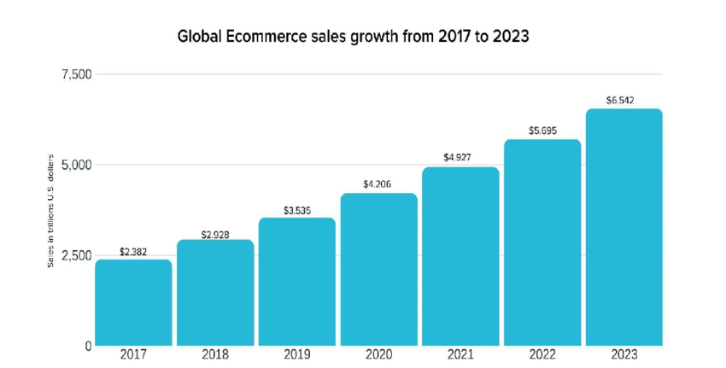

Hình 1.1: Biểu đồ sự tăng trưởng của hoạt động thương mại điện tử từ 2017-2023 [1]

Việc mua sắm trực tuyến đối với các sản phẩm như điện thoại, laptop và phụ kiện điện tử trở nên đơn giản và tiện lợi hơn bao giờ hết. Chính vì điều này, chúng tôi đã quyết định tạo ra một trang web thương mại điện tử chuyên về các sản phẩm điện tử, nhằm mang lại sự thuận tiện và đa dạng cho khách hàng.

Mục tiêu của chúng tôi là xây dựng một nền tảng trực tuyến thân thiện và hấp dẫn, nơi mà khách hàng có thể dễ dàng tìm kiếm và mua sắm những sản phẩm điện tử phù hợp với nhu cầu và sở thích của họ. Bằng cách cung cấp các đề xuất sản phẩm thông minh và giao diện trực quan, chúng tôi mong muốn thu hút được nhiều khách hàng quan tâm và trở thành điểm đến ưa thích của những người yêu công nghệ.

Chúng tôi tin rằng việc phát triển một trang web thương mại điện tử chuyên về các sản phẩm điện tử sẽ mang lại nhiều lợi ích đáng kể cho cả người mua và người bán, đồng thời hỗ trợ vào việc thúc đẩy sự phát triển của ngành công nghiệp điện tử trong thời đại số ngày nay.

## Mô tả đề tài và phạm vi đề tài

### Mô tả đề tài

"Website bán sản phẩm điện tử" là một đề tài nhằm thiết kế một nền tảng thương mại điện tử cho phép người dùng mua sắm trực tuyến các loại điện thoại, laptop, máy tính bảng, phụ kiện điện tử như tai nghe, đồng hồ thông minh, ổ cắm điện thông minh, pin dự phòng, và các thiết bị công nghệ khác. Các sản phẩm sẽ được phân loại và sắp xếp vào các danh mục cụ thể để dễ dàng cho người dùng tìm kiếm và mua hàng.

Chúng tôi sẽ thiết kế wed với giao diện thân thiện và dễ sử dụng, tối ưu hóa trải nghiệm người dùng bằng cách cung cấp các tính năng như tìm kiếm nâng cao, bộ lọc sản phẩm và trang chi tiết sản phẩm chi tiết, kèm theo hình ảnh và mô tả đầy đủ.

Tại website, người dùng có thể tìm kiếm sản phẩm theo nhiều tiêu chí như tên sản phẩm, loại sản phẩm, thương hiệu, và giá cả, nhằm giúp họ lựa chọn những mặt hàng cần thiết một cách nhanh chóng và chính xác. Người dùng cũng có thể thêm sản phẩm vào giỏ hàng, điền thông tin đặt hàng và tiến hành thanh toán dễ dàng thông qua các phương thức thanh toán trực tuyến như thẻ tín dụng, ví điện tử, hoặc chuyển khoản ngân hàng.

Với đề tài này, chúng tôi hy vọng sẽ mang đến một trang web có giá trị cho mỗi khách hàng, mang lại sự hài lòng nhất khi mua hàng tại website và giúp thúc đẩy sự phát triển của thương mại điện tử trong lĩnh vực các sản phẩm điện tử.

### Phạm vi thực hiện

* Đối với nhóm thiết kế: Sử dụng các công nghệ web chủ yếu như html, css, javascript, reactjs … cho việc thiết kế giao diện Front-end. Ngoài ra, nhóm còn áp dụng nodejs để hỗ trợ việc xây dựng các tính năng Back-end cho trang web. Nhóm có khả năng ứng dụng các kiến thức lý thuyết đã được học, áp dụng vào thực hành cho đề tài, tạo nền tảng để phát triển tư duy trong lĩnh vực xây dựng Website.
* Đối với người dùng: Hướng đến những đối tượng có nhu cầu tham khảo, tìm hiểu, mua sắm các sản phẩm điện tử

## Phương pháp nghiên cứu

Hiện nay, để phát triển một phần mềm, có nhiều mô hình khác nhau có thể áp dụng. Tuy nhiên, chúng tôi đã sử dụng mô hình thác nước cải tiến vì đây một phương pháp phát triển phần mềm theo kiểu tuần tự với các giai đoạn được chia thành các bước nhỏ, mỗi bước đều được hoàn thành trước khi tiến hành bước tiếp theo. Tuy nhiên, mô hình này có tính linh hoạt hơn so với mô hình thác nước truyền thống và cho phép các giai đoạn tái sử dụng và điều chỉnh trong quá trình phát triển.

Cụ thể, các bước phát triển phần mềm của nhóm như sau:

* Bước 1: Xác định yêu cầu
* Đây là giai đoạn đầu tiên trong quá trình, trong đó nhóm phát triển tập trung vào việc hiểu và xác định các yêu cầu của khách hàng đối với phần mềm.
* Các yêu cầu được phân tích và chính thức hóa để đảm bảo đầy đủ và rõ ràng trước khi tiến hành các bước tiếp theo.
* Bước 2: Phân tích
* Sau khi xác định yêu cầu, nhóm tiến hành phân tích chi tiết để hiểu rõ hơn về chức năng và yêu cầu kỹ thuật của phần mềm.
* Đây là giai đoạn quan trọng để thiết kế cấu trúc tổng thể của phần mềm và xác định các module và tính năng cần thiết.
* Bước 3: Thiết kế
* Trong giai đoạn thiết kế, các thiết kế chi tiết của hệ thống được phát triển dựa trên yêu cầu và phân tích đã được xác định trước đó.
* Các đồ thị luồng dữ liệu, biểu đồ lớp và biểu đồ hoạt động được tạo ra để minh họa cách thức hoạt động của hệ thống.
* Bước 4: Cài đặt và kiểm thử
* Sau khi thiết kế được hoàn thành, nhóm tiến hành cài đặt các module và chức năng theo thiết kế.
* Đồng thời, kiểm thử được tiến hành song song để đảm bảo tính chính xác và hiệu quả của hệ thống.
* Các lỗi và vấn đề được phát hiện và sửa chữa ngay khi chúng xuất hiện.
* Bước 5: Kiểm tra và triển khai
* Trong giai đoạn này, phần mềm được kiểm tra kỹ lưỡng để đảm bảo đáp ứng các tiêu chuẩn chất lượng và yêu cầu của khách hàng.
* Sau khi kiểm tra hoàn tất và được phê duyệt, phần mềm được triển khai và đưa vào hoạt động trong môi trường thực tế.
* Bước 6: Bảo trì và hỗ trợ
* Cuối cùng, sau khi triển khai, nhóm tiếp tục duy trì và hỗ trợ phần mềm để đảm bảo hoạt động ổn định và hiệu quả của hệ thống trong suốt vòng đời của nó.
* Các lỗi và vấn đề sẽ được giải quyết và các cập nhật sẽ được triển khai để nâng cao tính năng và sự tin cậy của phần mềm.

Qua quá trình này, chúng tôi hy vọng sẽ phát triển phần mềm có tính chặt chẽ và có khả năng điều chỉnh linh hoạt để đáp ứng yêu cầu của người dùng và thích nghi với sự thay đổi trong quá trình phát triển.

# CƠ SỞ LÝ THUYẾT

## Nền tảng công nghệ

### Các phương tiện quản lý dự án

• Drive: Là một dịch vụ lưu trữ trên mạng, giúp lưu giữ và chia sẻ các tài liệu liên quan đến dự án như hình ảnh, dữ liệu và các nguồn lực khác. Điều này giúp cho mọi người trong nhóm có thể truy cập và cập nhật thông tin một cách dễ dàng. Hơn nữa, Drive còn giúp giảm thiểu nguy cơ mất mát dữ liệu.

• Microsoft Team là một dịch vụ họp trực tuyến, giúp nhóm tổ chức các cuộc họp để trao đổi thông tin, thảo luận và giải quyết các vấn đề một cách hiệu quả.

• Git - Github: Git và Github là một hệ thống quản lý phiên bản, cho phép người dùng theo dõi các thay đổi trong mã nguồn của dự án. Nó hỗ trợ việc khôi phục các phiên bản trước của dự án, giúp phát hiện và sửa lỗi, đồng thời đảm bảo rằng các thay đổi được thực hiện một cách có tổ chức và an toàn.

### Các công cụ thực hiện dự án

• Figma: Figma là một công cụ thiết kế giao diện, cho phép nhiều người trong nhóm làm việc trên cùng một tệp. Điều này giúp nhóm có thể hoàn thiện giao diện và mô phỏng luồng hoạt động của phần mềm một cách hiệu quả.

• Visual Studio Code: Visual Studio Code là một môi trường phát triển tích hợp (IDE) miễn phí và mã nguồn mở, đa nền tảng, giúp nhóm thuận tiện hơn trong quá trình xây dựng phần mềm.

• MongoDB Compass: là một giao diện người dùng đồ họa (GUI) mạnh mẽ cho

việc truy vấn, tổng hợp và phân tích dữ liệu MongoDB của bạn trong một môi trường trực quan.

• Postman: là một công cụ cho phép thao tác với API. Giúp kiểm tra, gỡ lỗi và tối ưu hóa các API đang xây dựng. Bằng cách sử dụng Postman, người dùng có thể dễ dàng gửi các yêu cầu HTTP đến API, xem phản hồi và phân tích kết quả. Điều này giúp tiết kiệm thời gian và nâng cao chất lượng của sản phẩm cuối cùng.

### Công nghệ thực hiện dự án

* + Front-end:

•HTML (HyperText Markup Language): Dùng để cấu trúc và hiển thị nội dung trên trang web.

• CSS (Cascading Style Sheets): Sử dụng để tạo định dạng và trình bày trang web với màu sắc, phông chữ, kích thước và bố cục. Ngoài ra nhóm còn sử dụng Tailwind CSS - một framework CSS ưu tiên sự tiện ích và dễ dàng chỉnh sửa, nó giúp tạo ra các thiết kế đáp ứng và có thể tùy chỉnh một cách nhanh chóng và hiệu quả.

• Javascript: Ngôn ngữ lập trình để thêm tính năng tương tác vào trang web, bao gồm hiệu ứng hoạt hình, xử lý sự kiện và thay đổi nội dung của trang.

• ReactJS: một thư viện JavaScript phổ biến được sử dụng để xây dựng giao diện người dùng (UI) cho các ứng dụng web. Nó cho phép phát triển các thành phần UI tái sử dụng và tương tác một cách dễ dàng. ReactJS sử dụng JSX (JavaScript XML) để định nghĩa giao diện và cung cấp một cách tiếp cận khai thác các thành phần của ứng dụng web một cách hiệu quả.

* + Back-end: Sử dụng Node.js kết hợp với Express framework để xây dựng API giúp phát triển ứng dụng nhanh chóng, hiệu quả và có khả năng mở rộng.

- Database: Sử dụng MongoDB - một hệ quản trị cơ sở dữ liệu NoSQL phổ biến, sử dụng định dạng tài liệu linh hoạt (JSON-like) cho việc lưu trữ dữ liệu. Nó cho phép mở rộng dễ dàng và đồng thời hỗ trợ truy vấn phức tạp. MongoDB thích hợp cho các ứng dụng web và di động, cũng như các hệ thống phân tán.

## Đánh giá website tương tự

### Website CellphoneS

CellphoneS là thương hiệu bán lẻ thiết bị điện tử được thành lập từ năm 2014 với nhiều dòng sản phẩm đa dạng.

Link trang web chính thức của cửa hàng: http://cellphones.com.vn/.

Trang web được đánh giá vào ngày 22/04/2024.

#### Ưu điểm

Website được thiết kế với tông màu chủ đạo là trắng và đỏ làm nổi bật hình ảnh các loại thiết bị điện tử, thu hút ánh nhìn của người dùng khi lần đầu truy cập vào trang web. Ngoài ra màu đỏ còn thể hiện sự tương phản, tạo cảm giác hối hả và gấp gáp suốt quá trình sử dụng trang web, để khuyến khích người dùng click vào mua hàng.

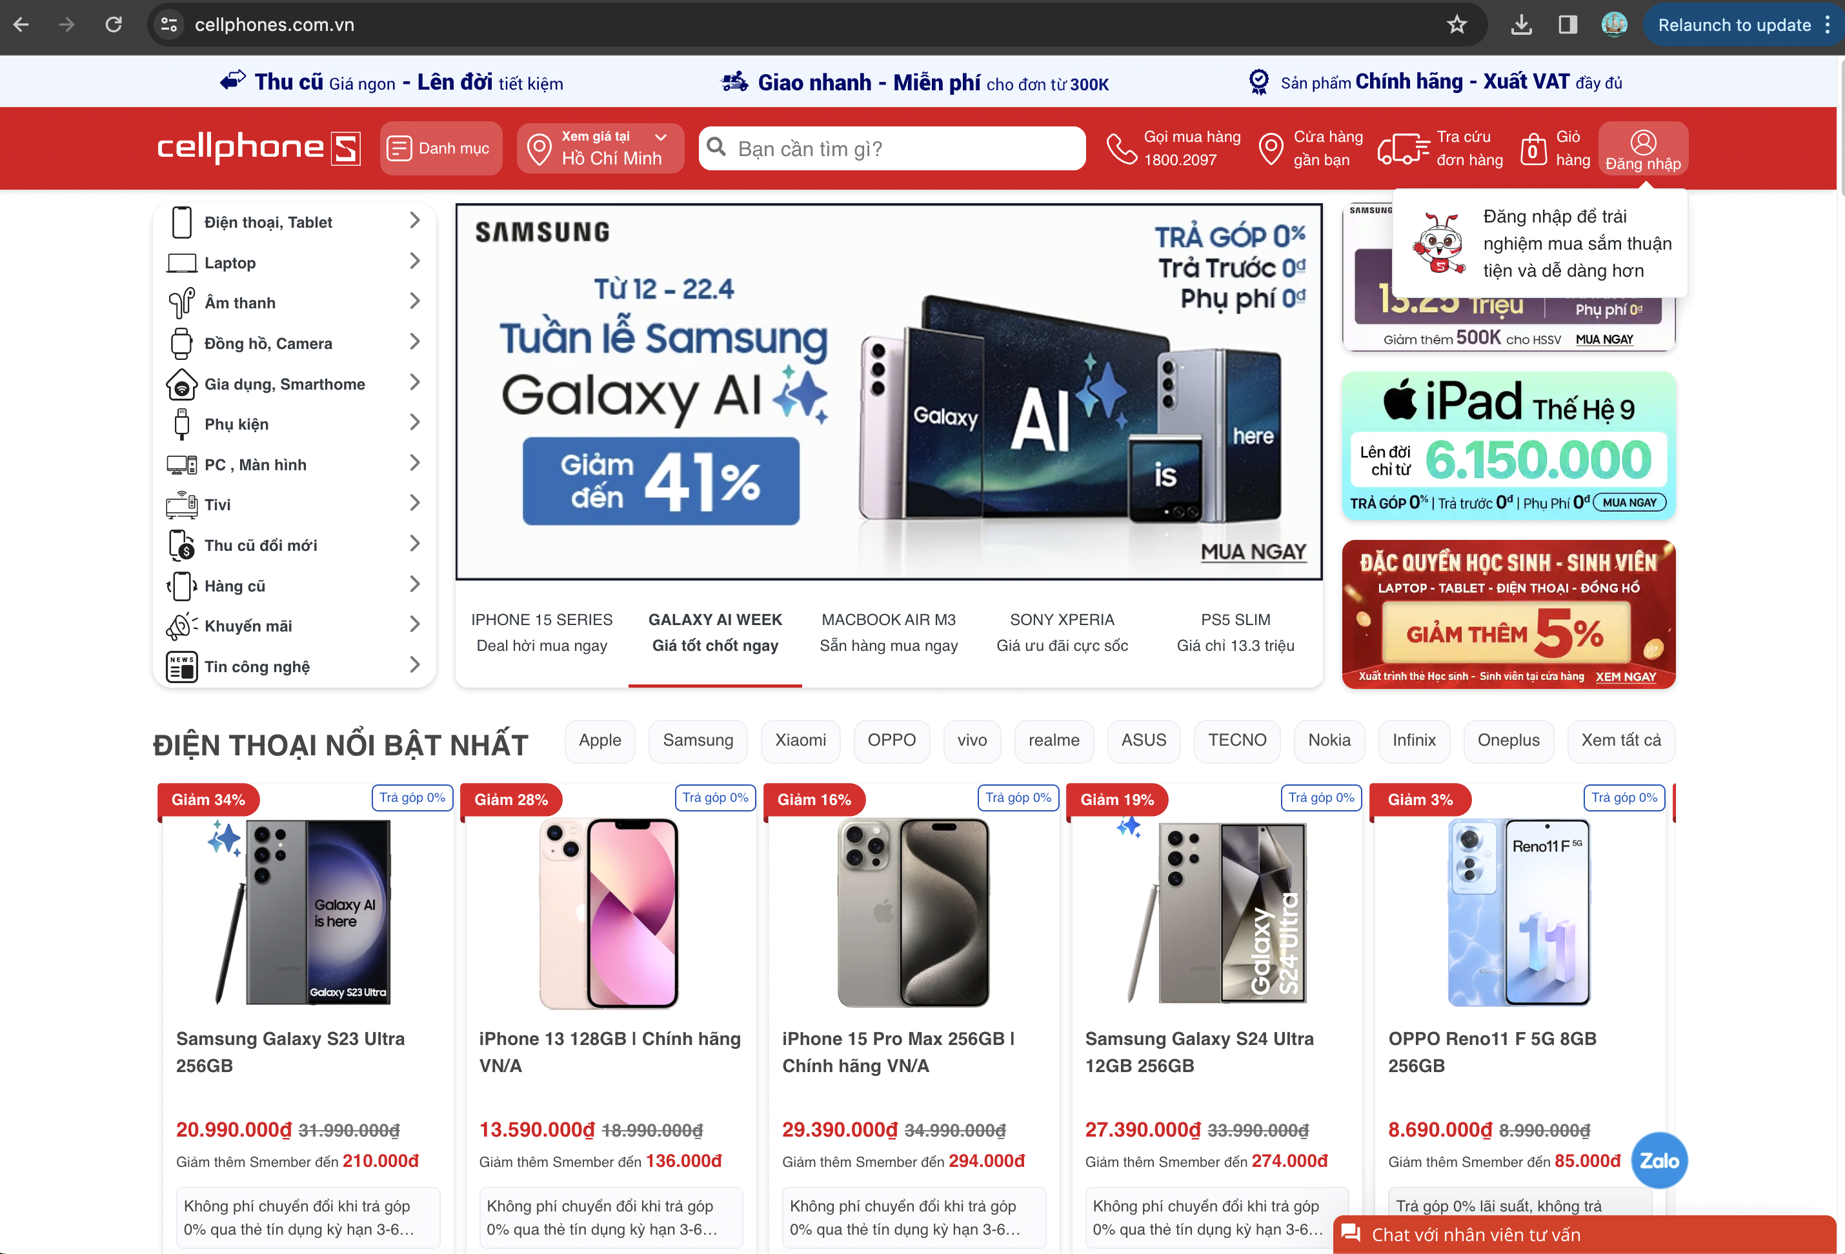

Hình 2.1: Trang chủ website CellphoneS

Logo của website là hình ảnh Cellphone và logo chữ “S’, giúp khách hàng dễ liên tưởng đến tên của thương hiệu, tăng tính thân thiện với khách hàng vì dễ dàng nhận diện thương hiệu.



Hình 2.2: Logo CellphoneS

Thanh điều hướng đặt bên trái đầu trang, cung cấp đầy đủ thông tin về dòng sản phẩm, giúp khách hàng linh hoạt chọn ngay vào nhóm sản phẩm mình đang quan tâm.

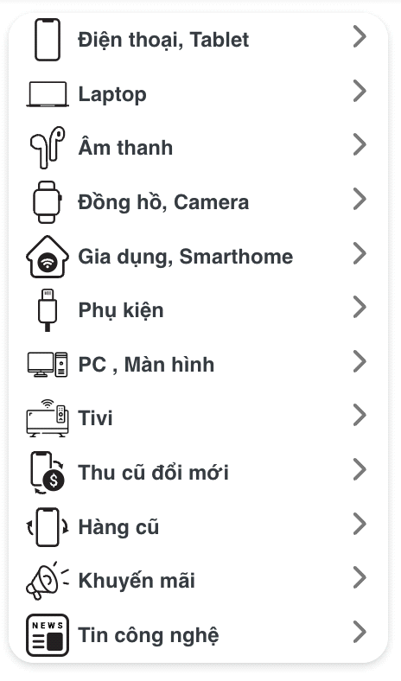

Hình 2.3: Thanh điều hướng của website CellphoneS

Bố cục các hình ảnh sản phẩm, ảnh bìa được sắp xếp trực trực diện, khách hàng có thể click ngay vào sản phẩm đang khuyến mãi, sản phẩm mới, hoặc sản phẩm bestseller.

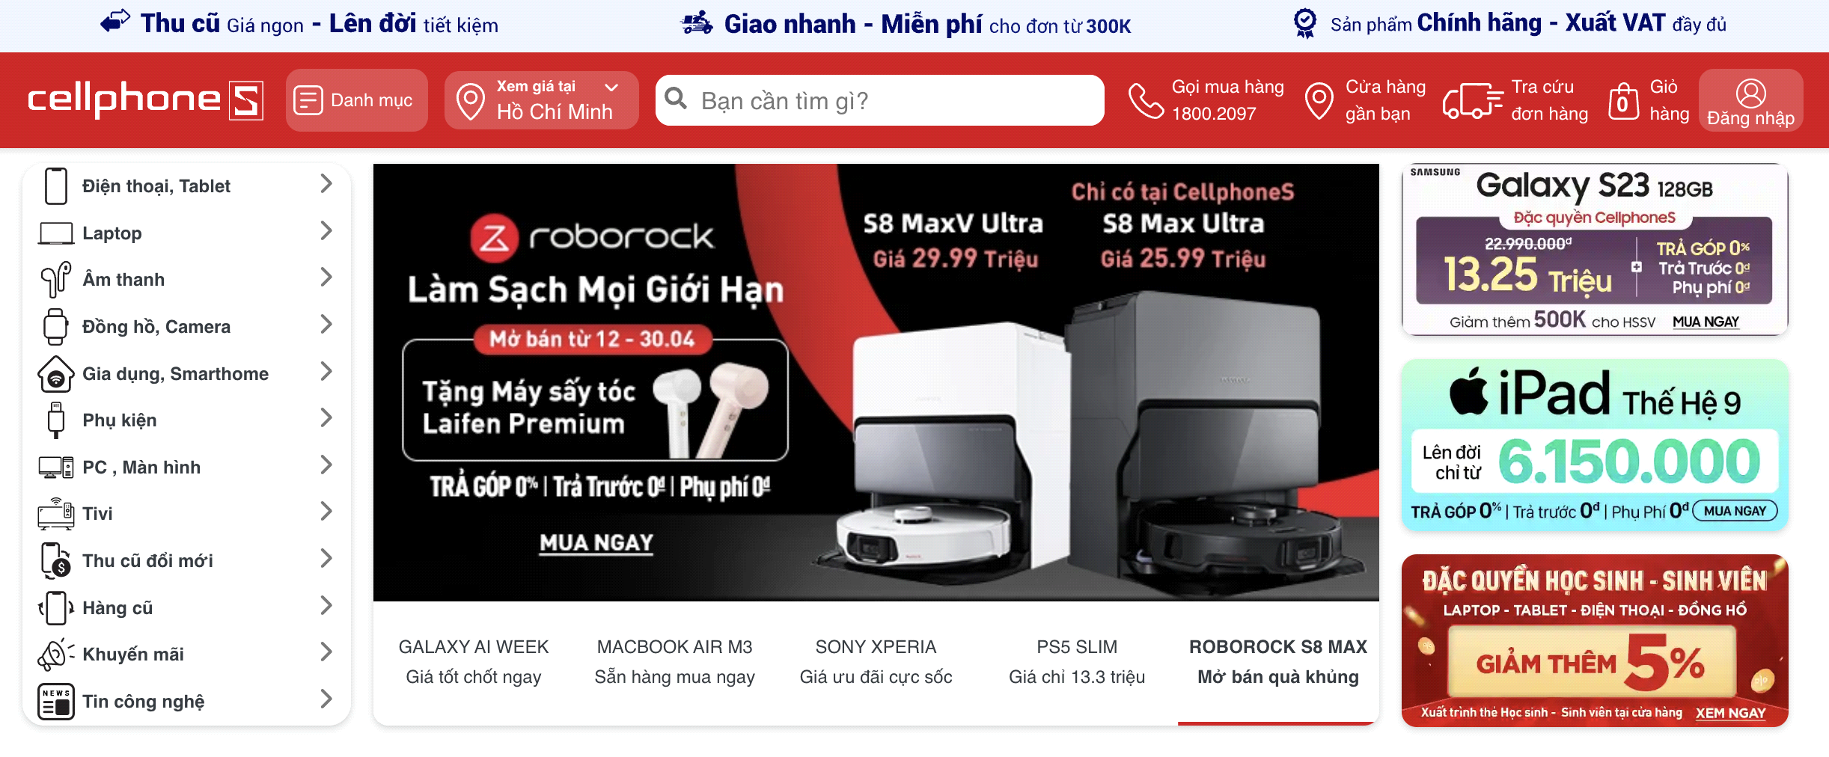

Hình 2.4: Bố cục hình ảnh của website CellphoneS

Phần chân trang chứa đầy đủ các thông tin về mua hàng, thông tin liên hệ, đường dẫn đến các trang chủ trên mạng xã hội như Facebook, Shopee,... và các chính sách hỗ trợ được sắp xếp khá trực quan, dễ nhìn.

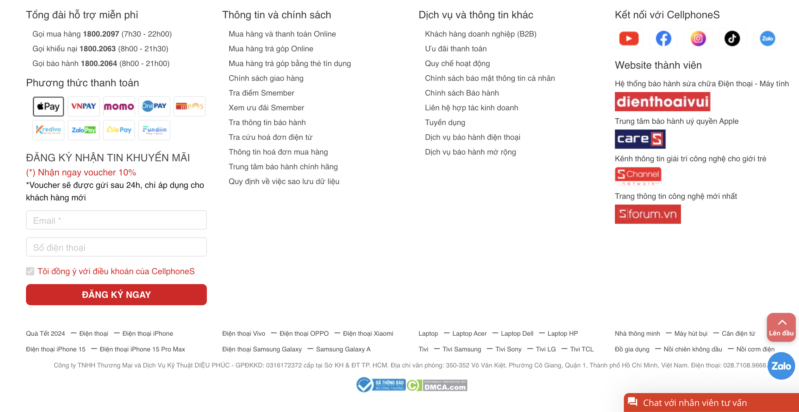

Hình 2.5: Phần chân trang của website CellphoneS

Trang web cung cấp chức năng đăng nhập, đăng ký để người dùng có nhu cầu lưu lại dữ liệu mua hàng cá nhân, phục vụ cho mục đích sử dụng lâu dài.

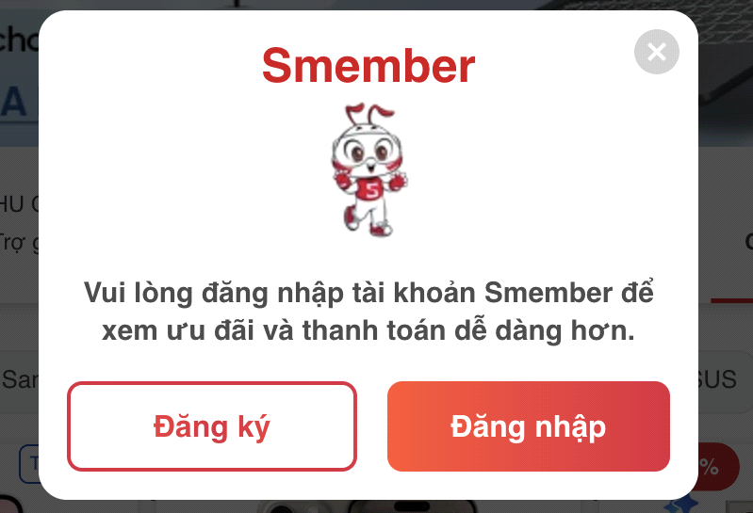

Hình 2.6: Chức năng đăng nhập, đăng ký của website CellphoneS

Trang Sản phẩm có thêm phần bộ lọc, tính năng này giúp khách hàng dễ dàng hơn trong việc lựa chọn xem và mua hàng phù hợp với nhu cầu cá nhân.

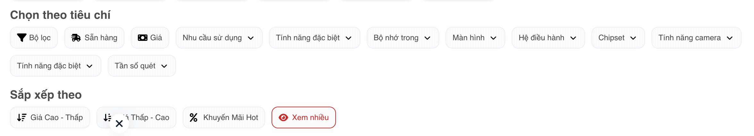

Hình 2.7: Minh họa bộ lọc của website CellphoneS

Ngoài tính năng mua hàng thì website còn cung cấp mục Tin tức để khách hàng có thể cập nhật các thông tin về sản phẩm một cách hiệu quả.

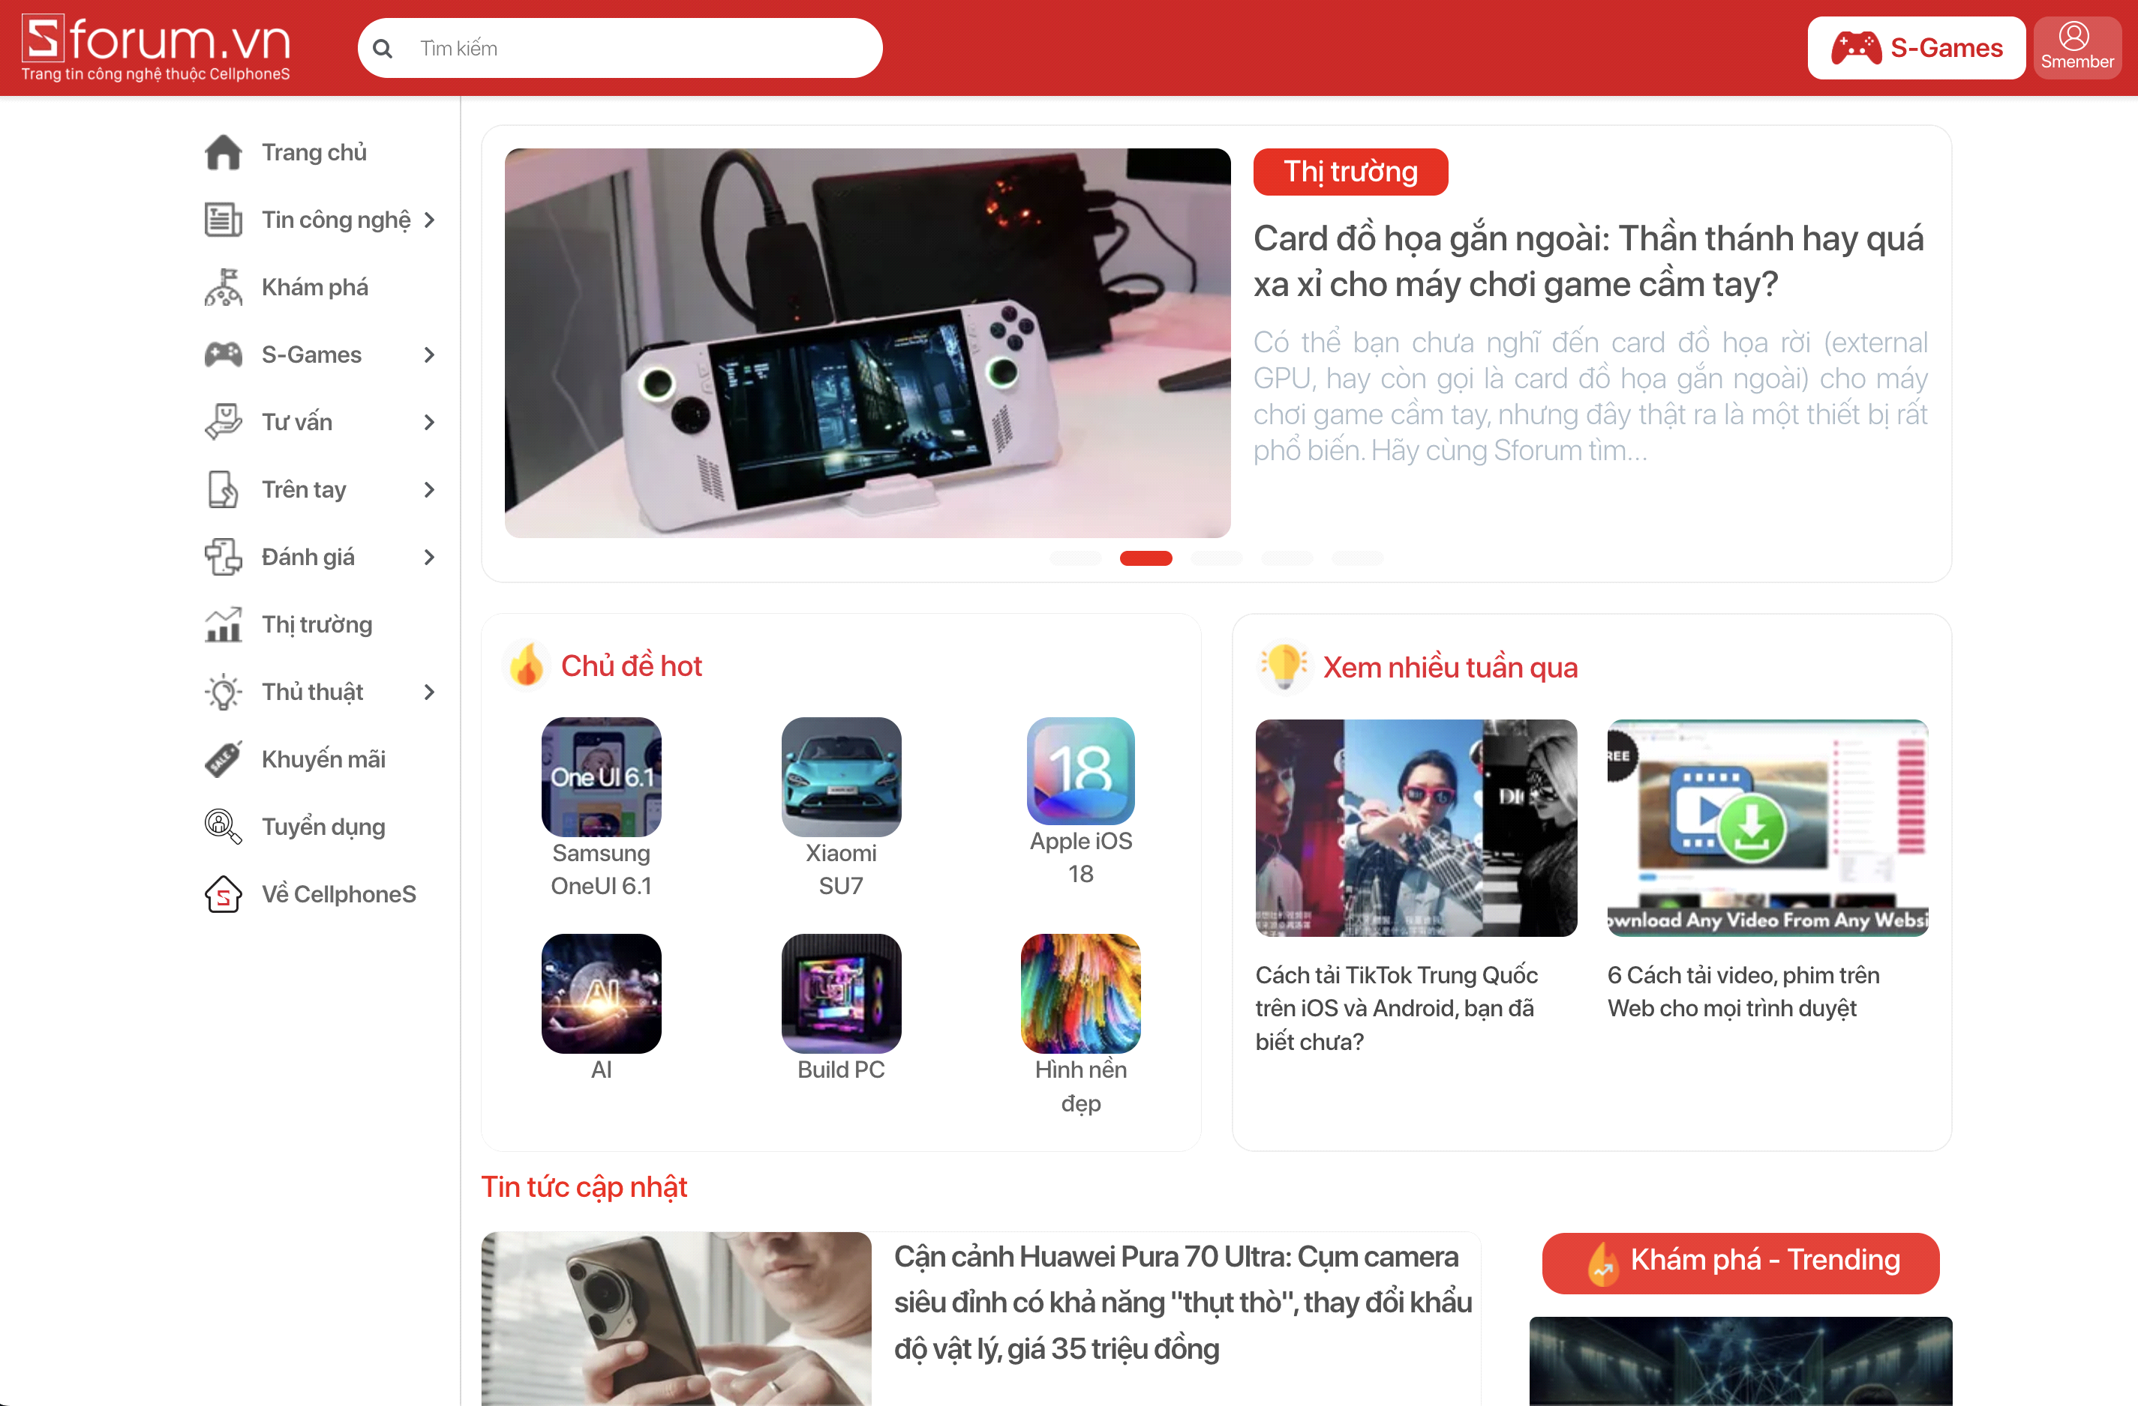

Hình 2.8: Phần tin tức của website CellphoneS

#### Khuyết điểm:

Thời gian tải trang chậm vào một số khung giờ có thể làm giảm trải nghiệm người dùng. Nguyên nhân có thể là do tải đỉnh điểm khi lượng truy cập đột ngột tăng cao, dẫn đến tải động của máy chủ. Các vấn đề kỹ thuật như tắc nghẽn mạng cũng có thể góp phần vào thời gian tải trang chậm. Điều này có thể ảnh hưởng đến tính sẵn sàng và đáp ứng của website trong các khoảng thời gian nhất định, khiến cho người dùng gặp khó khăn khi truy cập và sử dụng các tính năng trên trang web.

### Website MobileCity

MobileCity là một trong những nhà phân phối sản phẩm thiết bị điện tử ra đời sau CellphoneS, với một cấu trúc website đơn giản hơn CellphoneS.

Link website chính thức của cửa hàng: <https://mobilecity.vn/>.

Website được đánh giá vào ngày 24/04/2024.

#### Ưu điểm

Giao diện có các thành phần cơ bản đối với một trang web bán hàng như: Trang chủ, trang giới thiệu (Về chúng tôi), trang gian hàng (Cửa hàng), trang Bài viết, trang Chăm sóc khách hàng, trang Liên hệ, trang Cá nhân của người dùng. Ngoài ra còn có trang Bộ sưu tập và trang Bộ phối.



Hình 2.9: Header của website MobileCity

Logo của website là hình ảnh logo năm tòa nhà so le nhau và chữ “MobileCity", giúp khách hàng dễ liên tưởng đến tên của thương hiệu, tăng tính thân thiện với khách hàng vì dễ dàng nhận diện thương hiệu.



Hình 2.10: Logo MobileCity

Trang chủ được thiết kế theo phong cách tối giản, bao gồm các thanh điều hướng cho các danh mục thiết bị khác nhau như: điện thoại, máy tính bảng, laptop,....Phần hai khung lớn phía dưới hiển thị sản phẩm chủ lực của cửa hàng và các video review về sản phẩm. Phần phía dưới là phần trang web muốn tập trung chính về các sản phẩm được phân loại theo từng thương hiệu.

Về màu sắc: Trang chủ có màu chủ đạo là màu vàng, điểm nhấn là màu trắng và màu đen làm tăng tính tương phản và hướng ánh nhìn của người dùng đến với phần tiêu đề cũng như sản phẩm.

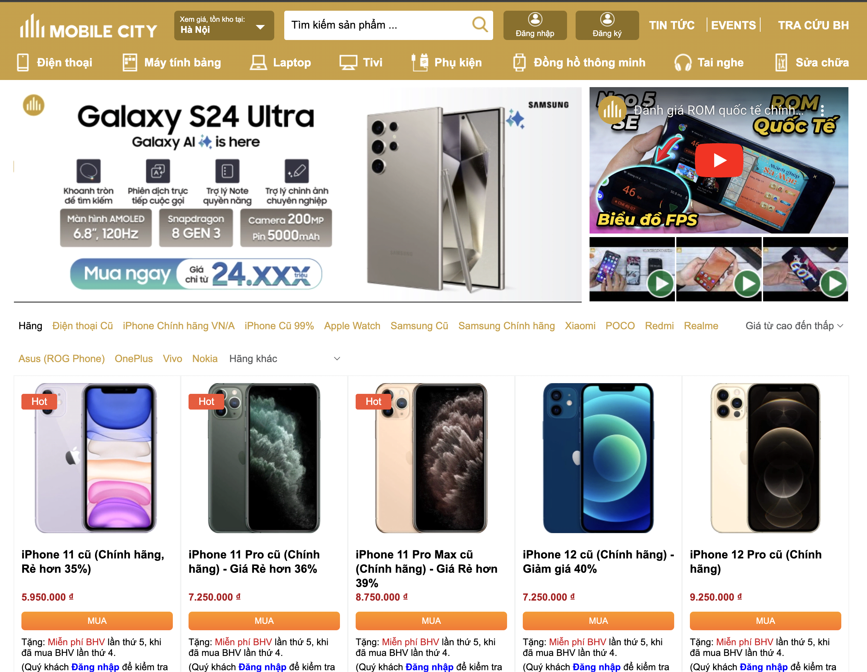

Hình 2.11: Trang chủ website MobileCity

Thanh điều hướng được thiết kế nằm ngang kết hợp với phần điều hướng phụ, liệt kê được các điều hướng chính giúp người dùng dễ dàng truy cập thông tin.



Hình 2.12: Thanh điều hướng của website MobileCity

Phần chân trang có các nội dung cần thiết như: Giới thiệu về cửa hàng doanh nghiệp, hỗ trợ chăm sóc khách hàng kèm các liên kết mạng xã hội và cách thức liên hệ được sắp xếp bố cục hợp lý. Điều này giúp khách hàng dễ quan sát và thuận tiện trong việc truy cập vào thông tin họ mong muốn.

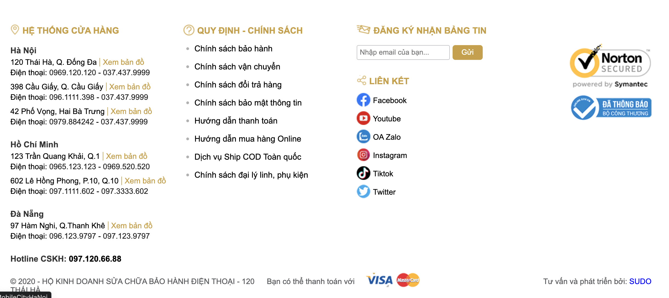

Hình 2.13: Phần chân trang của website MobileCity

Trang web có tính năng đăng nhập, đăng ký, giúp người dùng có thể tạo tài khoản lưu lại các thông tin cá nhân, thuận tiện trong quá trình mua hàng lâu dài, cũng như cá nhân hóa trải nghiệm khi sử dụng trang web. Phần hộp thoại đăng nhập được thiết kế đơn giản, có đủ các chức năng cơ bản.

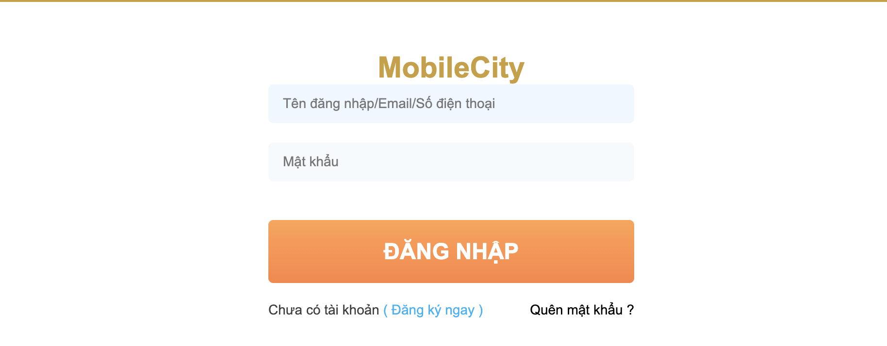

Hình 2.14: Tính năng đăng nhập, đăng ký của website MobileCity

Phần bộ lọc cung cấp khả năng lọc theo thương hiệu, giá, màu sắc, kích thước cho phép người dùng tùy chỉnh bộ lọc phù hợp với nhu cầu tìm kiếm, từ đó dễ dàng chọn lọc được sản phẩm cần thiết.

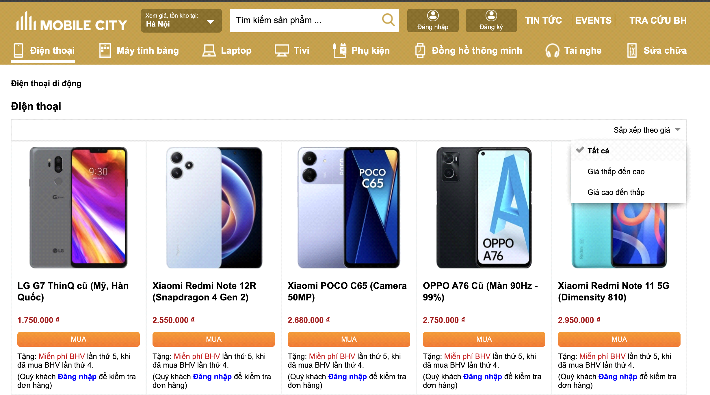

Hình 2.15: Bộ lọc của MobileCity

Phần giỏ hàng được thiết kế đơn giản, có các tính năng như thêm, xóa, tạm tính tổng giá trị đơn hàng, ghi chú,…

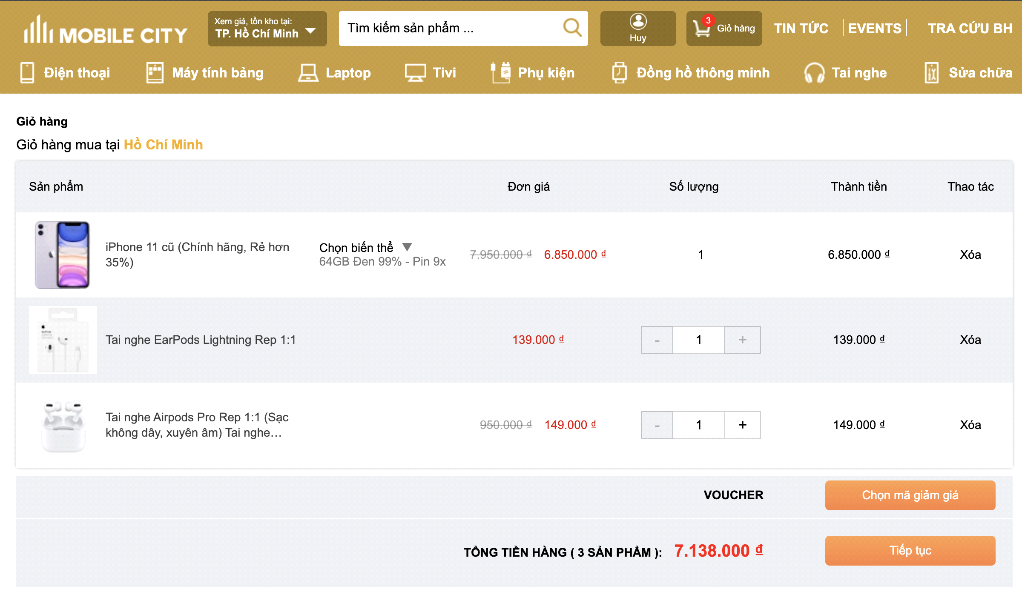

Hình 2.16: Giỏ hàng của MobileCity

Trang bài viết cung cấp thông tin về thương hiệu cũng các thông tin về thương hiệu như chất vải, công nghệ in được sử dụng. Ngoài ra trang này còn có các bài viết về cách bảo quản và hướng dẫn sử dụng trang phục, phụ kiện sao cho bền bỉ nhất. Điều này giúp người dùng có thể có được nhiều thông tin hữu ích về sản phẩm mình đang sử dụng mà không cần phải tìm kiếm ở các nguồn thông tin khác.

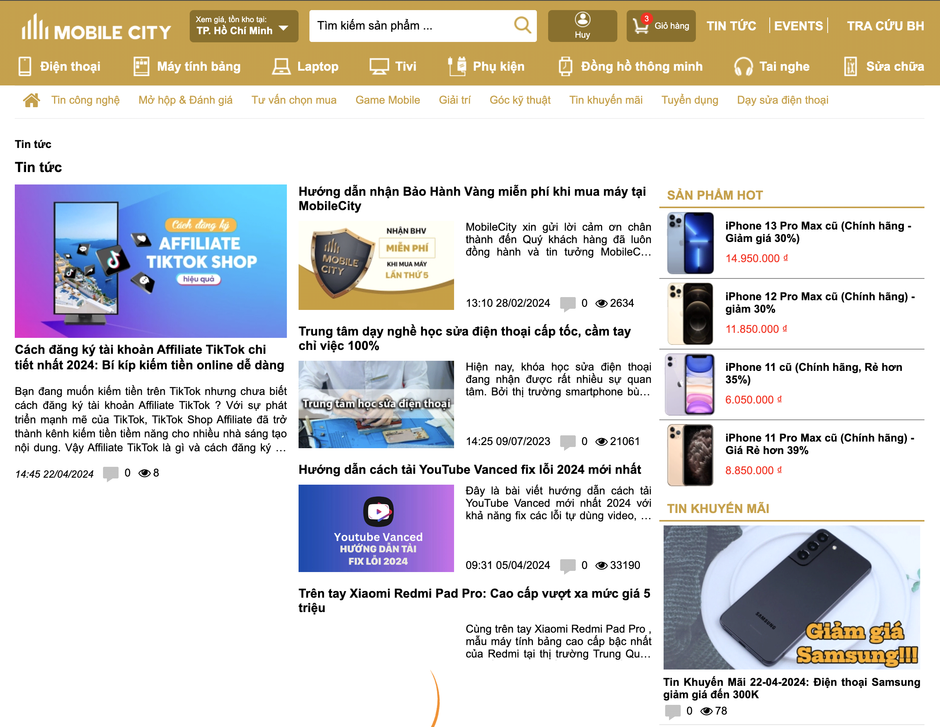

Hình 2.17: Trang bài viết của MobileCity

#### Khuyết điểm

Lỗi đăng ký không thành công với phương thức sử dụng email.

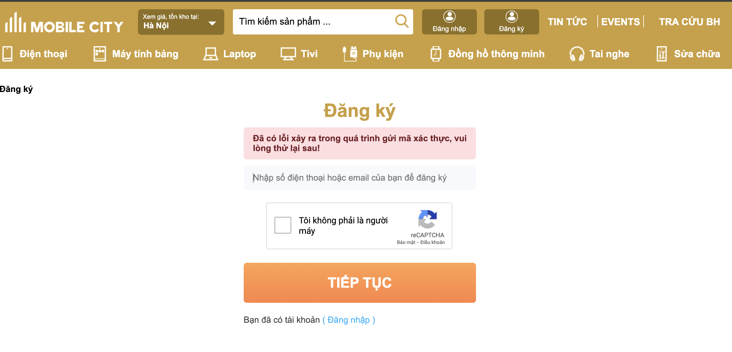

Hình 2.18: Lỗi đăng ký bằng email của website MobileCity

Lỗi đăng ký không thành công với phương thức sử dụng số điện thoại.

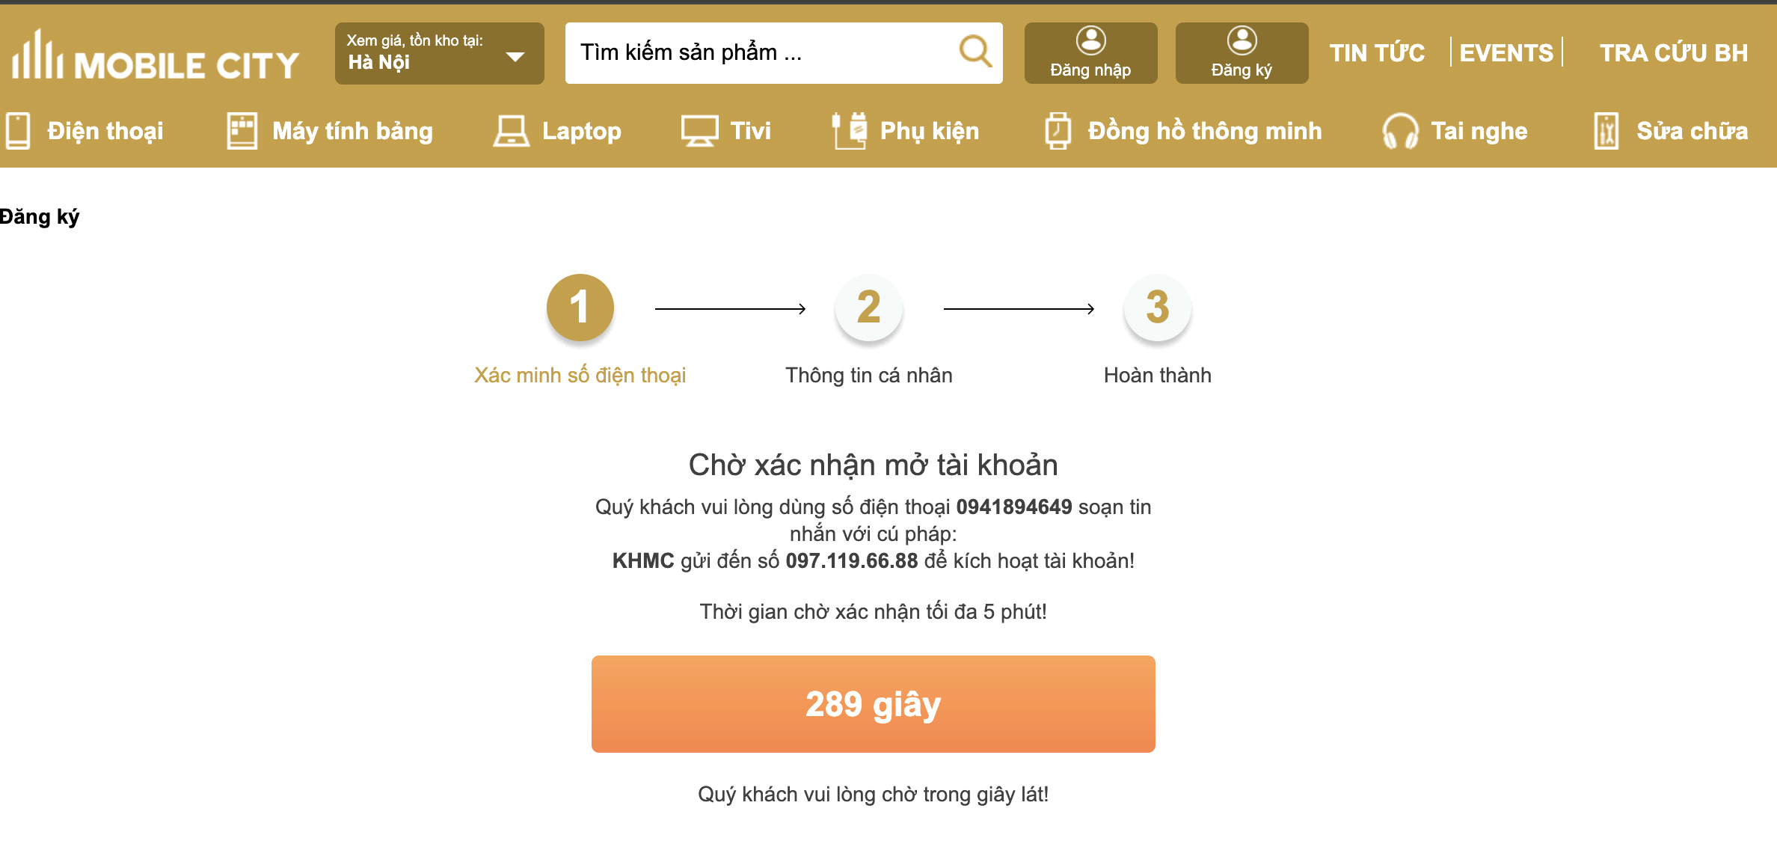

Hình 2.19: Lỗi đăng ký bằng số điện thoại của website MobileCity

Phần bộ lọc còn quá đơn giản khi chỉ có giá từ thấp đến cao hoặc ngược lại.



Hình 2.20: Bộ lọc quá đơn giản.

### Rút kinh nghiệm

Sau khi nghiên cứu và đánh giá các điểm mạnh và điểm yếu của hai trang web bán hàng điện tử, nhóm của chúng tôi đã thu được những kết luận như sau:

* Về giao diện:
* Thiết kế giao diện trang web với gam màu chính hợp với sản phẩm và thương hiệu.
* Trang chủ cần được thiết kế giao diện sao cho hấp dẫn và thu hút sự chú ý của khách hàng.
* Logo và tên thương hiệu của cửa hàng nên được thiết kế sao cho hài hòa và có ý nghĩa đặc trưng, nhằm tăng cường khả năng nhận diện thương hiệu và tạo sự thân thiện với người dung
* Sử dụng font chữ nổi bật để thu hút sự chú ý của người dùng, đặc biệt là khi đặt tên cho các sản phẩm.
* Bố cục trang web và hình ảnh sản phẩm cần được thiết kế sao cho có kích thước phù hợp, nhằm tập trung sự chú ý của khách hàng và giúp họ dễ dàng có cái nhìn tổng quan về trang web.
* Thanh tìm kiếm và bộ lọc trên trang web cần được đặt ở vị trí thích hợp và được thiết kế một cách tỉ mỉ, nhằm giúp người dùng dễ dàng tìm kiếm và sử dụng chức năng này.
* Về tính năng:
* Khi thiết kế, giao diện là một phần quan trọng nhưng cũng cần đảm bảo phát triển đầy đủ các tính năng cơ bản, kết hợp với các tính năng mới, nhằm tạo ra trải nghiệm thuận tiện và phù hợp hơn cho khách hàng trong việc lựa chọn và mua hàng.
* Tối ưu hóa hình ảnh và tập tin CSS, JavaScript: Sử dụng các công cụ tối ưu hóa hình ảnh như TinyPNG, JPEG Optimizer để giảm kích thước hình ảnh trên website. Ngoài ra, sử dụng các công cụ như CSS Minifier, JavaScript Minifier để tối ưu hóa tập tin CSS và JavaScript để giảm băng thông mạng và thời gian tải trang.
* Việc đăng nhập và đăng ký là những tính năng quan trọng và cần thiết cho một trang web bán hàng. Nhờ vào những tính năng này, khách hàng có thể tạo tài khoản và đăng nhập để sử dụng các dịch vụ và thực hiện mua sắm trên trang web một cách dễ dàng và thuận tiện.
* Đồng thời, nhóm tập trung vào việc phát triển các tính năng quan trọng như thanh tìm kiếm, cho phép khách hàng tìm kiếm sản phẩm theo nhiều tiêu chí khác nhau. Ngoài ra, cũng chú trọng vào chức năng giỏ hàng, cho phép khách hàng thêm, xóa và chỉnh sửa sản phẩm theo ý muốn. Đồng thời, hệ thống cũng tích hợp nhiều phương thức thanh toán khác nhau để tăng tính thuận tiện cho người dùng.
* Hơn nữa, nhóm nghiên cứu cũng mong muốn tính năng yêu thích sản phẩm sẽ được tích hợp trên giao diện, mang đến trải nghiệm thú vị cho người dùng khi có thể lưu và xem lại các sản phẩm yêu thích một cách dễ dàng và tiện lợi, không cần tốn quá nhiều thao tác.

# PHÂN TÍCH

## Yêu cầu chức năng

### Yêu cầu lưu trữ

* Sản phẩm: Lưu trữ thông tin về sản phẩm như mã sản phẩm, tên, giá, số lượng tồn kho, số lượng bán được, đánh giá sản phẩm và mô tả sản phẩm,…
* Người dùng: Lưu trữ thông tin cá nhân của người dùng như mã tài khoản, tên người dùng, số điện thoại, địa chỉ email, mật khẩu và đường dẫn đến avatar người dùng,…
* Đơn hàng: Lưu trữ thông tin về đơn hàng bao gồm mã đơn hàng, ngày giờ đặt hàng, tổng phí đơn hàng, trạng thái đơn hàng,…

### Yêu cầu tìm kiếm

* Sản phẩm: Theo tên sản phẩm, phân loại,….
* Người dùng: theo tên, email,….

### Yêu cầu tính toán

* Số tiền cần thanh toán của đơn hàng.
* Số lượt đánh giá.

## Yêu cầu phi chức năng

|  |  |  |
| --- | --- | --- |
| STT | Tên yêu cầu | Nội dung yêu cầu |
| 1 | Yêu cầu về giao diện | Giao diện trang web nên đơn giản, thân thiện và dễ sử dụng. Khi người dùng truy cập vào trang web, màn hình cần hiển thị đầy đủ thông tin về sản phẩm một cách rõ ràng và dễ hiểu. |
| 2 | Tốc độ truy xuất nhanh | Khi người dùng truy cập vào các thông tin trên trang web, thì những thông tin này nên được hiển thị ngay lập tức trong vòng vài giây. Nếu không thể truy xuất được thông tin sau khoảng thời gian này, trang web nên hiển thị thông báo lỗi để người dùng biết. |
| 3 | Xử lý dữ liệu trong thời gian ngắn nhất | Khi có sự thay đổi về thông tin hoặc dữ liệu của người dùng, việc cập nhật phải diễn ra nhanh chóng để đảm bảo tính chính xác của giá cả sản phẩm. |
| 4 | Hệ thống bảo mật tốt | Hệ thống phải đảm bảo an toàn và bảo mật thông tin của người dùng, đảm bảo không có thông tin cá nhân nào bị lộ ra bên ngoài. Dữ liệu của từng người dùng chỉ được truy cập, thay đổi và chỉnh sửa bởi chính người dùng đó để đảm bảo tính riêng tư và bảo vệ quyền riêng tư của người dùng. |
| 5 | Dễ dàng duy trì và cập nhật | Đảm bảo sự liên tục và độ tin cậy trong việc sử dụng ứng dụng, cùng việc cập nhật các tính năng mới và các bản vá cho ứng dụng để duy trì tính hiện đại và hiệu quả. |
| 6 | Hệ thống luôn trong tình trạng truy xuất | Hệ thống luôn phải sẵn sàng để người dùng có thể truy cập bất cứ lúc nào, cho phép người dùng cập nhật thông tin về sản phẩm, khuyến mãi và giảm giá hàng ngày. |
| 7 | Sức chứa của hệ thống | Hệ thống cần có khả năng lưu trữ lớn để chứa thông tin từ nhiều khách hàng và sản phẩm mà không gặp vấn đề quá tải. |
| 8 | Khả năng bảo dưỡng và hỗ trợ | Hệ thống cần cung cấp các dịch vụ bảo trì và hỗ trợ dài hạn để đảm bảo tính liên tục và hiệu quả. Điều này bao gồm hỗ trợ kỹ thuật, quản lý phiên bản và các hoạt động bảo trì khác để duy trì hoạt động của hệ thống một cách ổn định và hiệu quả. |

# THIẾT KẾ

## Thiết kế hệ thống

### Sơ đồ use case tổng quá

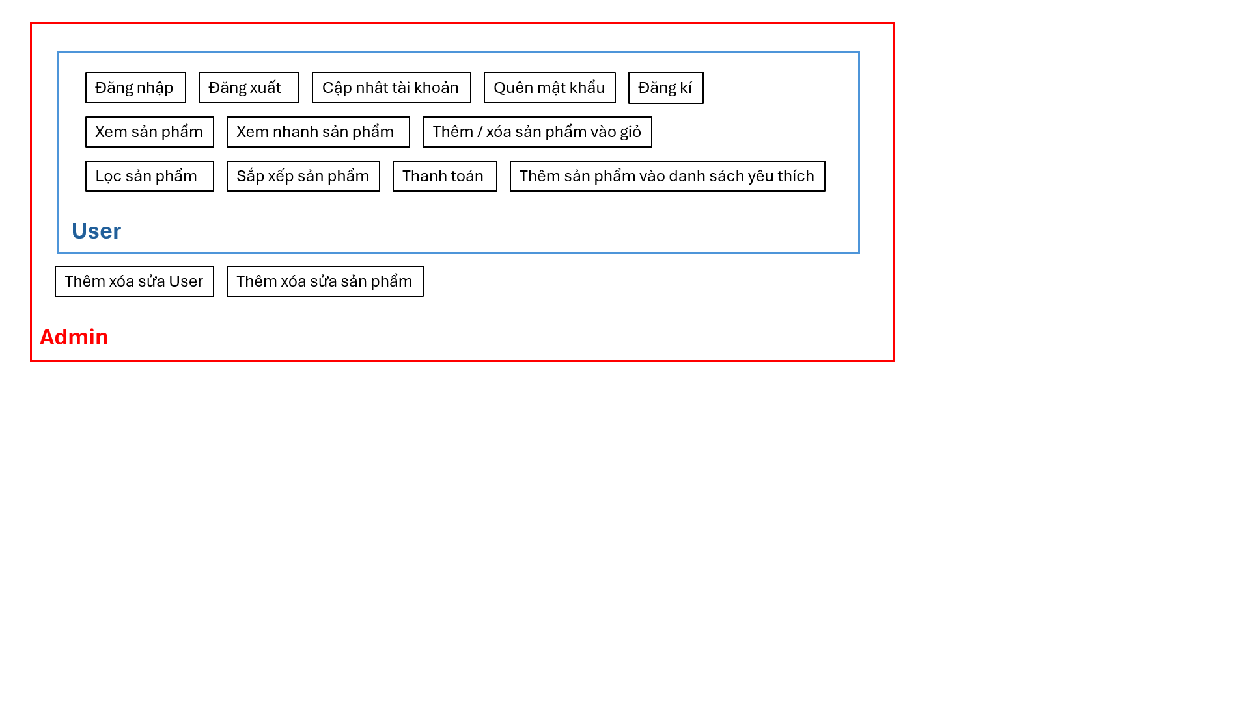

Hình 4.1: Sơ đồ use case tổng quát

Chú thích: ô màu xanh là các use case của user, ô màu đỏ bao gồm cả màu xanh là use case của admin.

### Danh sách các actor

|  |  |  |
| --- | --- | --- |
| **STT** | **Tên Actor** | **Mô tả** |
| 1 | User | Người dùng đã có tài khoản trên hệ thống. |
| 2 | Admin | Người dùng đã có tài khoản và quản trị hệ thống. |

Bảng 1: Danh sách các actor

### Danh sách các use case

|  |  |  |
| --- | --- | --- |
| **STT** | **Tên use case** | **Tên actor** |
| 1 | Đăng kí | User/admin |
| 2 | Đăng nhập | User/admin |
| 3 | Đăng xuất | User/admin |
| 4 | Cập nhật tài khoản | User/admin |
| 5 | Quên mật khẩu | User/admin |
| 6 | Xem sản phẩm | User/admin |
| 7 | Xem nhanh sản phẩm | User/admin |
| 8 | Thêm, xóa sản phẩm vào giỏ | User/admin |
| 9 | Lọc sản phẩm | User/admin |
| 10 | Sắp xếp sản phẩm | User/admin |
| 11 | Thêm sản phẩm vào danh sách yêu thích | User/admin |
| 12 | Thanh toán | User/admin |
| 13 | Thêm, xóa, sửa user | Admin |
| 14 | Thêm, xóa, sửa sản phẩm | Admin |

Bảng 2: Danh sách các use case

### Mô tả các use case

#### Đăng kí

|  |  |
| --- | --- |
| **Tên use case** | Đăng ký |
| **Mô tả** | Người dùng chưa có tài khoản muốn tạo tài khoản ở trang web. |
| **Actor(s)** | User |
| **Trigger** | Người dùng nhấn vào nút “Đăng ký”. |
| **Pre-Condition(s)** | 1. Người dùng chưa là thành viên (chưa có thông tin tài khoản trong hệ thống).  2. Người dùng đang truy cập trang web. |
| **Post-Condition(s)** | 1. Hệ thống thông báo đăng ký tài khoản thành công và chuyển đến đăng nhập.  2. Người dùng là thành viên, có thể đăng nhập. |
| **Basic Flow** | |  |  |  | | --- | --- | --- | | Bước | Hành động | Hệ thống phản hồi | | 1 | Nhấn nút “Đăng ký”. | Điều hướng đến màn hình đăng ký. | | 2 | Nhập thông tin cá nhân được yêu cầu. | 1. Hệ thống kiểm tra tính hợp lệ của các trường thông tin.  2. Lưu thông tin của người dùng vào hệ thống.  3. Hiện thông báo đăng ký thành công.  4. Chuyển hướng đến màn hình đăng nhập. | |
| **Alternative Flow** | Không có |
| **Exception Flow** | |  |  |  | | --- | --- | --- | | Ngoại lệ 1 | Tài khoản đã tồn tại trong CSDL. | Hệ thống thông báo đã tài khoản đã tồn tại. | | Ngoại lệ 2 | Thông tin đăng ký không hợp lệ. | Hệ thống thông báo thông tin không hợp lệ. | |

Bảng 3: Mô tả use case đăng kí

#### Đăng nhập

|  |  |
| --- | --- |
| **Tên use case** | Đăng nhập |
| **Mô tả** | Đăng nhập vào hệ thống. |
| **Actor(s)** | User, admin |
| **Trigger** | Người dùng nhấn vào nút “Đăng nhập”. |
| **Pre-Condition(s)** | Người dùng đã truy cập vào website. |
| **Post-Condition(s)** | Người dùng đăng nhập thành công. |
| **Basic Flow** | |  |  |  | | --- | --- | --- | | Bước | Hành động | Hệ thống phản hồi | | 1 | Người dùng nhấp vào nút “Đăng nhập” ở trang web. | Hệ thống hiển thị các trường thông tin cần để đăng nhập. | | 2 | Nhập email và mật khẩu. |  | | 3 | Nhấn vào “Đăng nhập”. | Hệ thống kiểm tra tính hợp lệ và so sánh với CSDL.  Hiện thông báo đăng nhập thành công và chuyển đến về trang đã truy cập trước khi nhấn vào “Đăng nhập”. | |
| **Exception Flow** | |  |  |  | | --- | --- | --- | | Ngoại lệ 1 | Người dung nhập sai email | Hệ thống thông báo số email không tồn tại. | | Ngoại lệ 2 | Người dùng nhập sai mật khẩu. | Hệ thống hiển thị thông báo mật khẩu không chính xác. | | Ngoại lệ 3 | Người dùng bỏ trống trường bắt buộc nhập. | Hệ thống thông báo thông tin chưa được nhập đầy đủ. | |

Bảng 4: Mô tả use case đăng nhập

#### Đăng xuất

|  |  |
| --- | --- |
| **Tên use case** | Đăng xuất |
| **Mô tả** | Đăng xuất khỏi hệ thống. |
| **Actor(s)** | User, admin |
| **Trigger** | Người dùng nhấn vào nút “Đăng xuất” hay tùy chọn đăng xuất trong “profile” |
| **Pre-Condition(s)** | Người dùng đã đăng nhập vào website. |
| **Post-Condition(s)** | Người dùng đăng xuất khỏi website. |
| **Basic Flow** | |  |  |  | | --- | --- | --- | | Bước | Hành động | Hệ thống phản hồi | | 1 | Người dùng nhấp vào nút “Đăng nhập” hay tùy chọn đăng xuất trong “profile” | Hệ thống sẽ đăng xuất người dung khỏi hệ thống. | |

Bảng 5: Mô tả use case đăng xuất

#### Cập nhật tài khoản

|  |  |
| --- | --- |
| **Tên use case** | Cập nhật tài khoản |
| **Mô tả** | Người dùng muốn cập nhật tài khoản. |
| **Actor(s)** | User, admin |
| **Trigger** | Người dùng nhấn vào “profile” > “peronnal”. |
| **Pre-Condition(s)** | Người dùng đã đăng nhập vào website. |
| **Post-Condition(s)** | Hệ thống sẽ cập nhật thông tin user. |
| **Basic Flow** | |  |  |  | | --- | --- | --- | | Bước | Hành động | Hệ thống phản hồi | | 1. | Người dùng nhấp vào “profile” > “personal”. | Hệ thống sẽ hiển thị trang thông tin user. | | 2. | Người dùng nhấp vào các ô muốn sửa đổi sau đó bấm nút “update”. | Hệ thống sẽ cập nhật thông tin user. | |

#### Quên mật khẩu

|  |  |
| --- | --- |
| **Tên use case** | Quên mật khẩu |
| **Mô tả** | Quên mật khẩu. |
| **Actor(s)** | User, admin |
| **Trigger** | Người dùng nhấn vào “Quên mật khẩu” |
| **Pre-Condition(s)** | Người dùng đã truy cập và từng đăng nhập thành công vào website. |
| **Post-Condition(s)** | Thông tin đăng nhập của người đùng được thay đổi, hệ thống thông báo đổi mật khẩu thành công. |
| **Basic Flow** | |  |  |  | | --- | --- | --- | | Bước | Hành động | Hệ thống phản hồi | | 1 | Người dùng nhấp vào “Quên mật khẩu” ở trang đăng nhập. | Hiện trang quên mật khẩu. | | 2 | Điền vào email vào trường tương ứng. |  | | 3 | Nhấp vào “Submit”. | Hệ thống gửi link qua email để người dùng nhập lại mật khẩu mới. | | 4 | Nhập lại mật khẩu mới. |  | | 5 | Nhấp “Submit”. | Hệ thống sẽ đặt lại mật khẩu mới vừa nhập vào cho người dùng. | |

Bảng 6: Mô tả use case quên mật khẩu

#### Xem sản phẩm

|  |  |
| --- | --- |
| **Tên use case** | Xem sản phẩm |
| **Mô tả** | Người dùng xem danh sách sản phẩm. |
| **Actor(s)** | User, admin |
| **Trigger** | Người dùng nhấn vào sản phẩm. |
| **Pre-Condition(s)** | Người dùng đã truy cập vào website. |
| **Post-Condition(s)** | Hệ thống sẽ hiển thị thông tin chi tiết sản phẩm. |
| **Basic Flow** | |  |  |  | | --- | --- | --- | | Bước | Hành động | Hệ thống phản hồi | | 1 | Người dùng nhấp sản phẩm. | Hệ thống sẽ hiển thị thông tin chi tiết sản phẩm. | |
| **Exception Flow** | |  |  |  | | --- | --- | --- | | Ngoại lệ 1 | Không có kết nối với server. | Hệ thống báo lỗi không có kết nối. | | Ngoại lệ 2 | Danh sách sản phẩm trống. | Hệ thống hiện không có sản phẩm nào. | |

Bảng 7: Mô tả use case xem sản phẩm

#### Xem nhanh sản phẩm

|  |  |
| --- | --- |
| **Tên use case** | Xem nhanh sản phẩm |
| **Mô tả** | Người dùng xem nhanh sản phẩm. |
| **Actor(s)** | User, admin |
| **Trigger** | Người dùng nhấn vào nút xem nhanh sản phẩm khi hover và sản phẩm. |
| **Pre-Condition(s)** | Người dùng đã truy cập vào website. |
| **Post-Condition(s)** | Hệ thống sẽ hiển thị modal thông tin chi tiết sản phẩm. |
| **Basic Flow** | |  |  |  | | --- | --- | --- | | Bước | Hành động | Hệ thống phản hồi | | 1 | Người dùng hover và nhấp vào nút xem nhanh của sản phẩm. | Hệ thống sẽ hiển thị modal thông tin chi tiết sản phẩm. | |
| **Exception Flow** | |  |  |  | | --- | --- | --- | | Ngoại lệ 1 | Không có kết nối với server. | Hệ thống báo lỗi không có kết nối. | | Ngoại lệ 2 | Danh sách sản phẩm trống. | Hệ thống hiện không có sản phẩm nào. | |

Bảng 8: Mô tả use case xem nhanh sản phẩm

#### Thêm, xóa sản phẩm vào giỏ

|  |  |
| --- | --- |
| **Tên use case** | Thêm, xóa sản phẩm vào giỏ |
| **Mô tả** | Người dùng muốn xem hặc xóa sản phẩm vào giỏ hàng. |
| **Actor(s)** | User, admin |
| **Trigger** | Người dùng nhấn vào nút thêm sản phẩm hoặc xóa sản phẩm. |
| **Pre-Condition(s)** | Người dùng đã đăng nhập vào website. |
| **Post-Condition(s)** | Hệ thống sẽ hiển thị hoặc xóa sản phẩm khỏi giỏ hàng. |
| **Basic Flow** | |  |  |  | | --- | --- | --- | | Bước | Hành động | Hệ thống phản hồi | | 1. Thêm sản phẩm | Người dùng nhấp vào nút thêm sản phẩm. | Hệ thống sẽ thêm sản phẩm vào giỏ hàng. | | 2. Thêm sản phẩm | Người dùng nhấp vào nút xóa sản phẩm ở giỏ hàng. | Hệ thống sẽ xóa sản phẩm khỏi giỏ hàng. | |
| **Exception Flow** | |  |  |  | | --- | --- | --- | | Ngoại lệ 1 | Không có kết nối với server. | Hệ thống báo lỗi không có kết nối. | | Ngoại lệ 2 | Danh sách sản phẩm trống. | Hệ thống hiện không có sản phẩm nào. | |

Bảng 9: Mô tả use case thêm xóa sản phẩm khỏi giỏ hàng

#### Lọc sản phẩm

|  |  |
| --- | --- |
| **Tên use case** | Lọc sản phẩm |
| **Mô tả** | Người dùng muốn lọc sản phẩm theo giá và màu sắc. |
| **Actor(s)** | User, admin |
| **Trigger** | Người dùng nhấn vào ô lọc sản phẩm. |
| **Pre-Condition(s)** | Người dùng đã truy cập vào website. |
| **Post-Condition(s)** | Hệ thống sẽ hiển thị sản phẩm theo màu sắc hay giá mong muốn. |
| **Basic Flow** | |  |  |  | | --- | --- | --- | | Bước | Hành động | Hệ thống phản hồi | | 1 | Người dùng nhấp vào ô lọc màu sắc hoặc giá. | Hệ thống sẽ hiển thị sản phẩm theo màu sắc và giá mong muốn. | |

Bảng 10: Mô tả use case lọc sản phẩm

#### Sắp xếp sản phẩm

|  |  |
| --- | --- |
| **Tên use case** | Săp xếp sản phẩm |
| **Mô tả** | Người dùng muốn sắp xếp sản phẩm theo thứ tự mong muốn. |
| **Actor(s)** | User, admin |
| **Trigger** | Người dùng nhấn vào ô “Sort by”. |
| **Pre-Condition(s)** | Người dùng đã truy cập vào website. |
| **Post-Condition(s)** | Hệ thống sẽ hiển thị sản phẩm theo thứ tự mong muốn. |
| **Basic Flow** | |  |  |  | | --- | --- | --- | | Bước | Hành động | Hệ thống phản hồi | | 1. | Người dùng nhấp vào ô “Sort by”. | Hệ thống sẽ hiển thị sản phẩm theo thứ tự mong muốn. | |

Bảng 11: Mô tả use case sắp xếp sản phẩm

#### Thêm sản phẩm vào danh sách yêu thích

|  |  |
| --- | --- |
| **Tên use case** | Thêm sản phẩm vào danh sách yêu thích. |
| **Mô tả** | Người dùng muốn thêm sản phẩm vào danh sách yêu thích. |
| **Actor(s)** | User, admin |
| **Trigger** | Người dùng nhấn vào nút thêm sản phẩm vào danh sách yêu thích. |
| **Pre-Condition(s)** | Người dùng đã đăng nhập vào website. |
| **Post-Condition(s)** | Hệ thống sẽ thêm sản phẩm vào danh sách yêu thích. |
| **Basic Flow** | |  |  |  | | --- | --- | --- | | Bước | Hành động | Hệ thống phản hồi | | 1 | Người dùng nhấp vào nút thêm sản phẩm vào danh sách yêu thích. | Hệ thống sẽ thêm sản phẩm vào danh sách yêu thích. | |
| **Exception Flow** | |  |  |  | | --- | --- | --- | | Ngoại lệ 1 | Không có kết nối với server. | Hệ thống báo lỗi không có kết nối. | | Ngoại lệ 2 | Danh sách sản phẩm trống. | Hệ thống hiện không có sản phẩm nào. | |

Bảng 12: Mô tả use case thêm sản phẩm vào danh sách yêu thức

#### Thanh toán

|  |  |
| --- | --- |
| **Tên use case** | Thanh toán. |
| **Mô tả** | Người dùng thanh toán sản phẩm trong giỏ hàng. |
| **Actor(s)** | User, admin |
| **Trigger** | Người dùng nhấn vào nút “check out” trong giỏ hàng > “check out” trong “My cart” > “Paypal” trong trang thanh toán. |
| **Pre-Condition(s)** | Người dùng đã đăng nhập vào website và giỏ hàng có sản phẩm. |
| **Post-Condition(s)** | Hệ thống sẽ thanh toán giỏ hàng. |
| **Basic Flow** | |  |  |  | | --- | --- | --- | | Bước | Hành động | Hệ thống phản hồi | | 1 | Người dùng nhấp vào nút “check out” trong giỏ hàng. | Hệ thống hiển thị trang “my cart”. | | 2 | Người dùng nhấp vào nút “check out” ở trang “my cart”. | Hệ thống hiển thị trang “check out”. | | 3 | Người nhấp vào nút “Paypal” để thanh toán. | Hệ thống sẽ tiến hành thanh toán đơn hàng. | |
| **Exception Flow** | |  |  |  | | --- | --- | --- | | Ngoại lệ 1 | Không có kết nối với server. | Hệ thống báo lỗi không có kết nối. | |

Bảng 13: Mô tả thanh toán

#### Thêm, xóa, sửa user

|  |  |
| --- | --- |
| **Tên use case** | Thêm, xóa, sửa user |
| **Mô tả** | Người dùng (admin) thêm, xóa, sửa user. |
| **Actor(s)** | Admin |
| **Trigger** | Người dùng nhấn vào “profile” > “admin workspace” > “manage user”. |
| **Pre-Condition(s)** | Người dùng (admin) đã đăng nhập vào website. |
| **Post-Condition(s)** | Hệ thống sẽ thêm, xóa, sửa user. |
| **Basic Flow** | |  |  |  | | --- | --- | --- | | Bước | Hành động | Hệ thống phản hồi | | 1 | Người dùng nhấp vào “profile”. | Hệ thống hiển thị popup profile. | | 2 | Người dùng nhấp vào “admin workspace” | Hệ thống hiển thị trang “admin workspace”. | | 3 | Người nhấp vào “manage user” và nhấp them, xóa, sửa user mong muốn. | Hệ thống sẽ tiến hành them, xóa, sửa user. | |
| **Exception Flow** | |  |  |  | | --- | --- | --- | | Ngoại lệ 1 | Không có kết nối với server. | Hệ thống báo lỗi không có kết nối. | |

Bảng 14: Mô tả use case thêm, xóa, sửa user

#### Thêm, xóa, sửa sản phẩm

|  |  |
| --- | --- |
| **Tên use case** | Thêm, xóa, sửa sản phẩm |
| **Mô tả** | Người dùng (admin) thêm, xóa, sửa sản phẩm. |
| **Actor(s)** | Admin |
| **Trigger** | Người dùng nhấn vào “profile” > “admin workspace” > “manage product”. |
| **Pre-Condition(s)** | Người dùng (admin) đã đăng nhập vào website. |
| **Post-Condition(s)** | Hệ thống sẽ thêm, xóa, sửa sản phẩm. |
| **Basic Flow** | |  |  |  | | --- | --- | --- | | Bước | Hành động | Hệ thống phản hồi | | 1 | Người dùng nhấp vào “profile”. | Hệ thống hiển thị popup profile. | | 2 | Người dùng nhấp vào “admin workspace” | Hệ thống hiển thị trang “admin workspace”. | | 3 | Người nhấp “create product” hoặc “manage product”. | Hệ thống sẽ hiển thị trang “create product” hoặc “manage product”. | | 4 | + Người dùng điền các thông tin của sản phẩm muốn thêm vào sau đó nhấp vào nút “create ” ở trang “create product” để them sản phẩm mới.  + Người dùng nhấp vào các nút thêm, sửa, xóa ở trang “manage product” để thêm, sửa, xóa sản phẩm mong muốn. | Hệ thống sẽ tiến hành thêm sản phẩm mới hay thêm phiên bản, sửa, xóa sản phẩm đã có. | |
| **Exception Flow** | |  |  |  | | --- | --- | --- | | Ngoại lệ 1 | Không có kết nối với server. | Hệ thống báo lỗi không có kết nối. | |

Bảng 15: Mô tả use case thêm, xóa, sửa sản phẩm

## Thiết kế dữ liệu

### Danh sách các collection

|  |  |  |
| --- | --- | --- |
| **STT** | **Tên colllectiom** | **Mô tả** |
| 1 | users | Lưu trữ thông tin khách hàng. |
| 2 | products | Lưu trữ thông tin về sản phẩm. |
| 4 | orders | Lưu trữ thông tin đặt hàng của khách hàng. |

Bảng 16: Danh sách các collection

### Chi tiết cài đặt các collection

#### Users

|  |  |  |  |
| --- | --- | --- | --- |
| **Tham số** | **Kiểu dữ liệu** | **Tùy chọn** | **Mô tả** |
| _id | ObjectId mặt định trên MongoDB |  | Mã ID người dùng. |
| firstname | String | Required | Tên người dùng. |
| lastname | String | Required | Họ người dùng. |
| email | String | Required  Unique | Email người dùng |
| avatar | String |  | URL ảnh đại diện người dùng. |
| mobile | String | Required  Unique | Số điện thoại người dùng. |
| password | String | Required | Mật khẩu người dùng. |
| role | String | Enum:[1999, 1998]  Default: 1998 | Vai trò người dùng: user là 1998, admin là 1999.  Mặt định là user (1998). |
| cart | Array |  | Mảng chứa sản phẩm trong giỏ hàng của người dùng. Mỗi phần tử của mảng là một Object có các thuộc tính:  + product: là một ObjectId của collection product chứa thông tin của sản phẩm.  + quantity: có kiểu dữ liệu Number, lưu trữ số lượng sản phẩm.  + color: có kiểu dữ liệu String, lưu trữ màu sắc sản phẩm.  + price: có kiểu dữ liệu Number, lưu trữ giá sản phẩm.  + thumbnail: có kiểu dữ liệu String, lưu trữ URL ảnh đại diện của sản phẩm.  + title: có kiểu dữ liệu String, lưu trữ tên sản phẩm. |
| address | String |  | Địa chỉ khách hàng. |
| wishlist | Array gồm những ObjectId của collection product |  | Mảng chứa thông tin về sản phẩm yêu thích của khách hàng. |
| isBlocked | Boolean | Default: false | Trạng thái khóa của khách hàng. |
| refreshToken | String |  | Lưu token xác định khi nào người dùng cần đăng nhập lại. |
| passwordChangeAt | String |  | Lưu thời giant hay đổi password. |
| passwordResetToken | String |  | Lưu token để đặt lại mật khẩu. |
| passwordResetExpires | String |  | Lưu thời gian hết hạn của việc dặt lại mật khẩu |
| createdAt | Date |  | Lưu thời gian tạo của collection users |
| updatedAt | Date |  | Lưu thời gian chỉnh sửa của collection users. |

Bảng 17: Chi tiết cài đặt collection users

#### Products

|  |  |  |  |
| --- | --- | --- | --- |
| **Tham số** | **Kiểu dữ liệu** | **Ràng buộc** | **Mô tả** |
| _id | ObjectId mặt định trên MongoDB |  | Mã ID sản phẩm. |
| title | String | Required  Trim | Tên sản phẩm. |
| slug | String | Required  Unique  Lowercase | Chỗi kí tự duy nhất được tạo ra từ tên của sản phẩm dùng để đại diện cho sản phẩm trong URL. |
| description | Array | Required | Mô tả sản phẩm. |
| brand | String | Required | Thương hiệu sản phẩm. |
| thumb | String | Default: ‘’ | Lưu trữ URL ảnh đại diện sản phẩm. |
| price | Number | Required | Lưu trữ giá của sản phẩm. |
| category | String | Required | Lưu trữ phân loại sản phẩm. |
| quantity | Number |  | Chứa số lượng sản phẩm. |
| address | String |  | Địa chỉ khách hàng. |
| sold | Number | Default: 0 | Lưu trữ số lượng sản phẩm bán được. |
| images | Array |  | Mảng lưu trữ ảnh của sản phẩm. |
| Color | String | Default: ‘default’ | Màu sắc sản phẩm. |
| ratings | Array |  | Mảng của nhiều Object lưu trữ đánh giá của sản phẩm, mỗi Object bao gồm:  + start: có kiểu Number, lưu số lượng sao đánh giá.  + postedBy: lad ObjectId của collection users, lưu trữ thông tin của người đánh giá sản phẩm.  + comment: có kiểu String, lưu trữ bình luận của sản phẩm.  + updatedAt: có kiểu Date, lưu trữ ngày đánh giá sản phẩm. |
| totalRating | Number | Default: 0 | Lưu tổng số lược đánh giá. |
| Variant | Array |  | Mảng của những Object lưu trữ những phiên bản khác nhau của sản phẩm, mỗi Object bao gồm:  + color: có kiểu String, lưu trữ màu sắc phiên bản.  + price: có kiểu Number, lưu trữ giá của phiên bản.  + thumb: có kiểu String, lưu trữ URL của ảnh đại diện phiên bản.  + images: có kiểu Array, lưu trữ nhiều URL hình ảnh khác nhau của phiên bản.  + title: có kiểu String, lưu trữ tên phiên bản.  + sku: có kiểu String lưu trữ id duy nhất của phiên bản. |
| createdAt | Date |  | Lưu thời gian tạo của collection products |
| updatedAt | Date |  | Lưu thời gian chỉnh sửa của collection products. |

Bảng 18: Chi tiết cài đặt collection products

#### Orders

|  |  |  |  |
| --- | --- | --- | --- |
| **Tham số** | **Kiểu dữ liệu** | **Tùy chọn** | **Mô tả** |
| _id | ObjectId mặt định trên MongoDB |  | Mã ID của thông tin đặt hàng. |
| products | Array |  | Mảng chứa sản phẩm trong đơn hàng của người dùng. Mỗi phần tử của mảng là một Object có các thuộc tính:  + product: là một ObjectId của collection product chứa thông tin của sản phẩm.  + quantity: có kiểu dữ liệu Number, lưu trữ số lượng sản phẩm.  + color: có kiểu dữ liệu String, lưu trữ màu sắc sản phẩm.  + price: có kiểu dữ liệu Number, lưu trữ giá sản phẩm.  + thumbnail: có kiểu dữ liệu String, lưu trữ URL ảnh đại diện của sản phẩm.  + title: có kiểu dữ liệu String, lưu trữ tên sản phẩm. |
| status | String | Default: ‘Cancelled’  enum: ["Succeed", "Cancelled"], | Lưu trạng thái đơn hàng. |
| total | Number |  | Tổng giá của đơn hàng. |
| orderBy | ObjectId |  | ObjectId của collection users lưu trữ thông tinh khách hàng của đơn hàng. |
| createdAt | Date |  | Lưu thời gian tạo của collection orders. |
| updatedAt | Date |  | Lưu thời gian chỉnh sửa của collection orders. |

Bảng 19: Chi tiết cài đặt collection order

## Thiết kế giao diện

### Sơ đồ tổng quát website

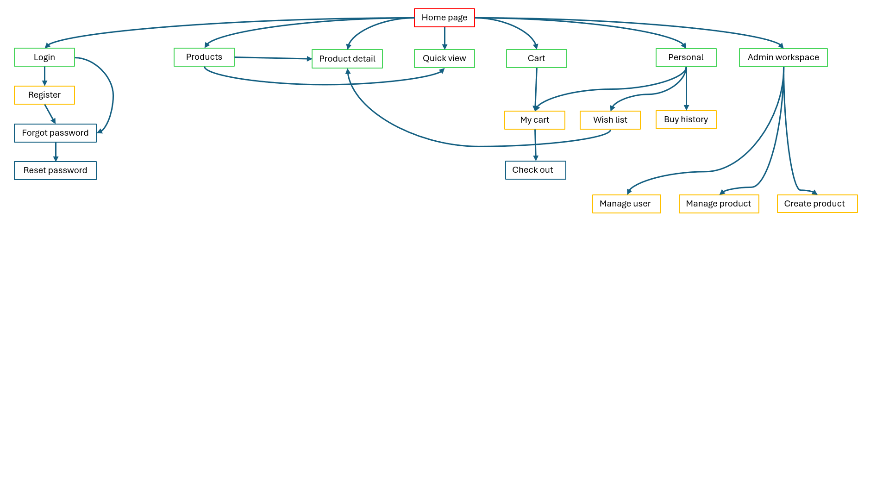

Hình 4.2: Sơ đồ tổng quát website

### Bộ nhận diện

#### Màu sắc, font chữ chủ đạo

Trang web này sử dụng màu sắc chủ đạo là #ee3131 và #001827, cùng với font chữ Poppins, để tạo ra một trải nghiệm trực tuyến độc đáo và chuyên nghiệp. Màu đỏ (#ee3131) được chọn để làm nổi bật và tạo điểm nhấn cho các phần quan trọng trên trang web. Sự nổi bật này giúp thu hút sự chú ý của người dùng và tạo ra một ấn tượng mạnh mẽ. Màu đen (#001827) được sử dụng để tạo ra sự cân đối và tinh tế, đồng thời tăng tính chuyên nghiệp cho trang web. Sự kết hợp của màu đỏ và đen tạo ra một phong cách độc đáo và hiện đại, phản ánh sự táo bạo và sự chuyên nghiệp của thương hiệu.

Font chữ Poppins được chọn với lý do cung cấp một diện mạo hiện đại và thanh lịch, cũng như đảm bảo tính đồng nhất và dễ đọc cho nội dung trên trang web. Kiểu chữ này không chỉ tạo ra một trải nghiệm trực tuyến dễ tiếp cận và thú vị cho người dùng mà còn giúp tăng cường tính chuyên nghiệp và độ tin cậy của thương hiệu.

Tổng thể, sự kết hợp của màu sắc và font chữ này không chỉ làm cho trang web trở nên nổi bật mà còn giúp thương hiệu truyền tải một thông điệp mạnh mẽ và chuyên nghiệp đến khách hàng.

#### Logo



Hình 4.3: Logo website

Logo của thương hiệu thương mại điện tử "DigitalWorld" là một biểu tượng đầy ý nghĩa và độc đáo, được thiết kế với sự kết hợp tinh tế giữa hai màu chủ đạo là #ee3131 và #001827.

Với màu #ee3131, biểu tượng của DigitalWorld mang đến sự nổi bật và quyết đoán. Màu đỏ này không chỉ thể hiện sự nhiệt huyết và năng lượng mà còn đại diện cho tính cách độc lập và sáng tạo của thương hiệu. Sự sắc nét và sức mạnh của màu đỏ giúp logo nổi bật giữa đám đông và gợi lên sự chú ý từ phía khách hàng.

Màu #001827 đại diện cho sự tinh tế và chuyên nghiệp. Màu đen này không chỉ tạo ra một phong cách sang trọng mà còn thể hiện sự độc lập và quyết đoán của thương hiệu. Sự đối lập giữa màu đỏ và đen tạo ra một sự hòa quyện độc đáo, thể hiện sự đa dạng và sáng tạo trong ngành thương mại điện tử.

Biểu tượng của DigitalWorld được thiết kế với sự tinh tế và độc đáo, kết hợp giữa các chữ cái tạo ra một ấn tượng mạnh mẽ và dễ nhận biết. Sự cách điệu trên màu sắc #ee3131 và #001827 tạo ra một phong cách hiện đại và độc đáo cho logo, phản ánh sự đổi mới và sáng tạo của thương hiệu trong lĩnh vực thương mại điện tử.

Tóm lại, logo của DigitalWorld không chỉ là biểu tượng của sự nổi bật và quyết đoán mà còn thể hiện sự tinh tế và chuyên nghiệp của thương hiệu trong ngành công nghiệp ngày càng cạnh tranh này.

# KẾT QUẢ

## Về Chức năng, dữ liệu

Kết quả về chứ năng sẽ được trinh bài trực quan thông qua buổi báo cáo trực tiếp.

## Về dữ liệu

### Collection “users”

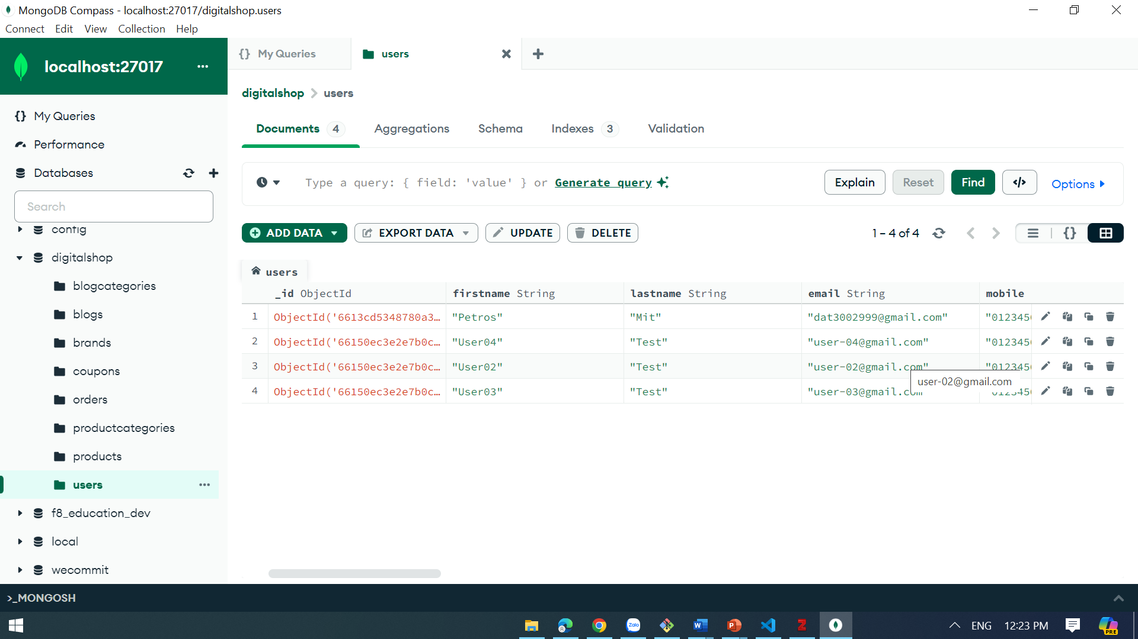

Hình 5.1: Dữ liệu collection "users"

### Collection “products”

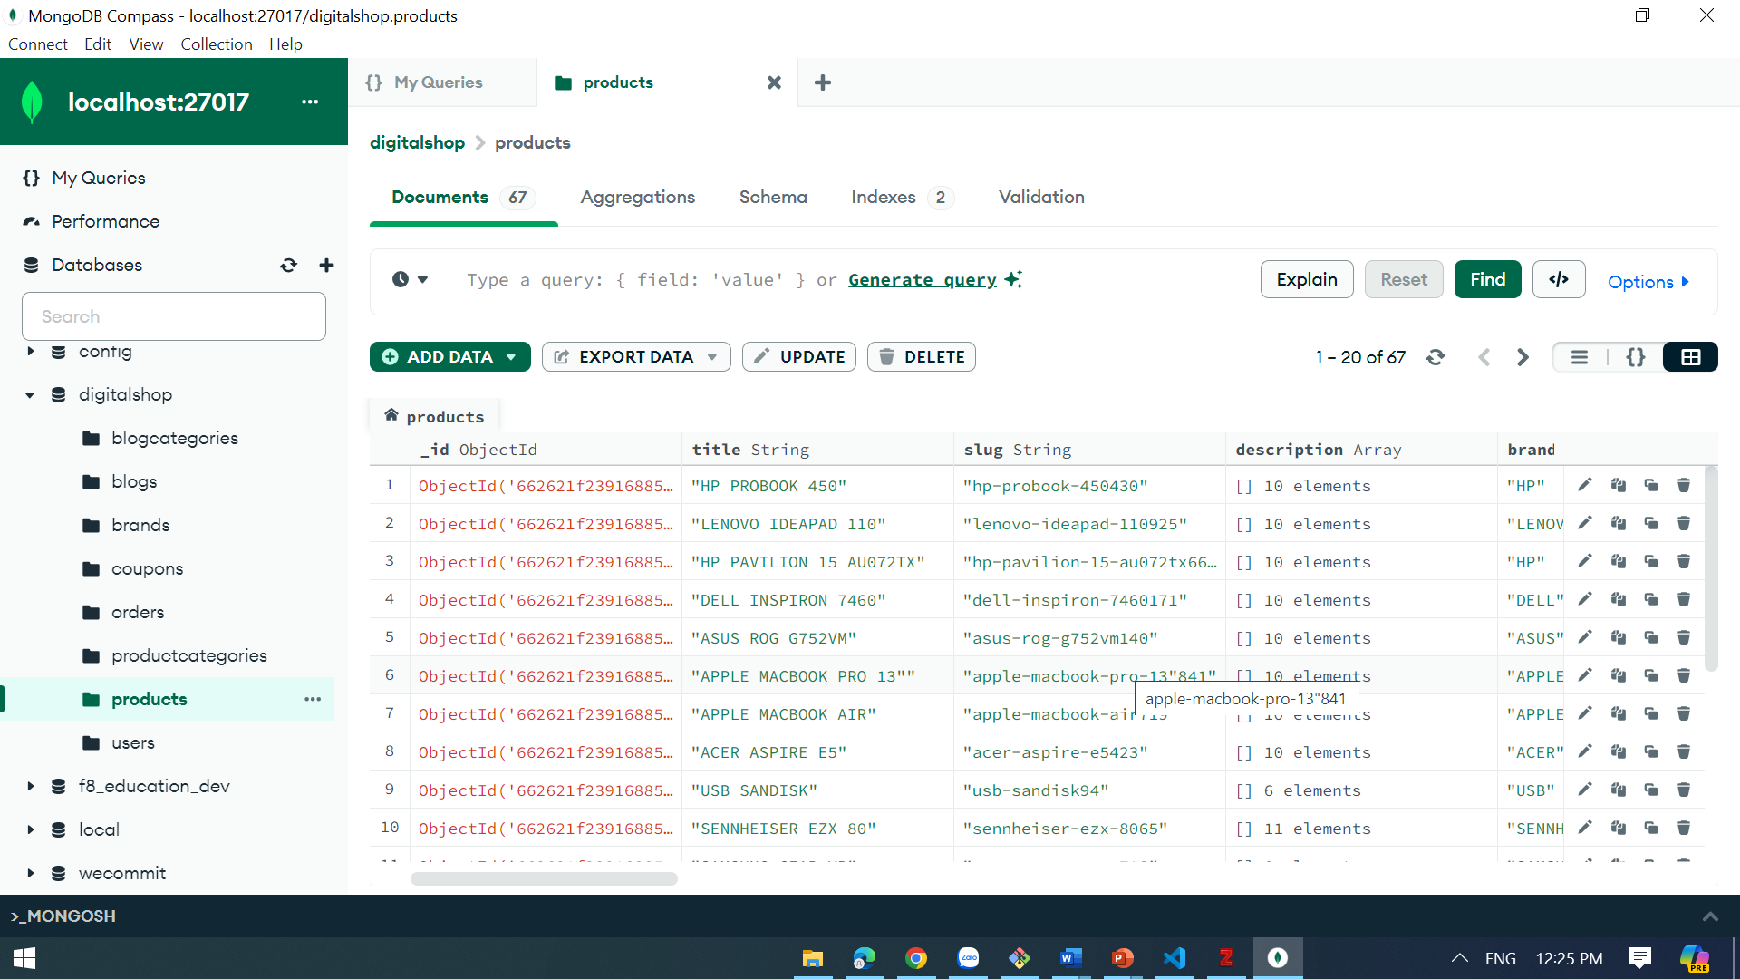

Hình 5.2: Dữ liệu collectio "products"

### Collection “orders”

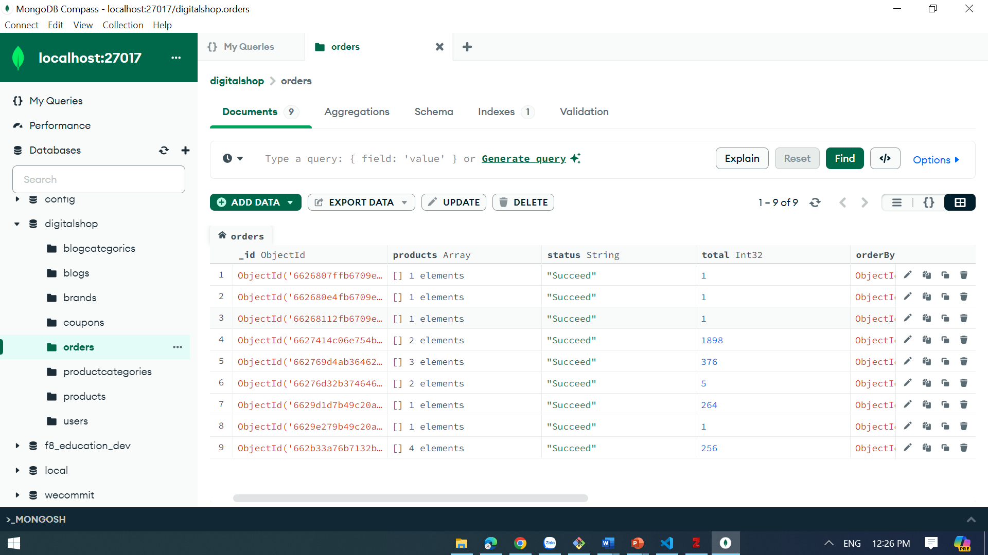

Hình 5.3: Dữ liệu collection "orders"

## Về Giao diện

### Trang “Home”

Giao diên trang “Home” được thiết kế bao gồm các thành phần:

* Header, Navbar, banner (1) và Sidebar
* Daily deal
* New arrivals (1)
* Best seller
* Featured products
* New arrivals (2)
* Banner (2)
* Hot collections
* Footer

#### Header và Navbar banner (1)

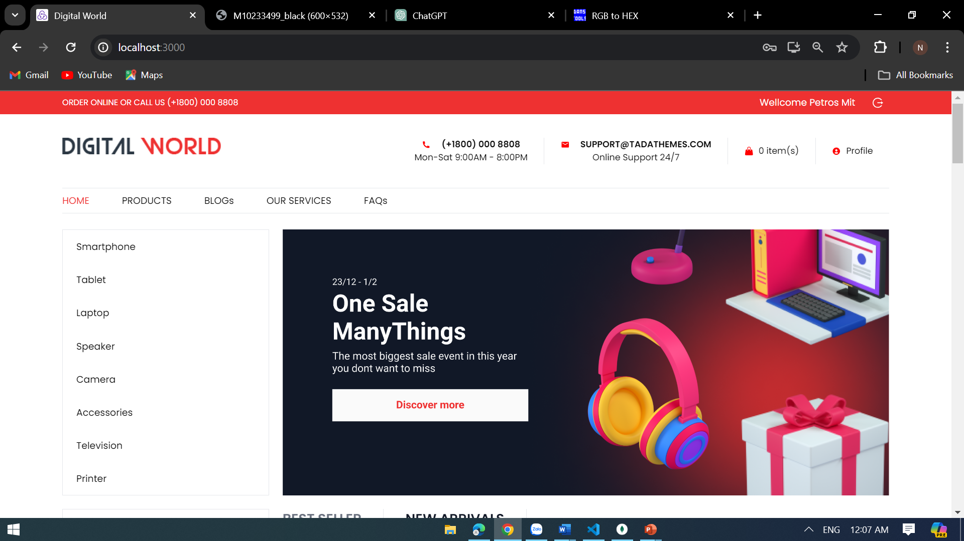

Hình 5.4: Giao diện thành phần "Header", "Navbar", "Siderbar, "banner (1)”

#### Daily deal và new arrival(1)

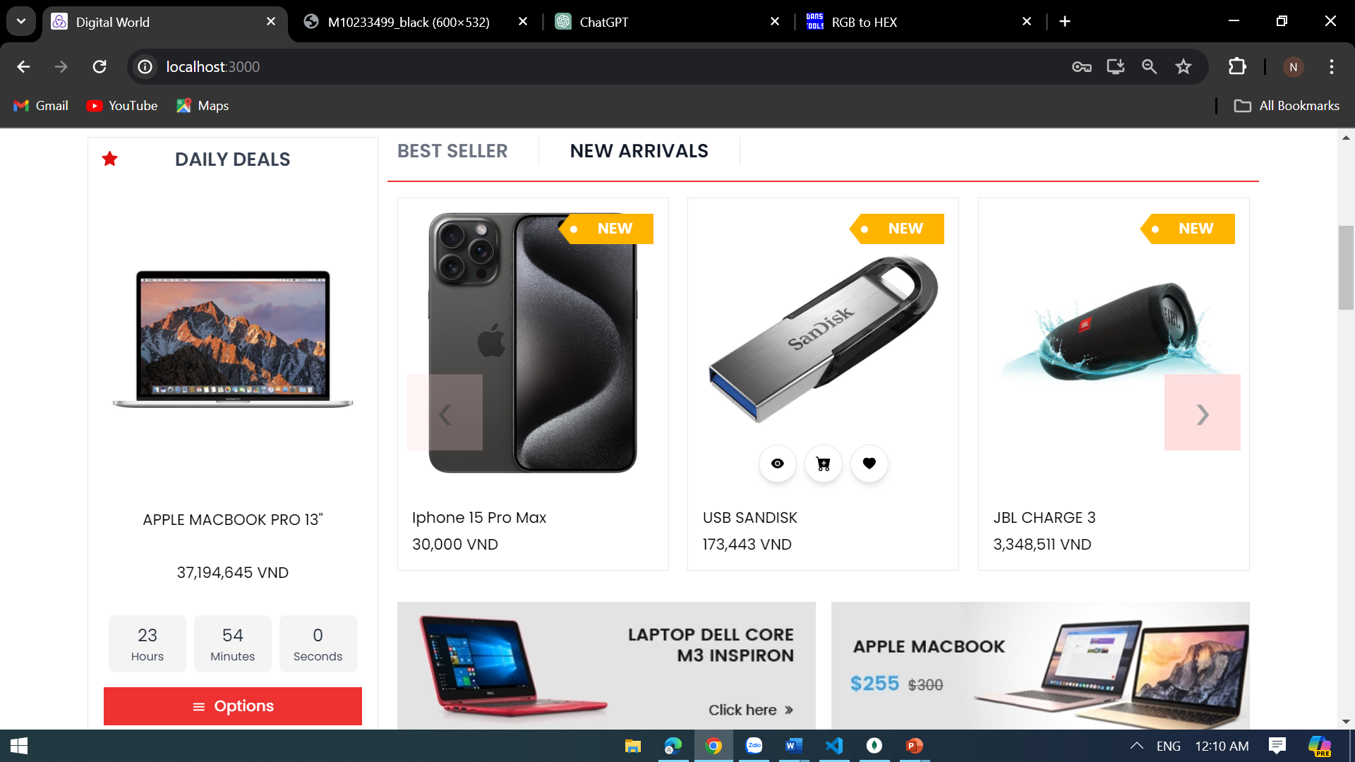

Hình 5.5: Giao diện phần "Daily deal" và "new arrivals (1)"

#### Best seller

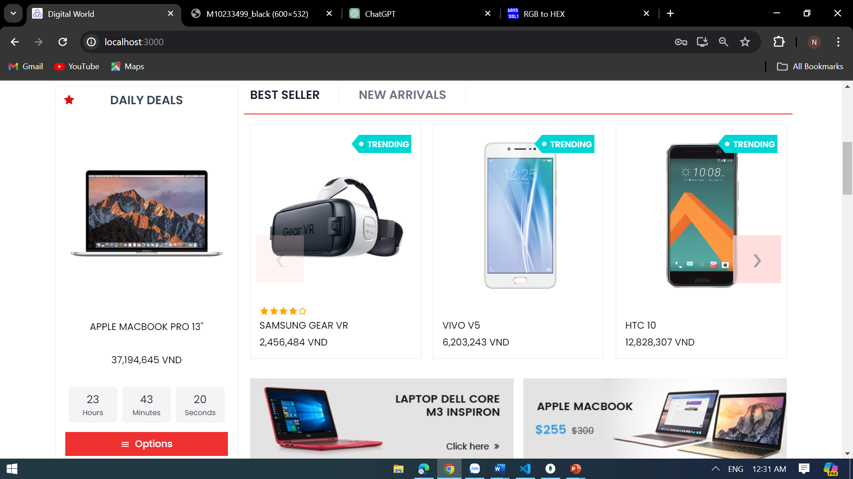

Hình 5.6: Giao diện phần "Best seller"

#### Featured products

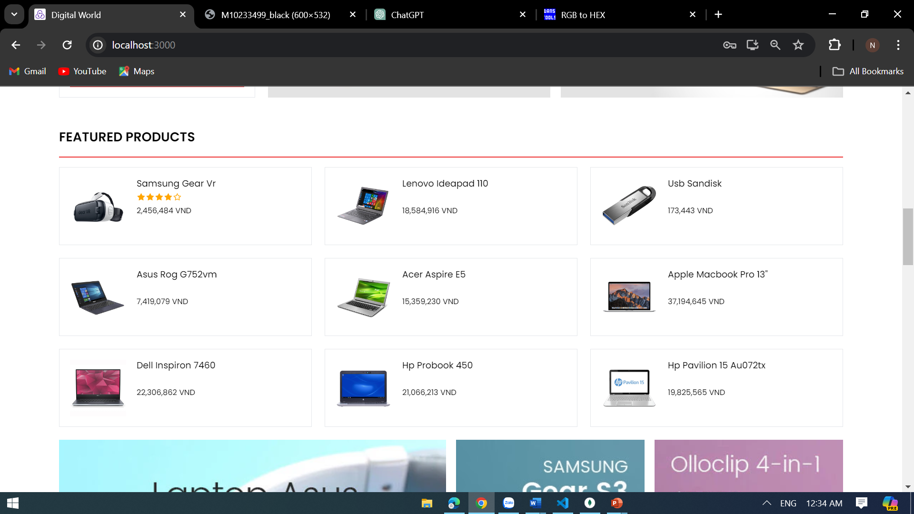

Hình 5.7: Giao diện phần "Featured products"

#### Banner (2)

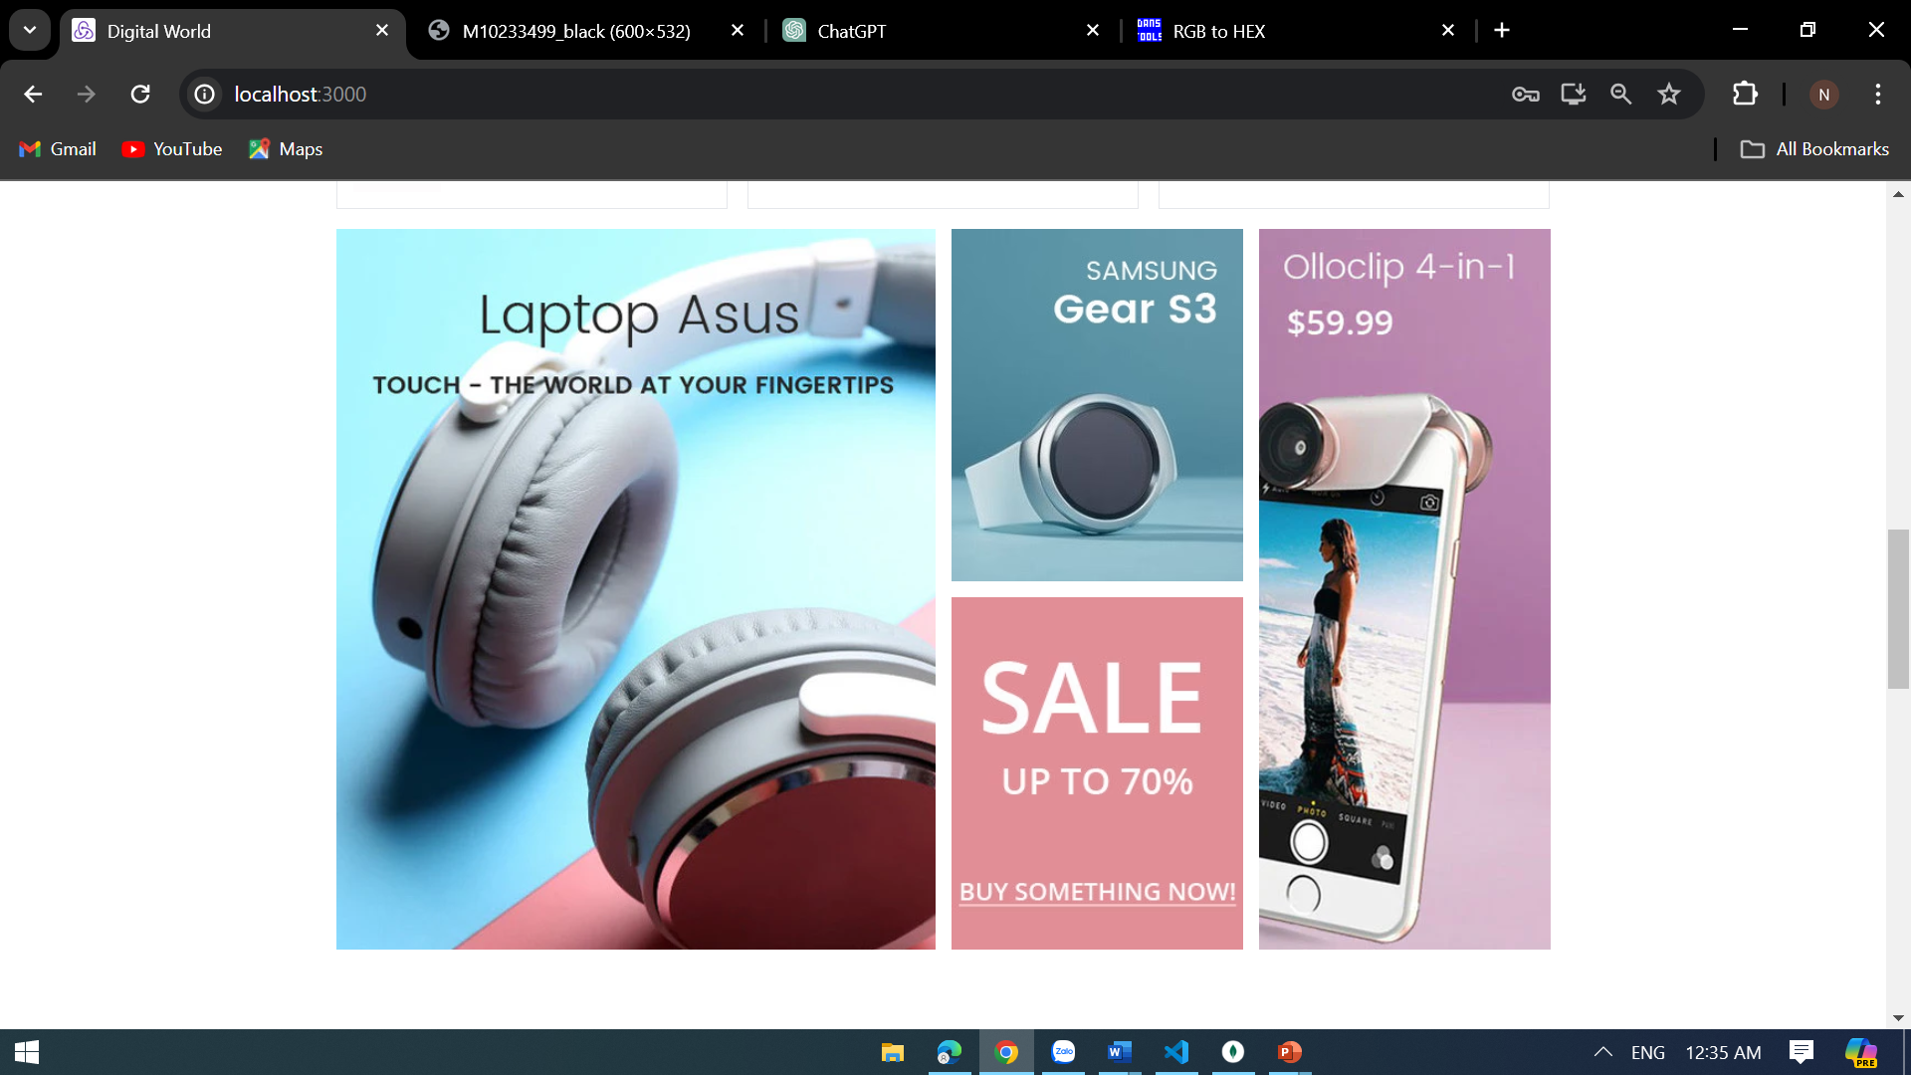

Hình 5.8: Giao diện "Banner (2)"

#### New arrivals (2)

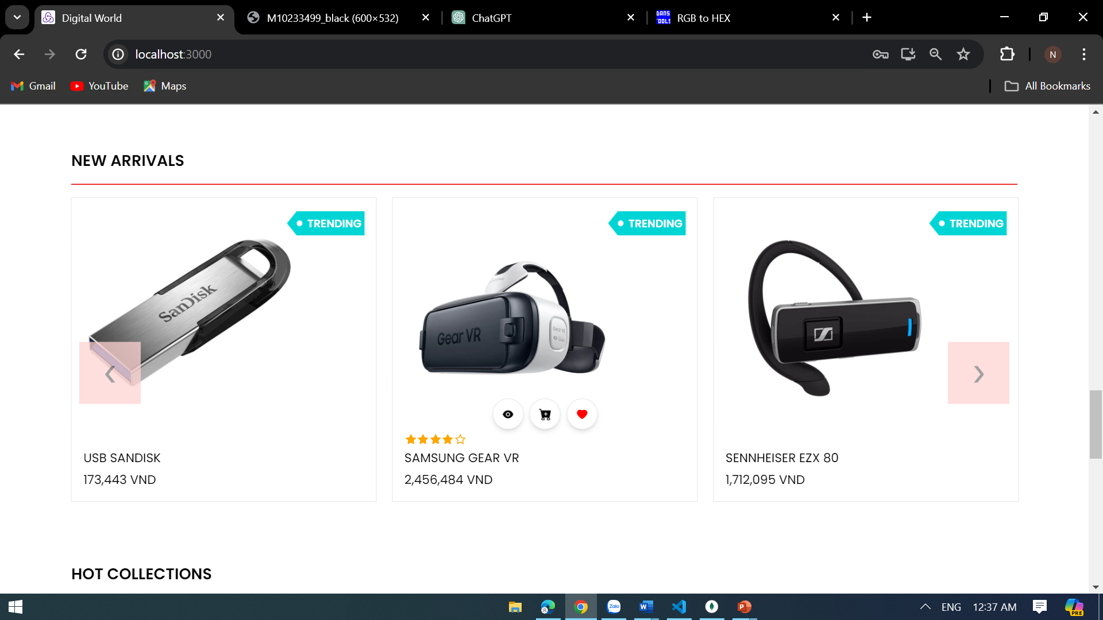

Hình 5.9: Giao diện phần "New arrivals (2)"

#### Hot collections

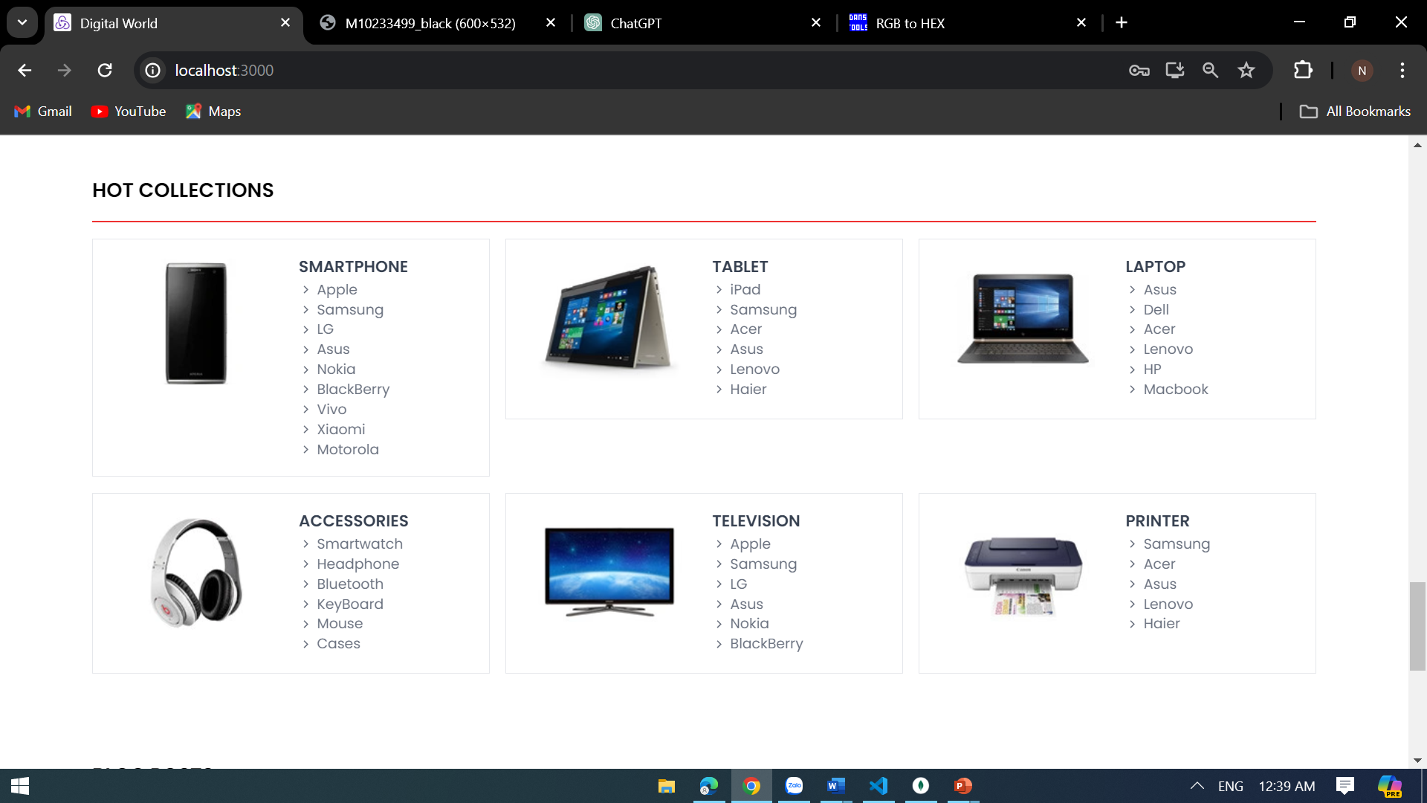

Hình 5.10: Giao diện phần "Hot collections"

#### Footer

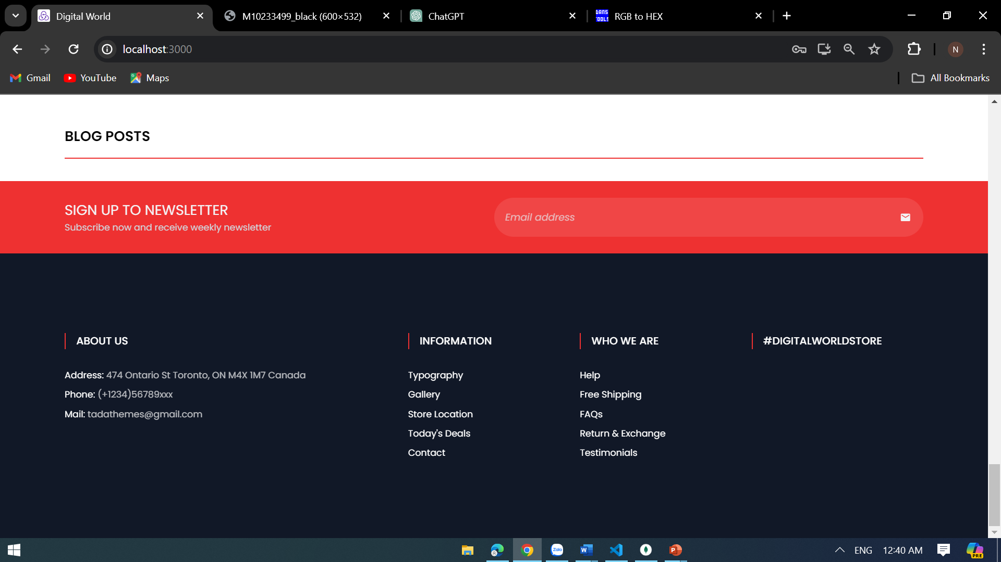

Hình 5.11: Giao diện phần "Footer"

### Trang “Login”

Giao diện trang “Login” được thiết kết với các ô nhập thông tin và các dường dẫn tới các trang khác như “Forgot password”, “Create account”, “Home”

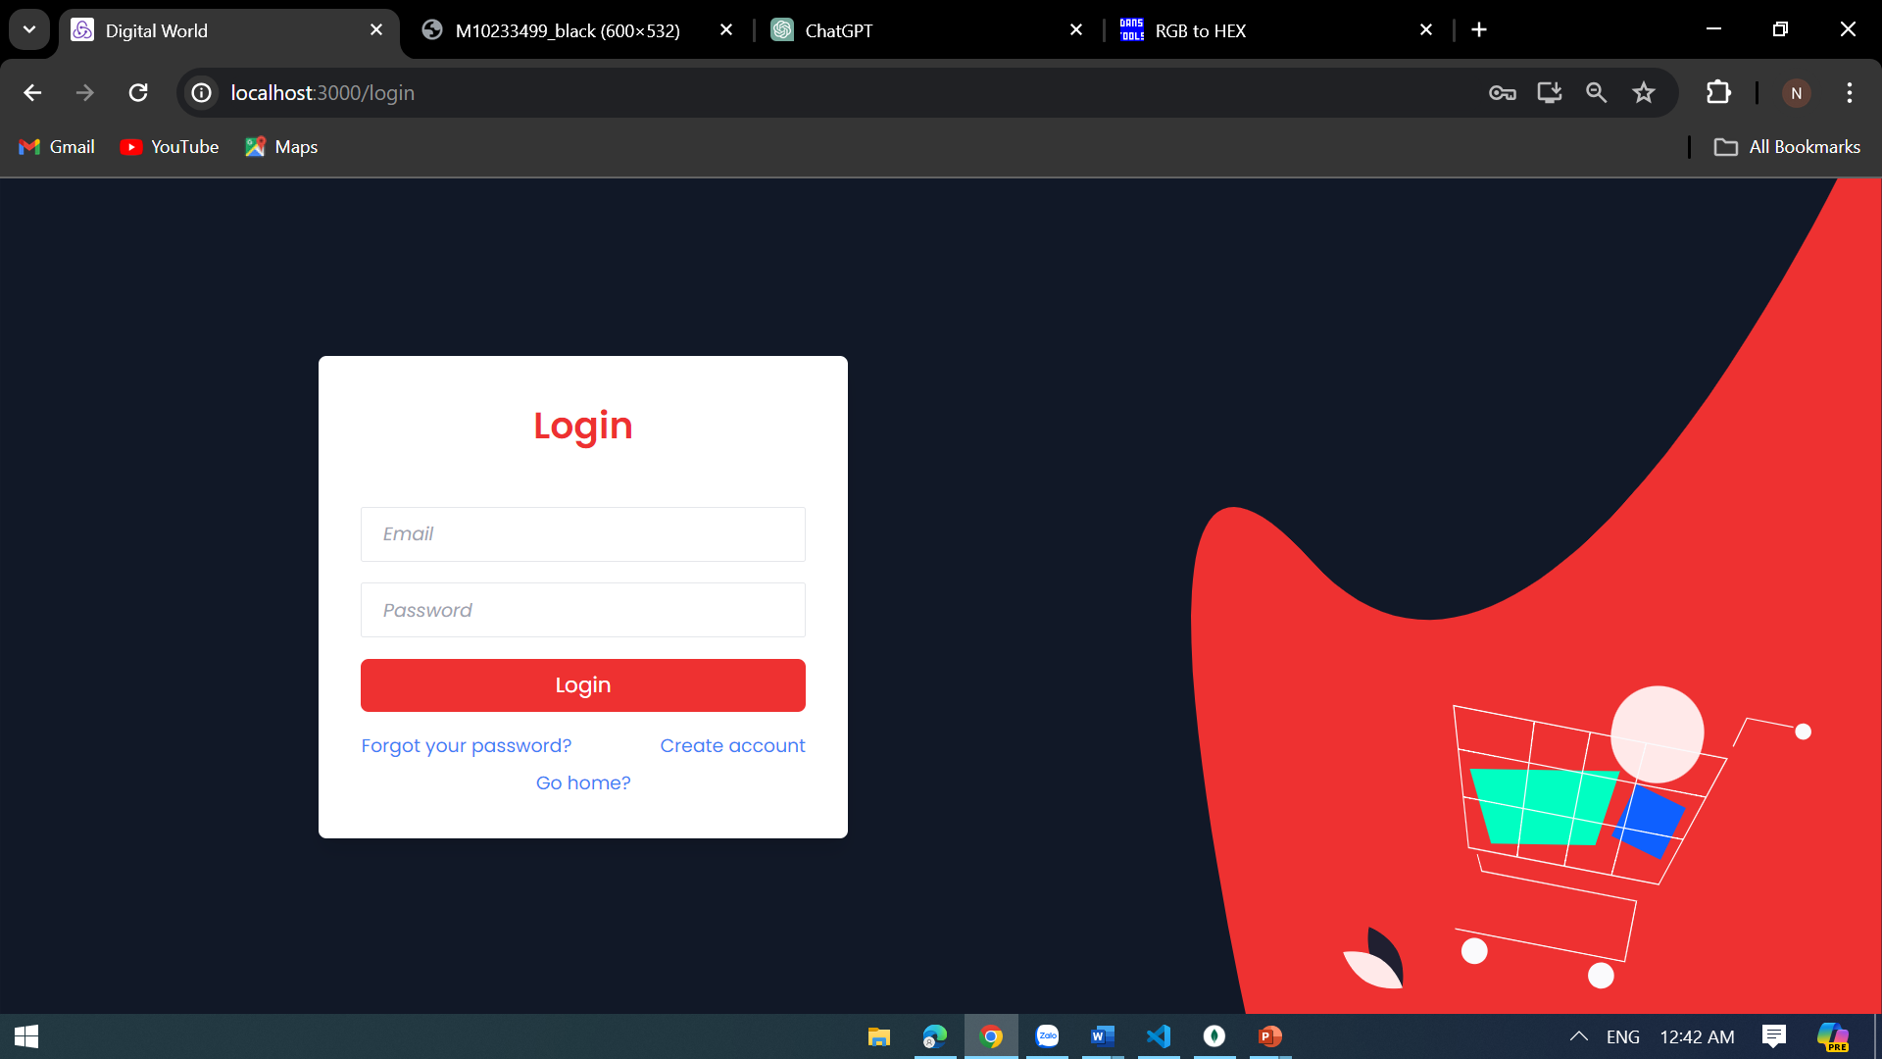

Hình 5.12: Giao diện trang "Login"

### Trang “Register” (create account)

Giao diện trang “Register” được thiết kết với các ô nhập thông tin và các dường dẫn tới các trang khác như “Login”, “Home”,

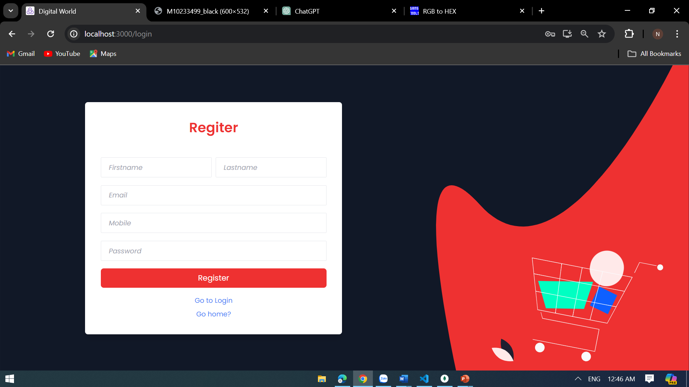

Hình 5.13: Giao diện trang "Register"

### Trang “Forgot password”

Giao diện trang “Forgot password” được thiết kết với ô nhập email , nút “Submit” để gửi email yêu cầu đặt lại mật khẩu và nút “Back” để trở về trang “Login”.

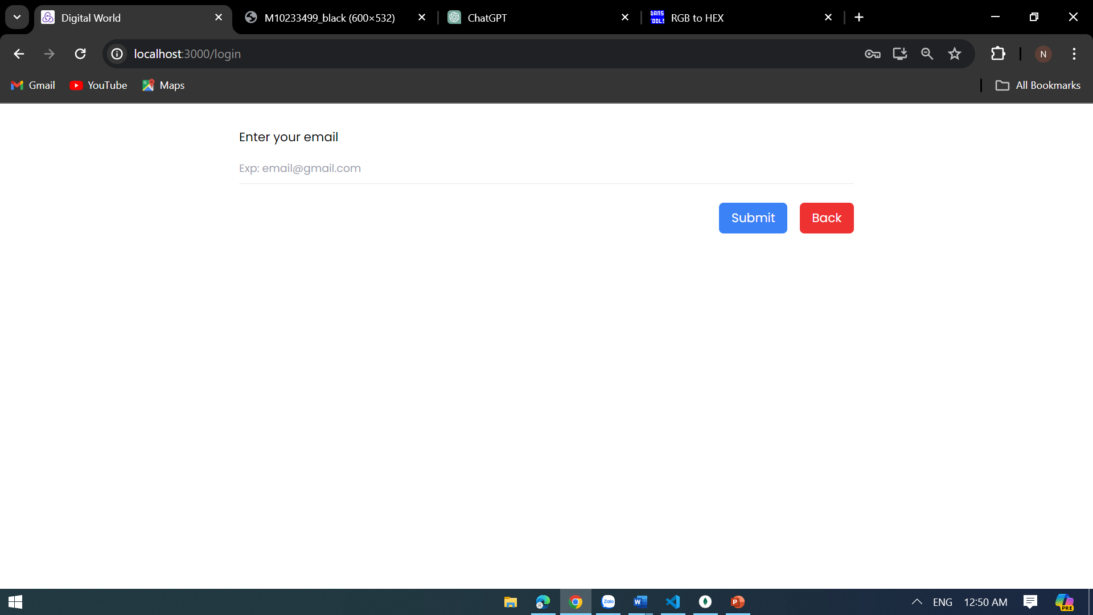

Hình 5.14: Giao diện trang "Forgot password"

### Giao diện trang “Reset password”

Giao diện trang “Reset password” được thiết kế với ô đặt lại mật khẩu mới và nút “Submit” để đặt lại mật khẩu.

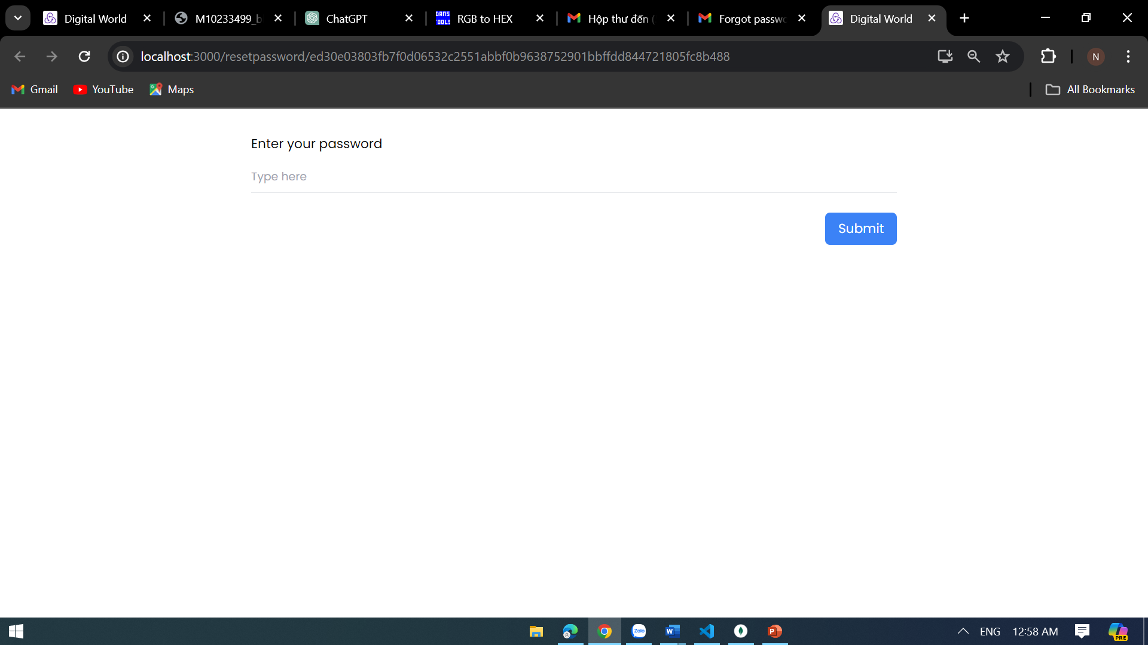

Hình 5.15: Giao diện trang "Reset password"

### Giao diện trang “Products”

Giao diện trang “Products” được thiết kế với các ô “Filter”, “Sort by” và hiển thị trang.

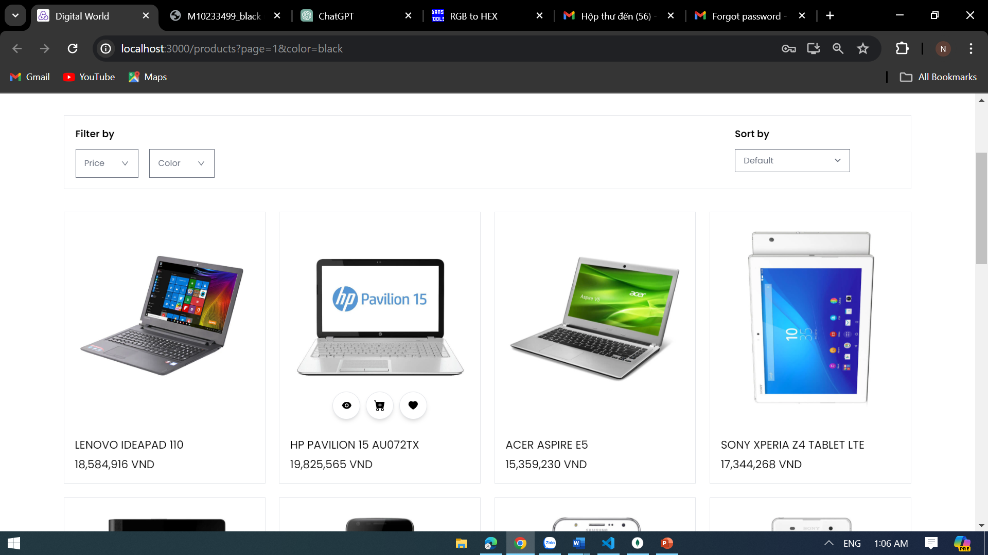

Hình 5.16: Giao diện trang "Product"

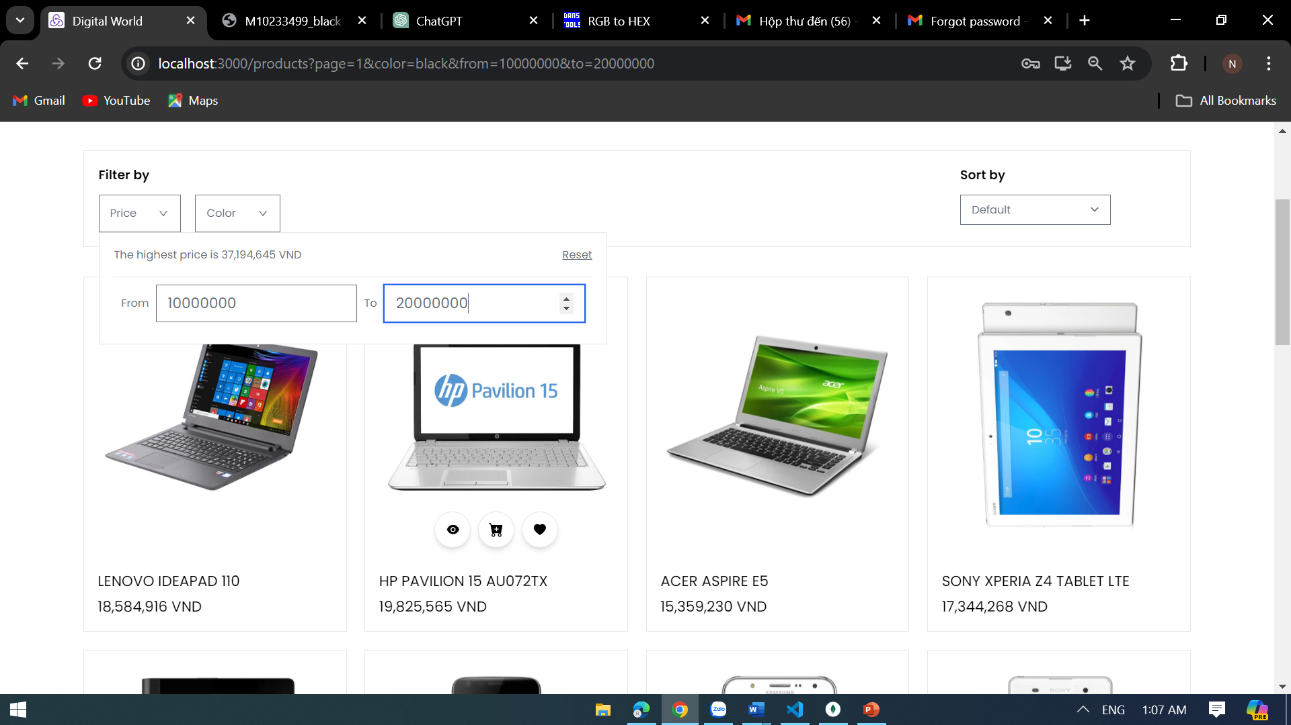

Hình 5.17: Giao diện trang "Product" khi thực hiện tính năng "Filter" theo "Price"

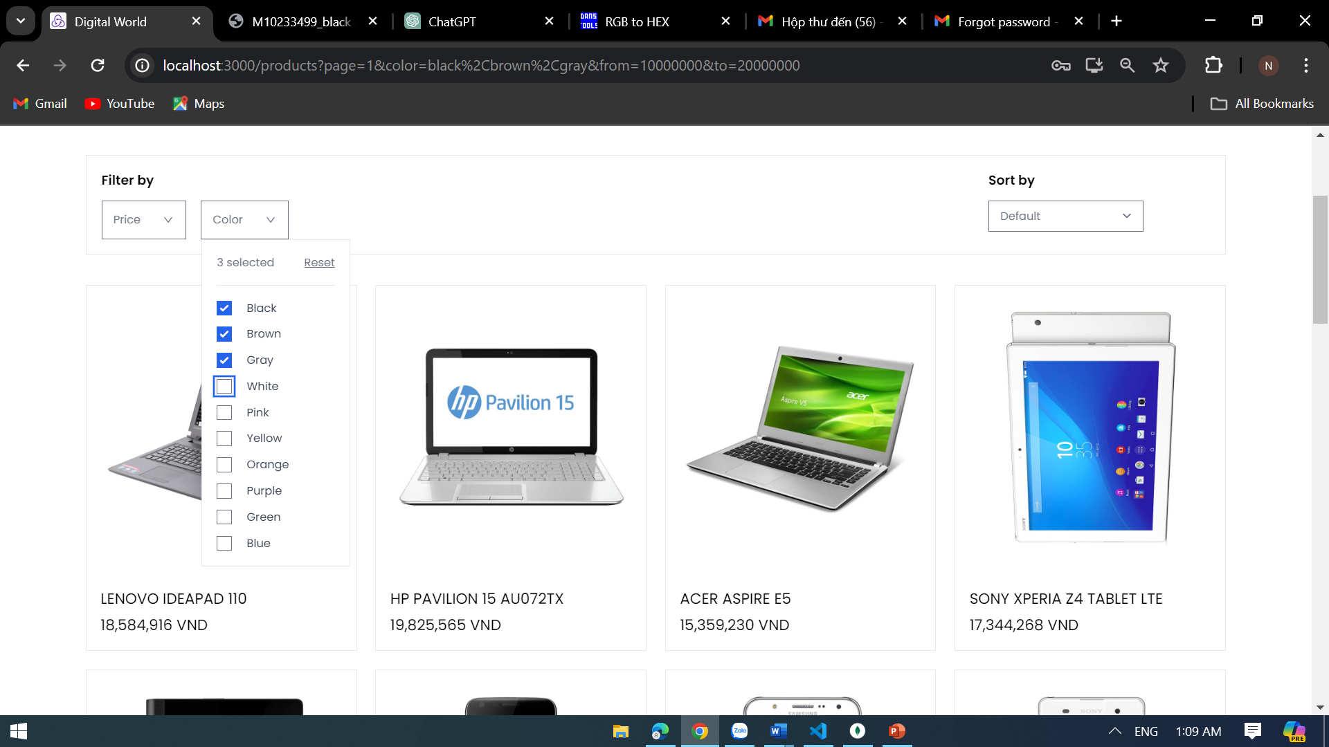

Hình 5.18: Giao diện trang "Product" khi thực hiện tính năng "Filter" theo "Color"

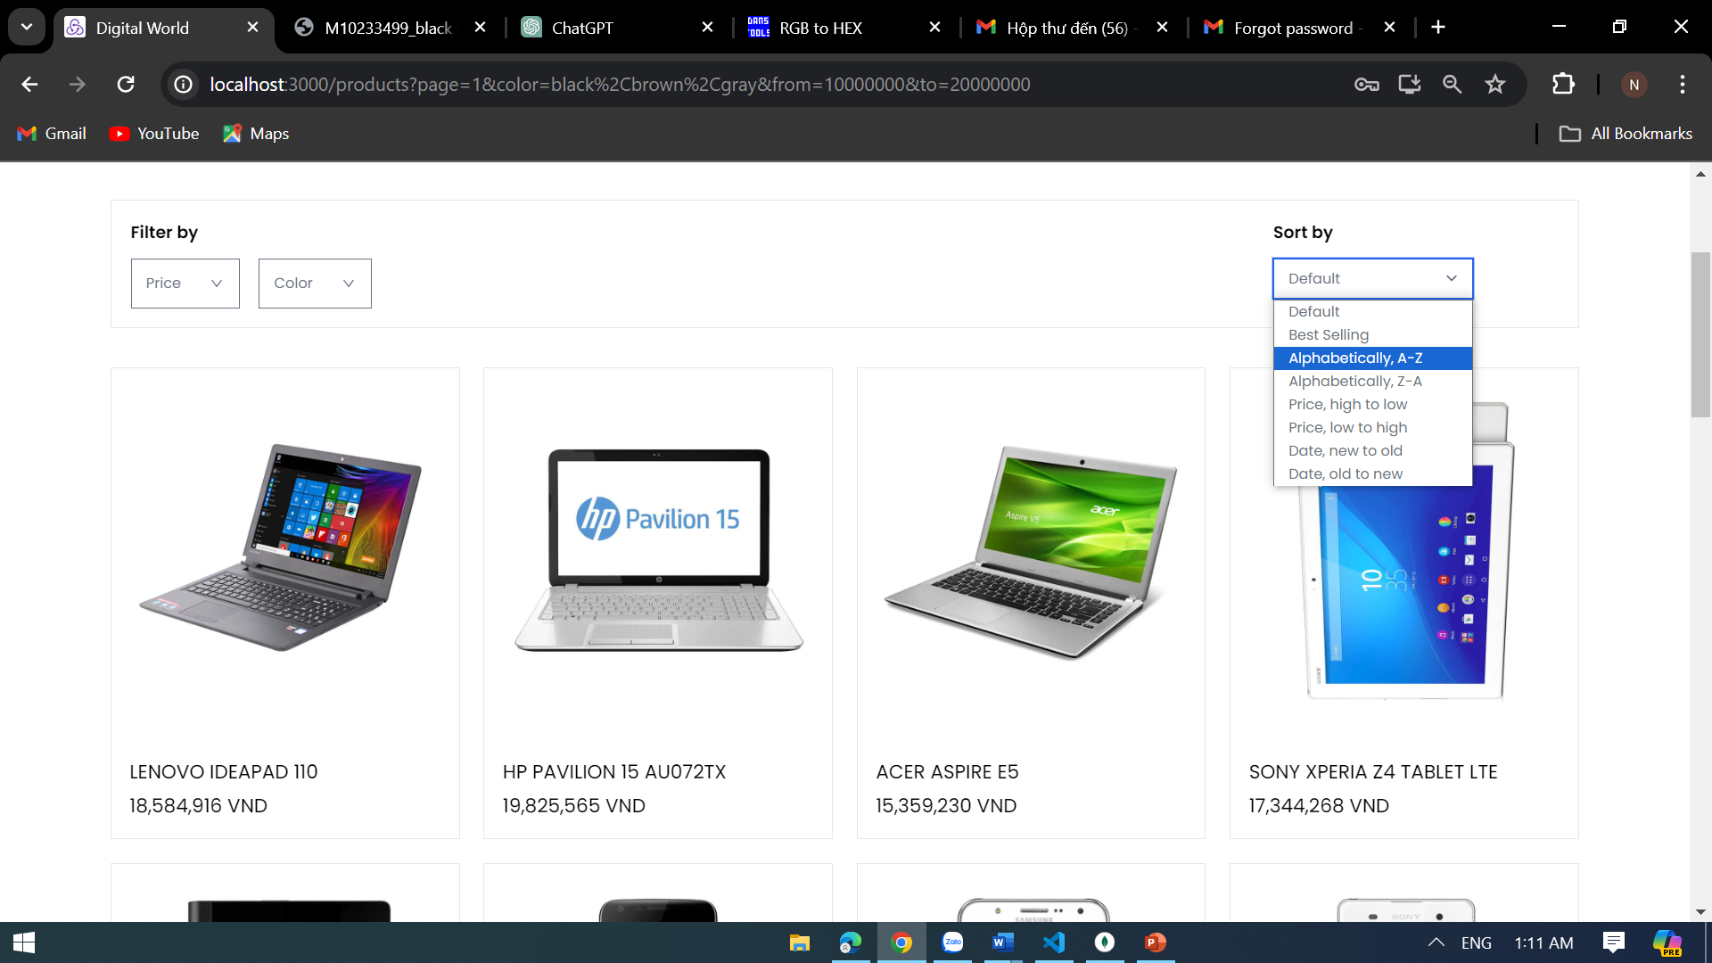

Hình 5.19: Giao diện trang "Product" khi thực hiện tính năng "Sort by"

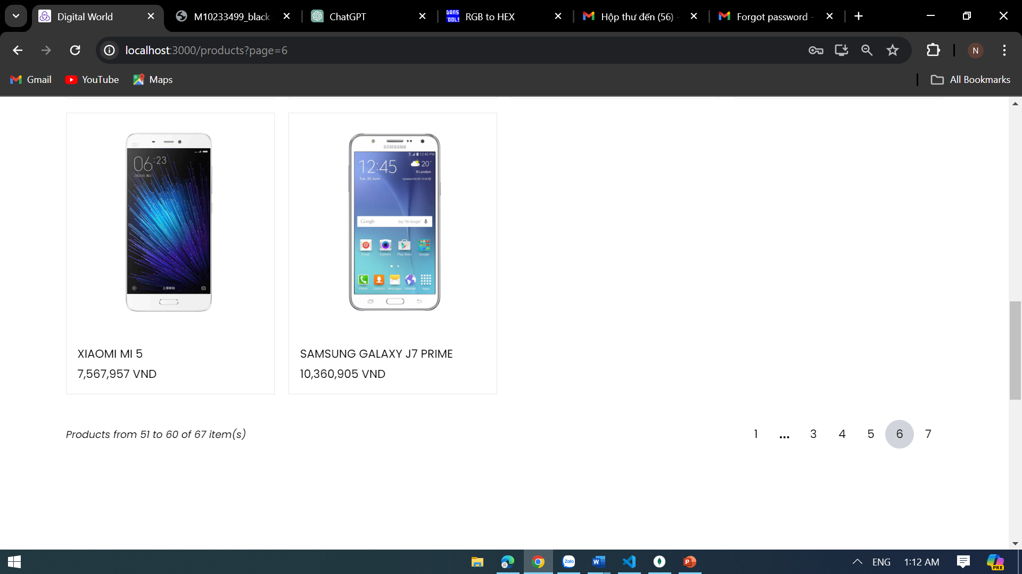

Hình 5.20: Giao diện trang "Product" với phân trang

### Trang “Product detail”

Giao diện trang “Product deatail” được thiết kế với các thành phần hiển thị giá, màu sắc, số lượng, nút đặt hàng, phóng to hình ảnh, đánh giá, “Other customer also buy”,…

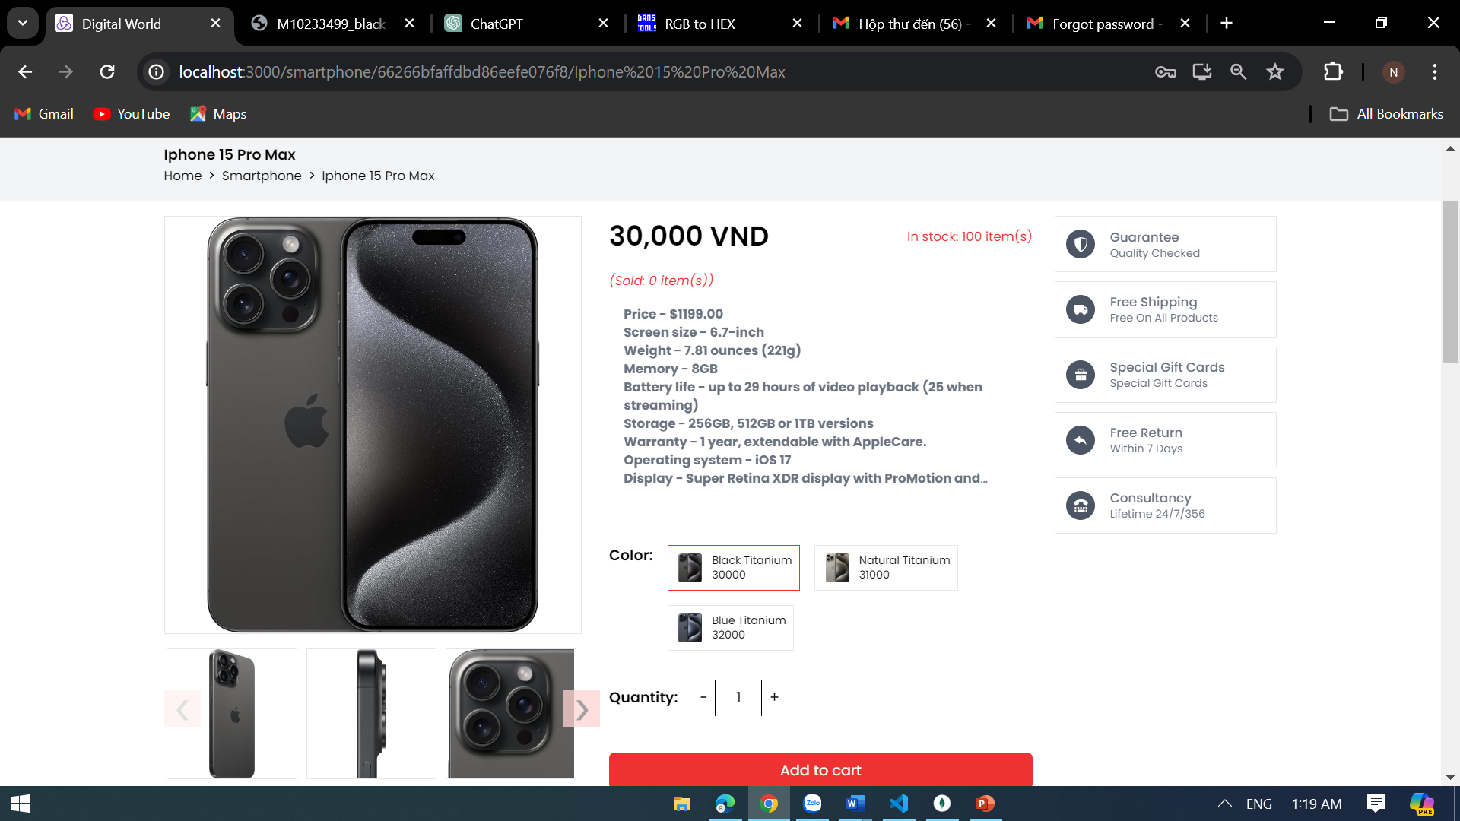

Hình 5.21: Giao diện trang "Product detail" với các thành phần giá, màu sắc, số lượng, nút đặt hàng,…

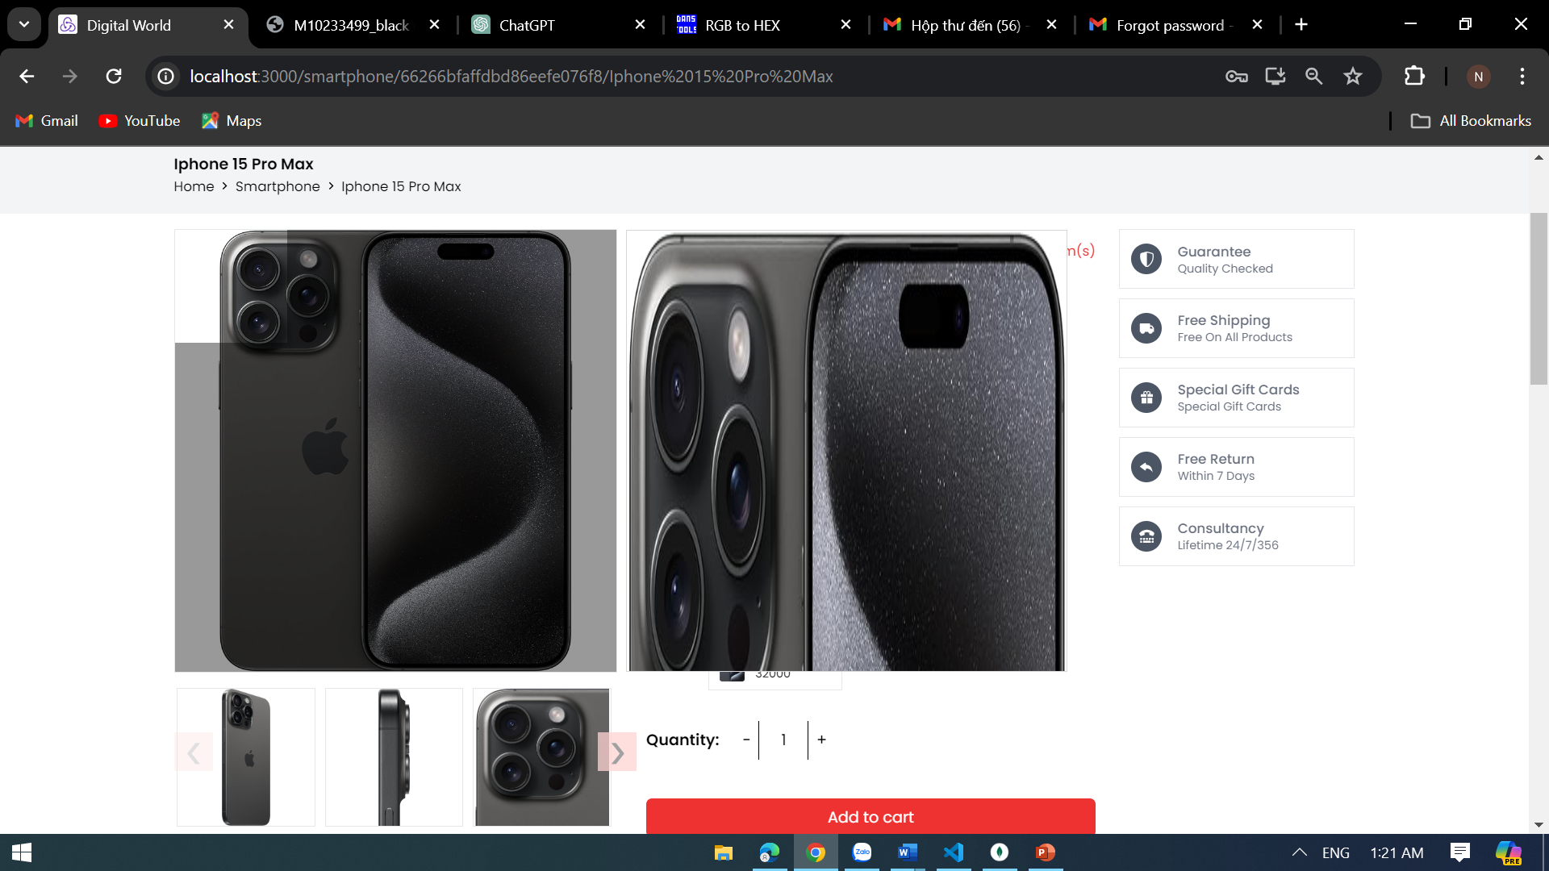

Hình 5.22: Giao diện trang "Product detail" khi thực hiện chức năng phóng to ảnh

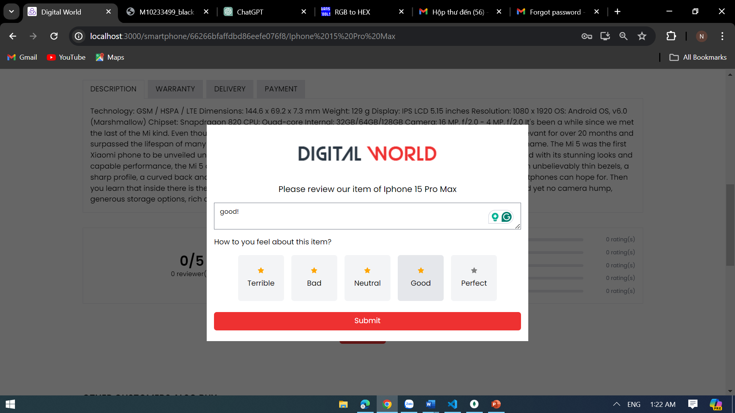

Hình 5.23: Giao diện Trang "Product detail" khi thực hiện chức năng đánh giá

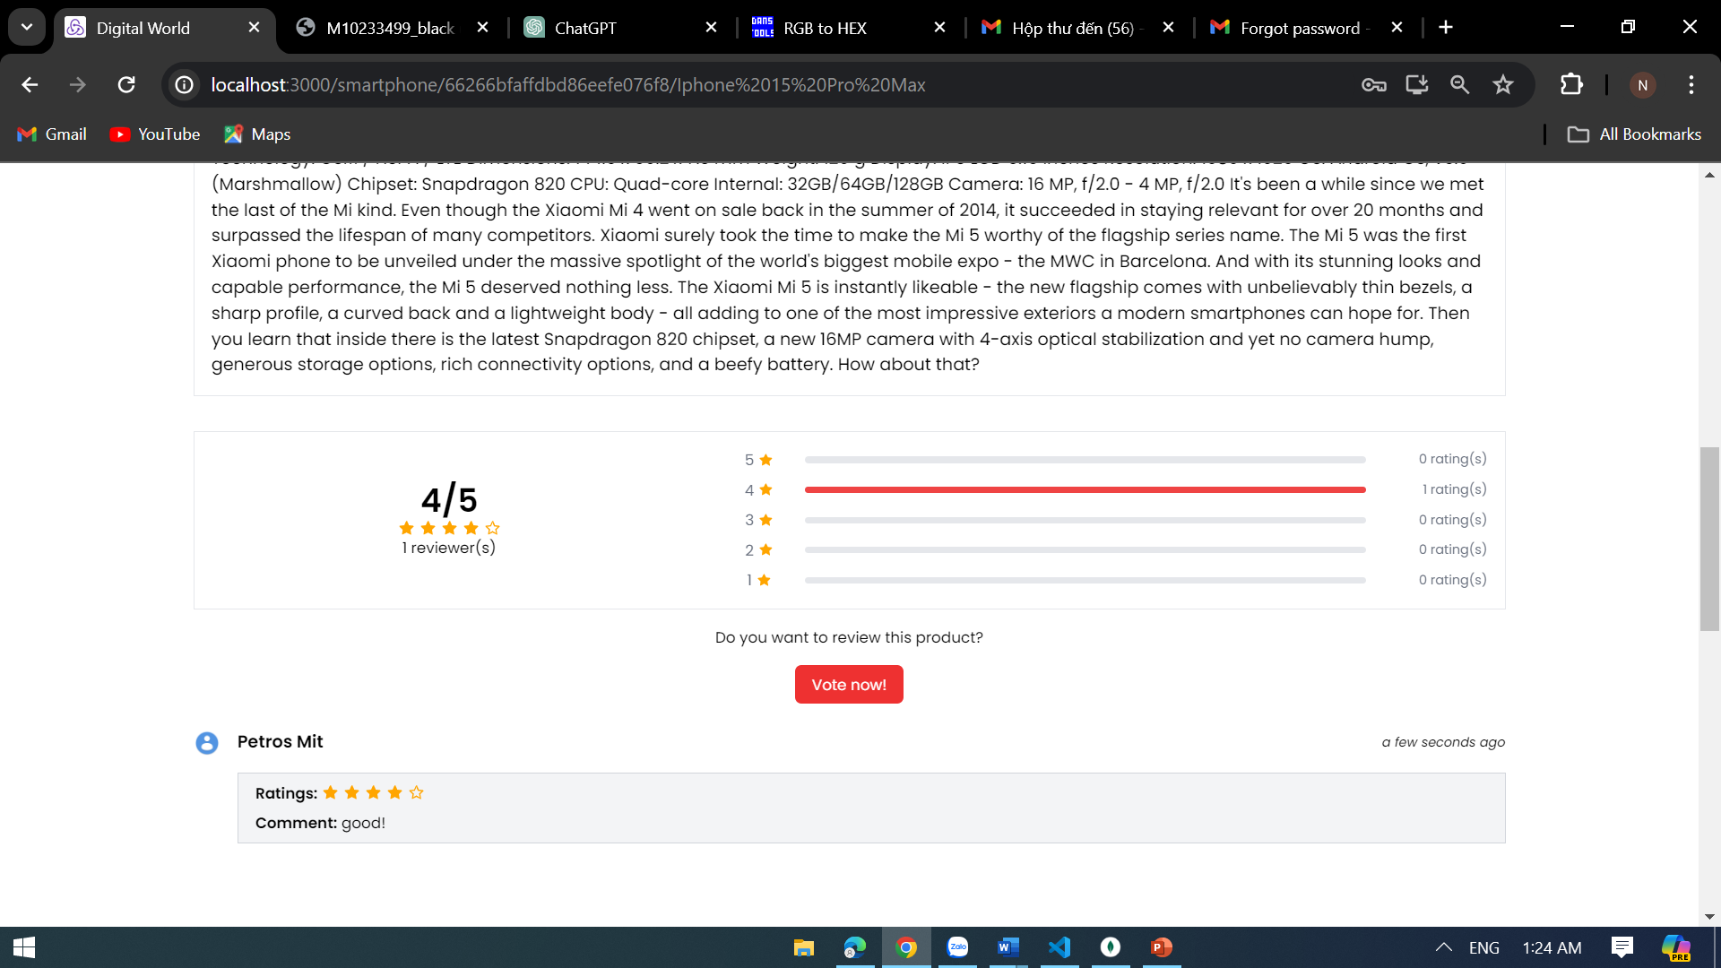

Hình 5.24: Giao diện trang "Product detail" khi thực hiện chức năng hiển thị các đánh giá

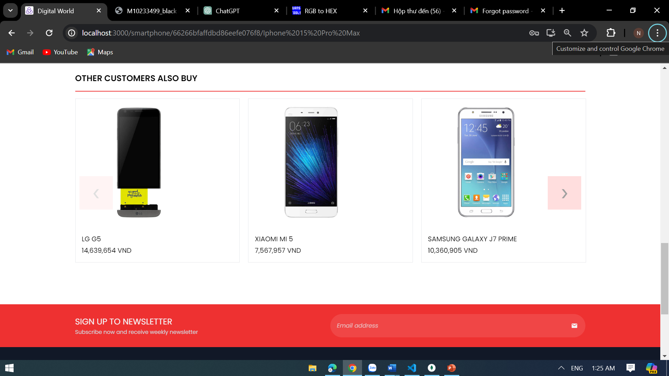

Hình 5.25: Giao diện trang "Product detail" khi hiển thị thành phần "Other customers also buy"

### Modal “Quick view”

Giao diện modal “Quick view” được thiết kế như một trang “Product detail” thu nhỏ và cũng có những thành phần như giá, màu sắc, số lượng hay nút đặt hàng.

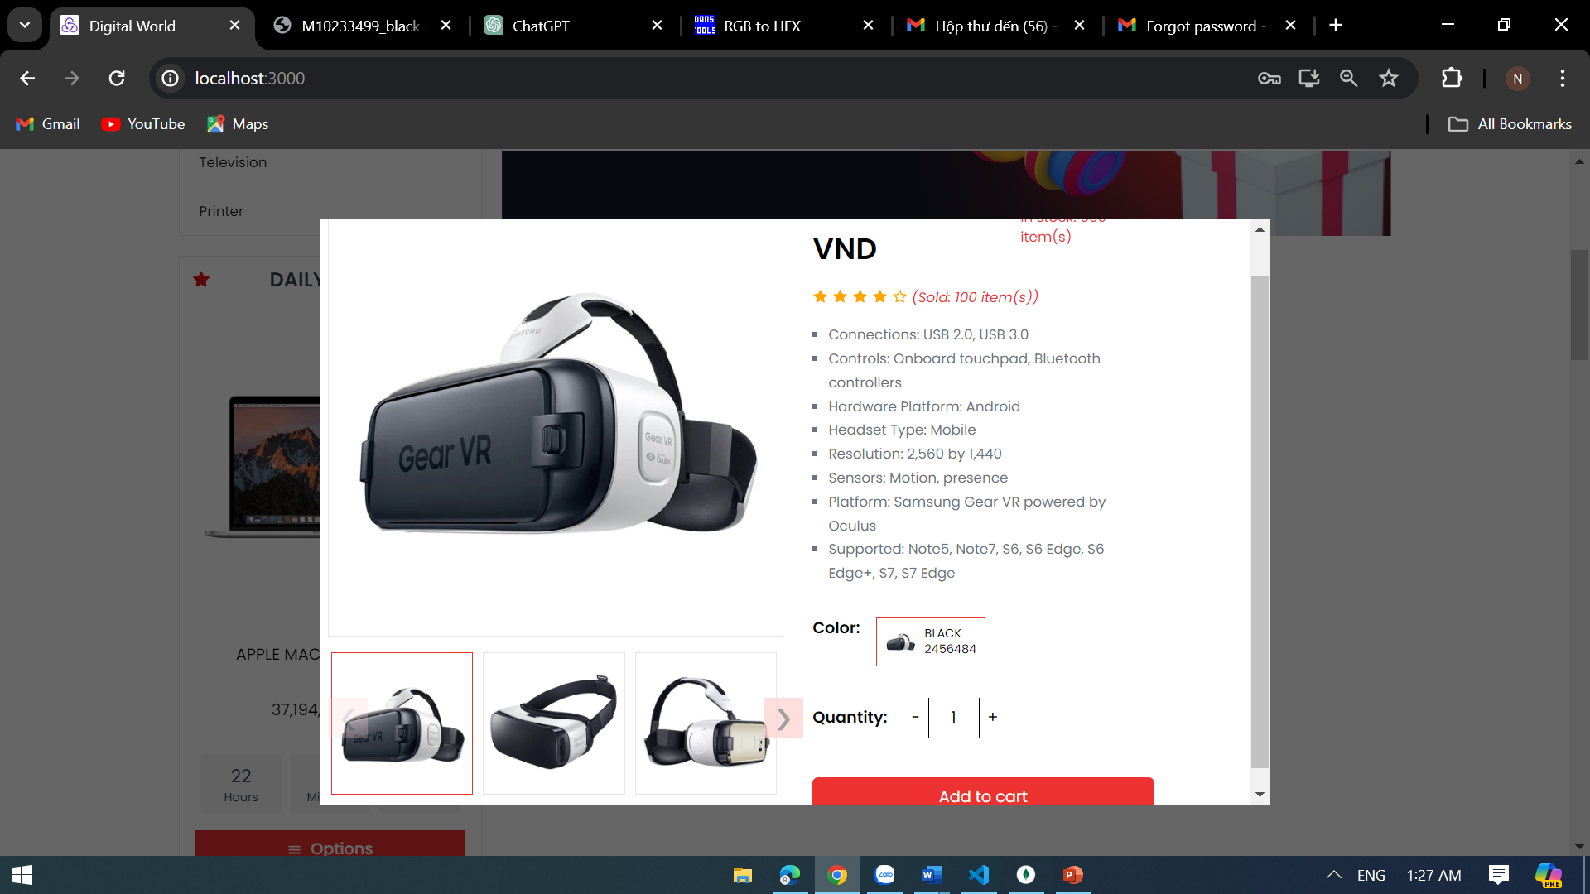

Hình 5.26: Giao diện modal "Quick view"

### Modal “Cart”

Giao diện modal “Cart” được thiết kế gồm danh sách sản phẩm và nút “Check out”.

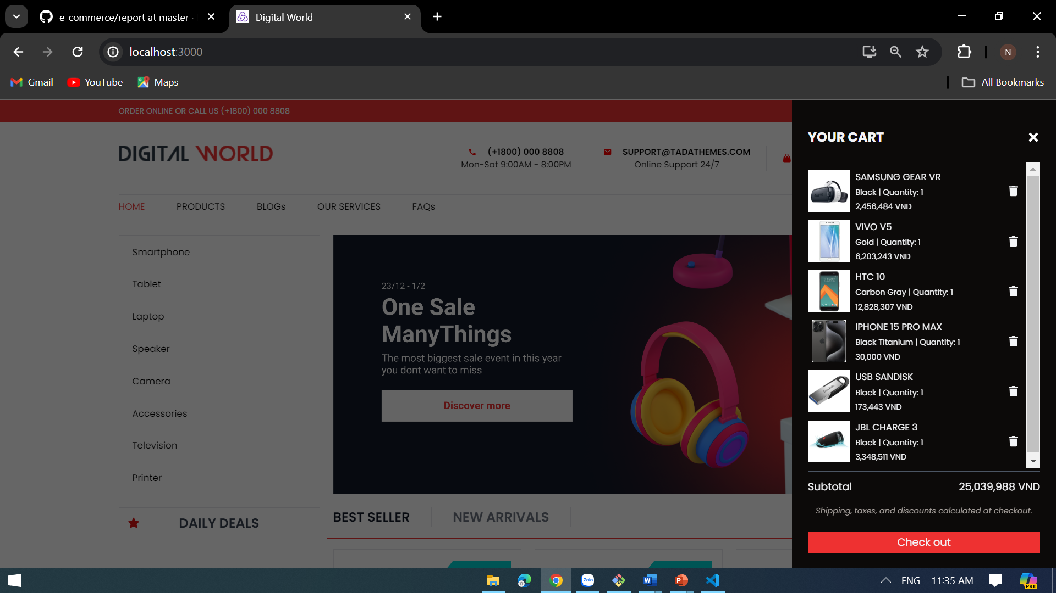

Hình 5.27: Giao diện modal "Cart"

### Trang “Personal”

Giao diện trang “Personal” gồm các trường để chỉnh sửa thông tin và nút “Update”.

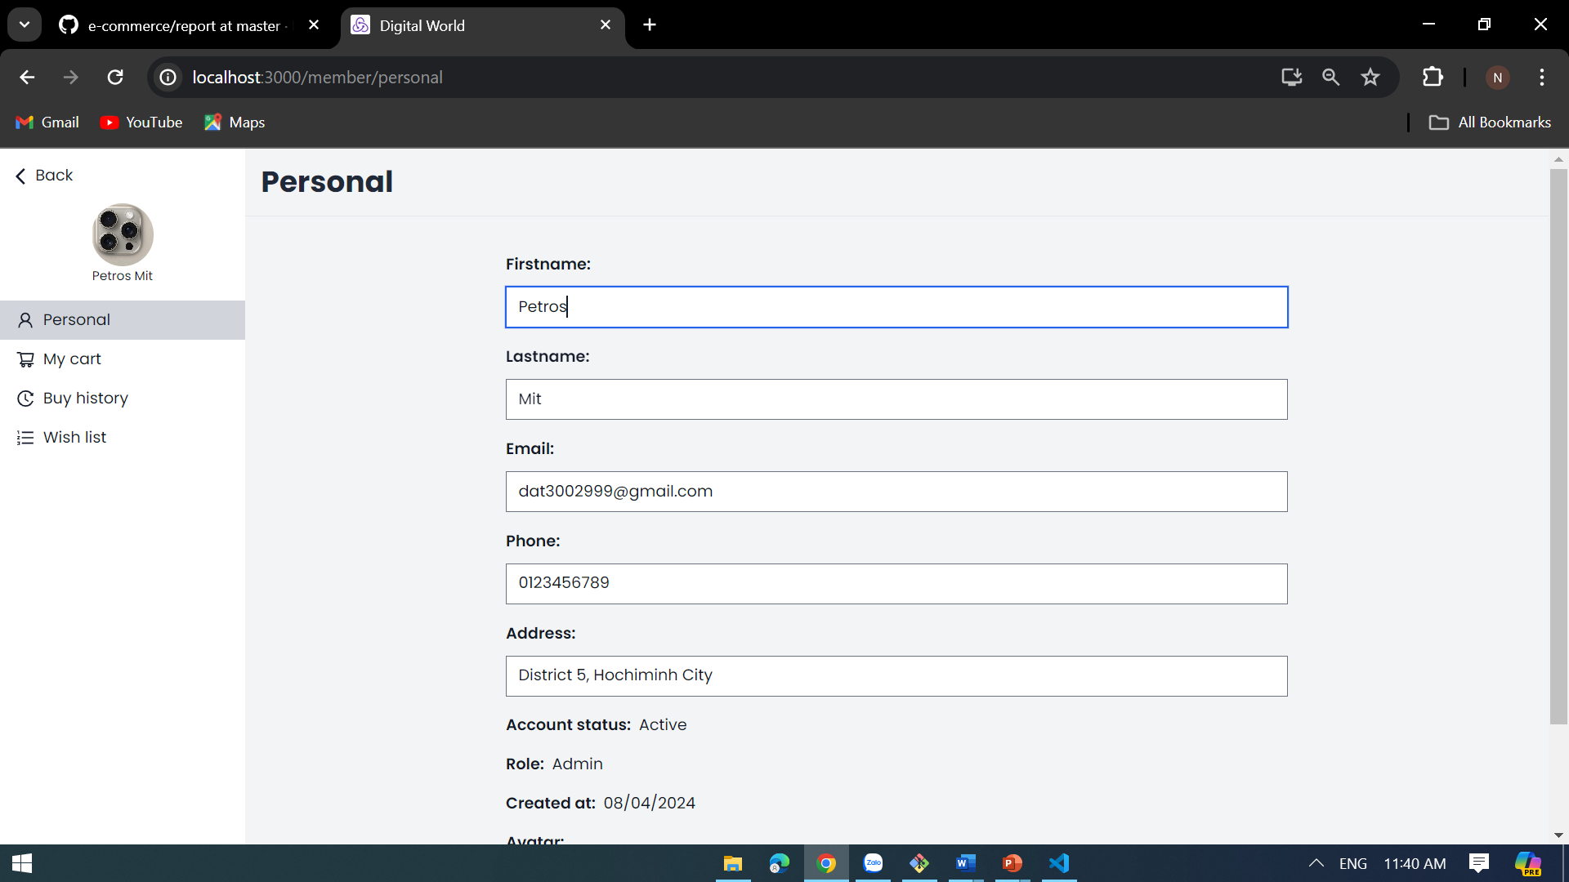

Hình 5.28: Giao diện trang "Personal" (1)

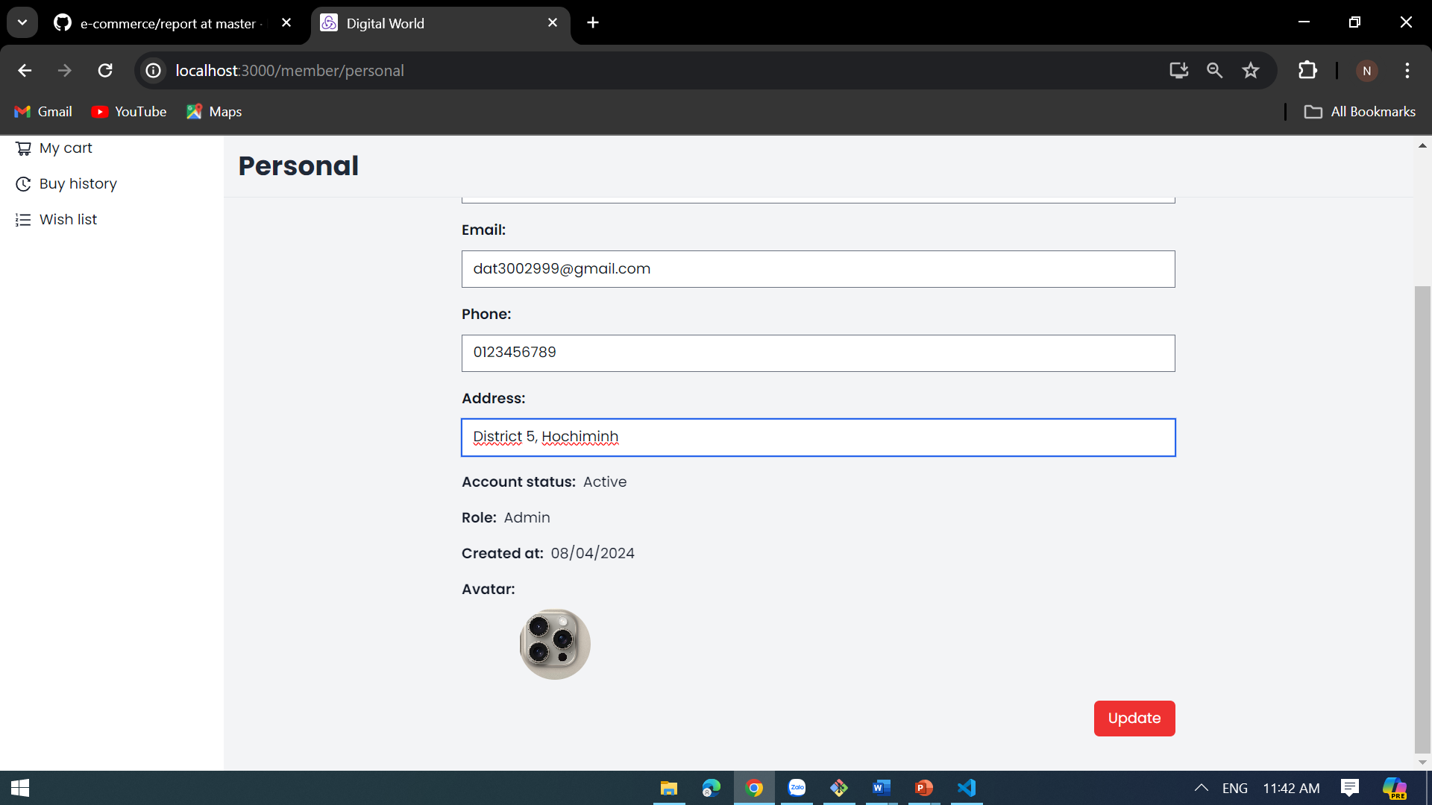

Hình 5.29: Giao diện trang "Personal"(2)

### Trang “My cart”

Giao diện trang “My cart” gồm danh sách các sản phẩm, và nút “Check out” để chuyển đên trang thanh toán.

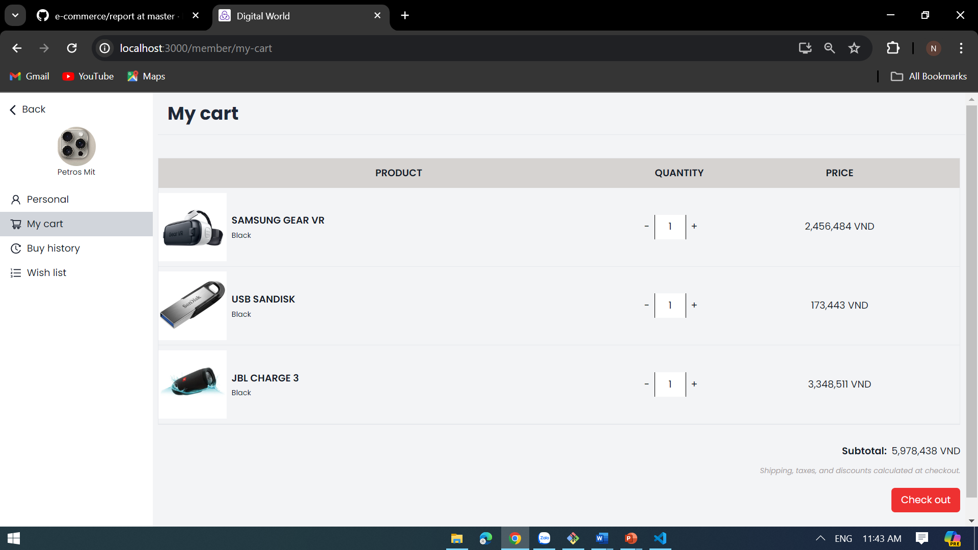

Hình 5.30: Giao diện trang "My cart"

### Giao diện trang “Wish list”

Giao diện trang “Wish” gồm danh sách các sản phẩm, và các tùy chọn xem nhanh, thêm vào giỏ hay bỏ khỏi “Wish list”

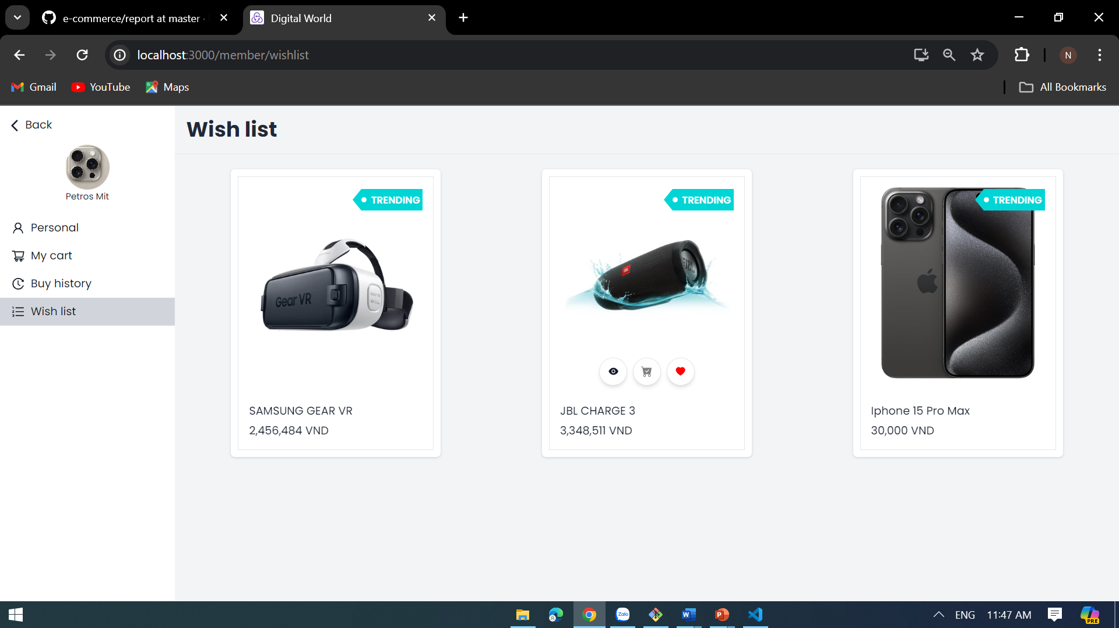

Hình 5.31: Giao diện trang "Wish list"

### Giao diện trang “Check out”

Giáo diện trang “Check out” gồm danh sách sản phẩm nút “Paypal” để thanh toán, nút “Debit or Credit Cart” để đăng kí tài khoản thanh toán.

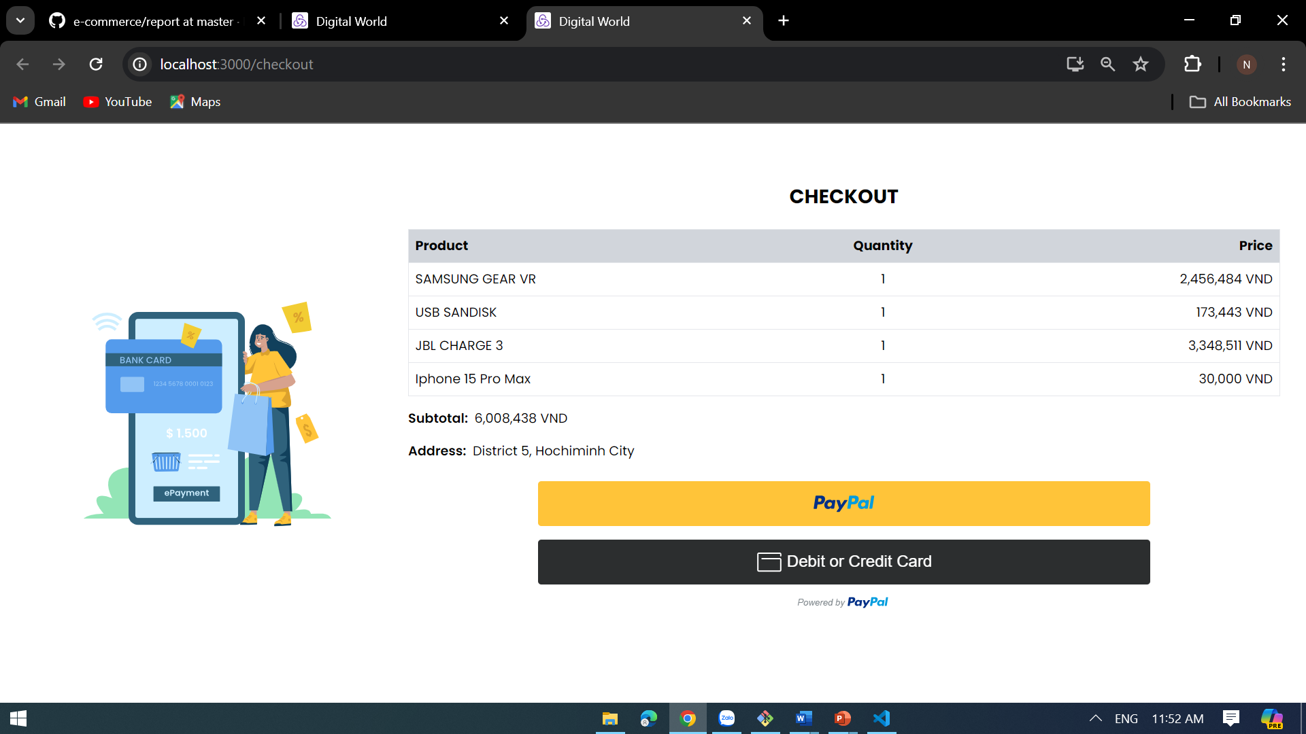

Hình 5.32: Giao diện trang "Check out"

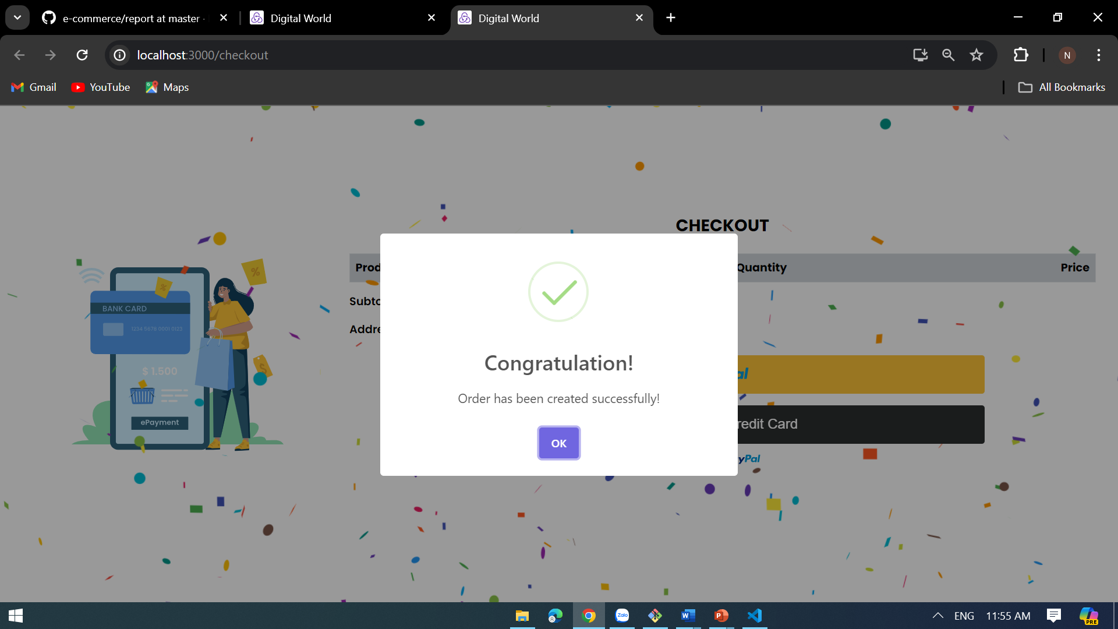

Hình 5.33: Giao diện trang "Check out" khi thanh toán thành công

### Trang “Admin workspace”

Giao diện trang “admin workspace” gồm “Manage users”, “Create product” và “Manage products”.

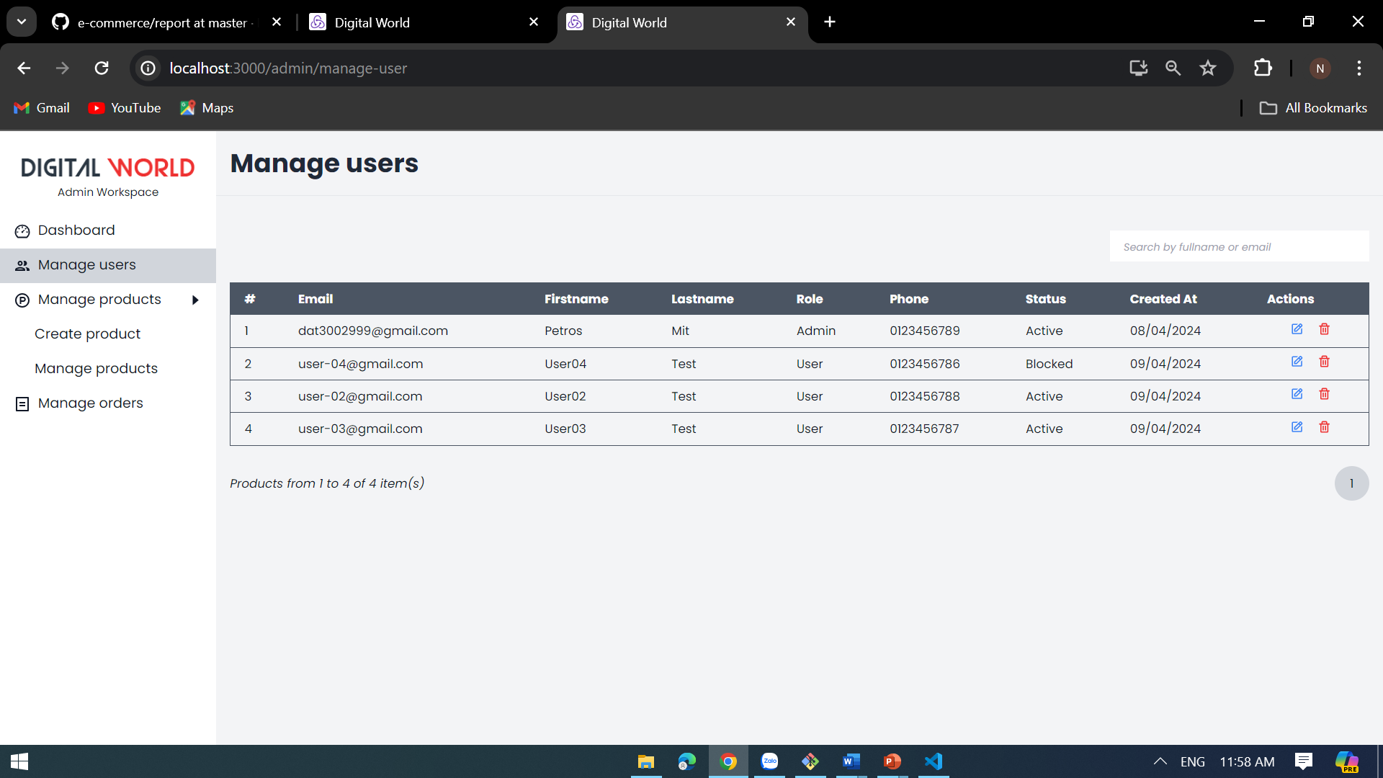

Hình 5.34: Giao diện "Manage users"

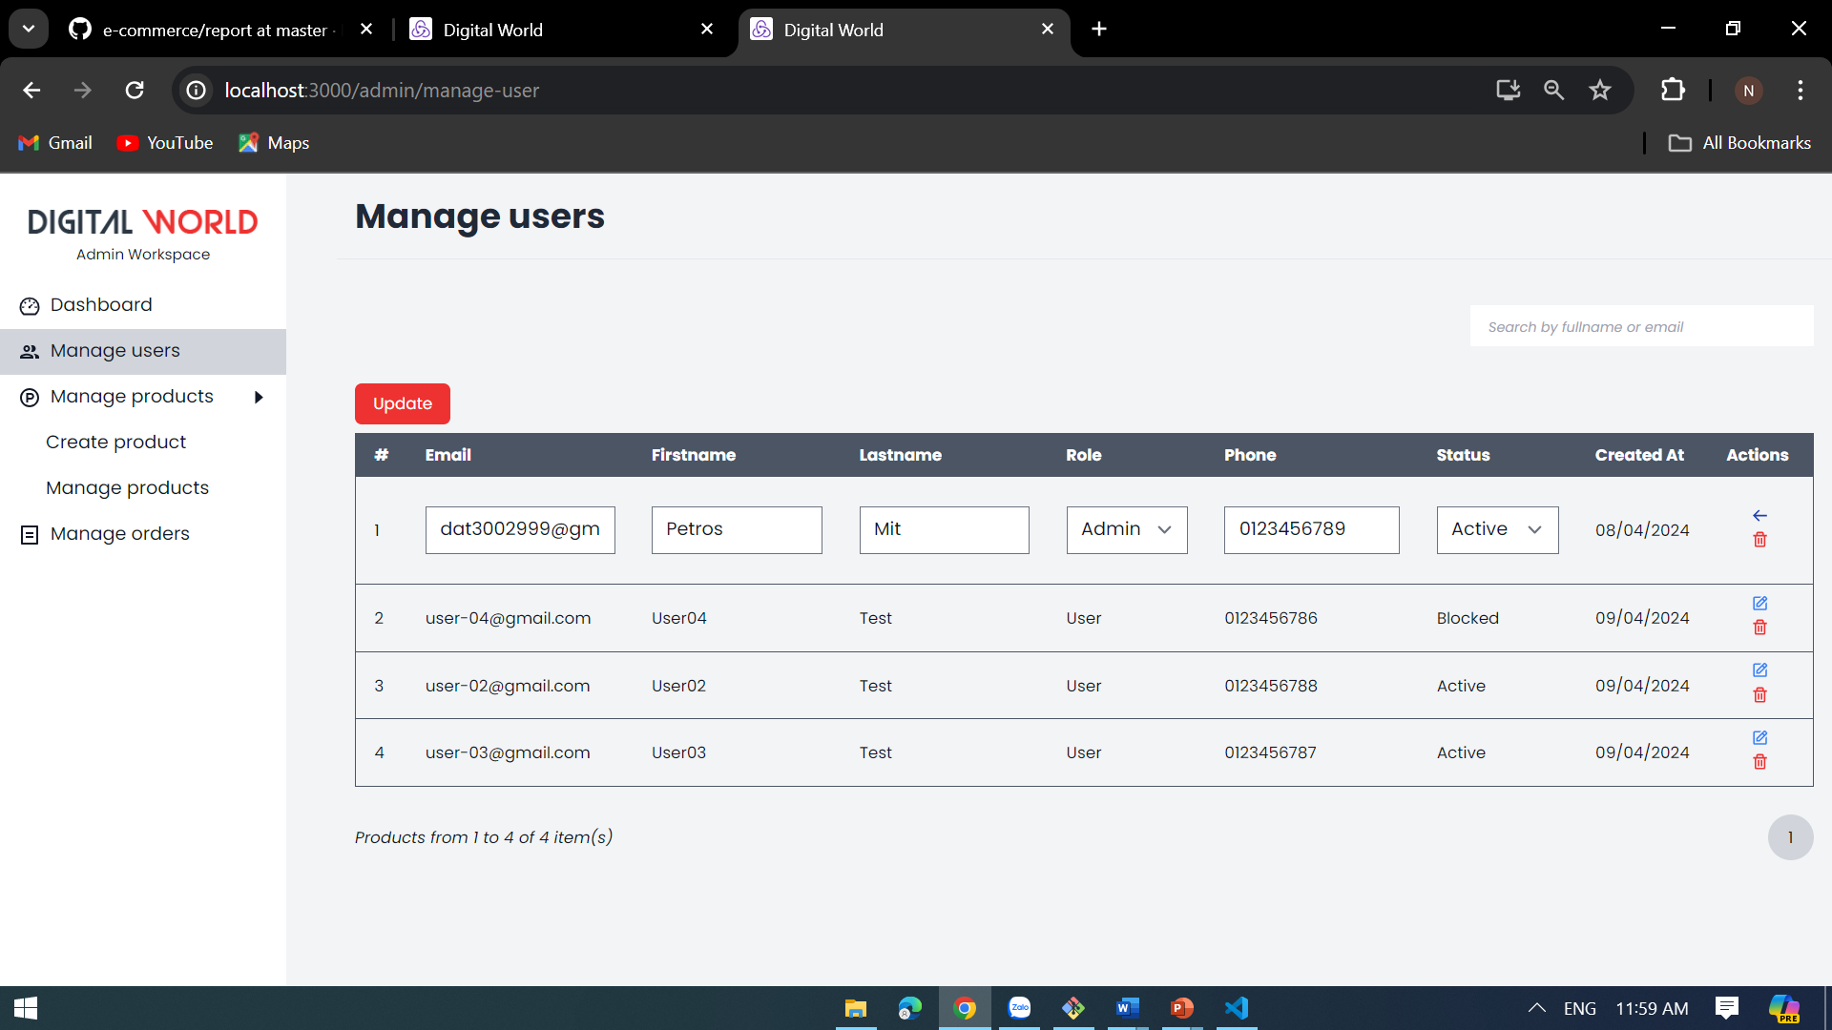

Hình 5.35: Giao diện "Manage users" khi chỉnh sửa user

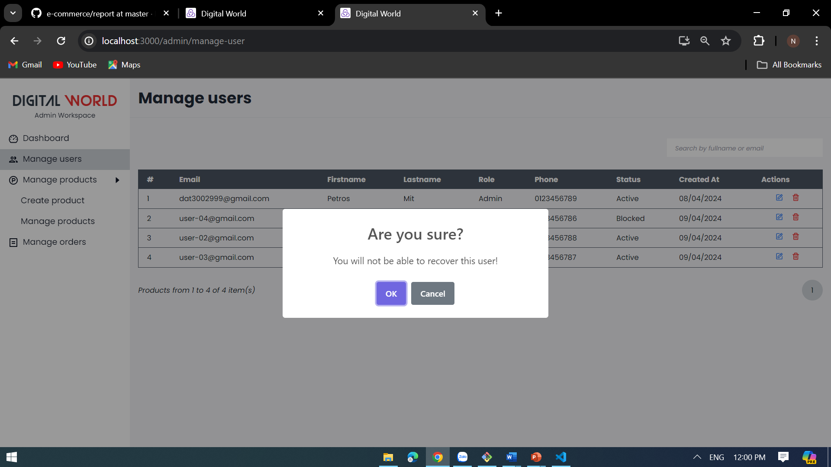

Hình 5.36: Giao diện "Manage users" khi xóa user

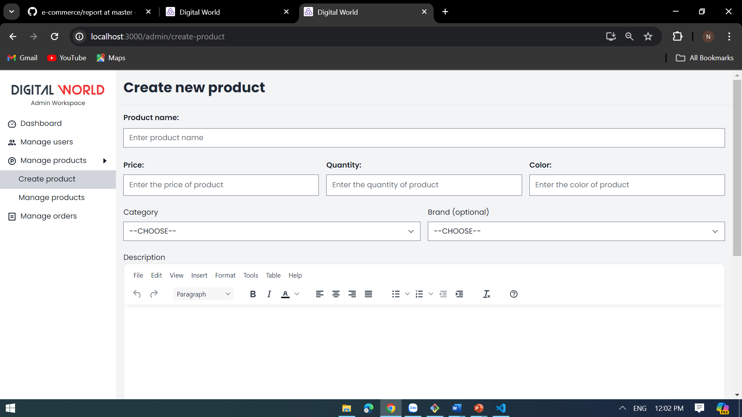

Hình 5.37: Giao diện "Create product" (1)

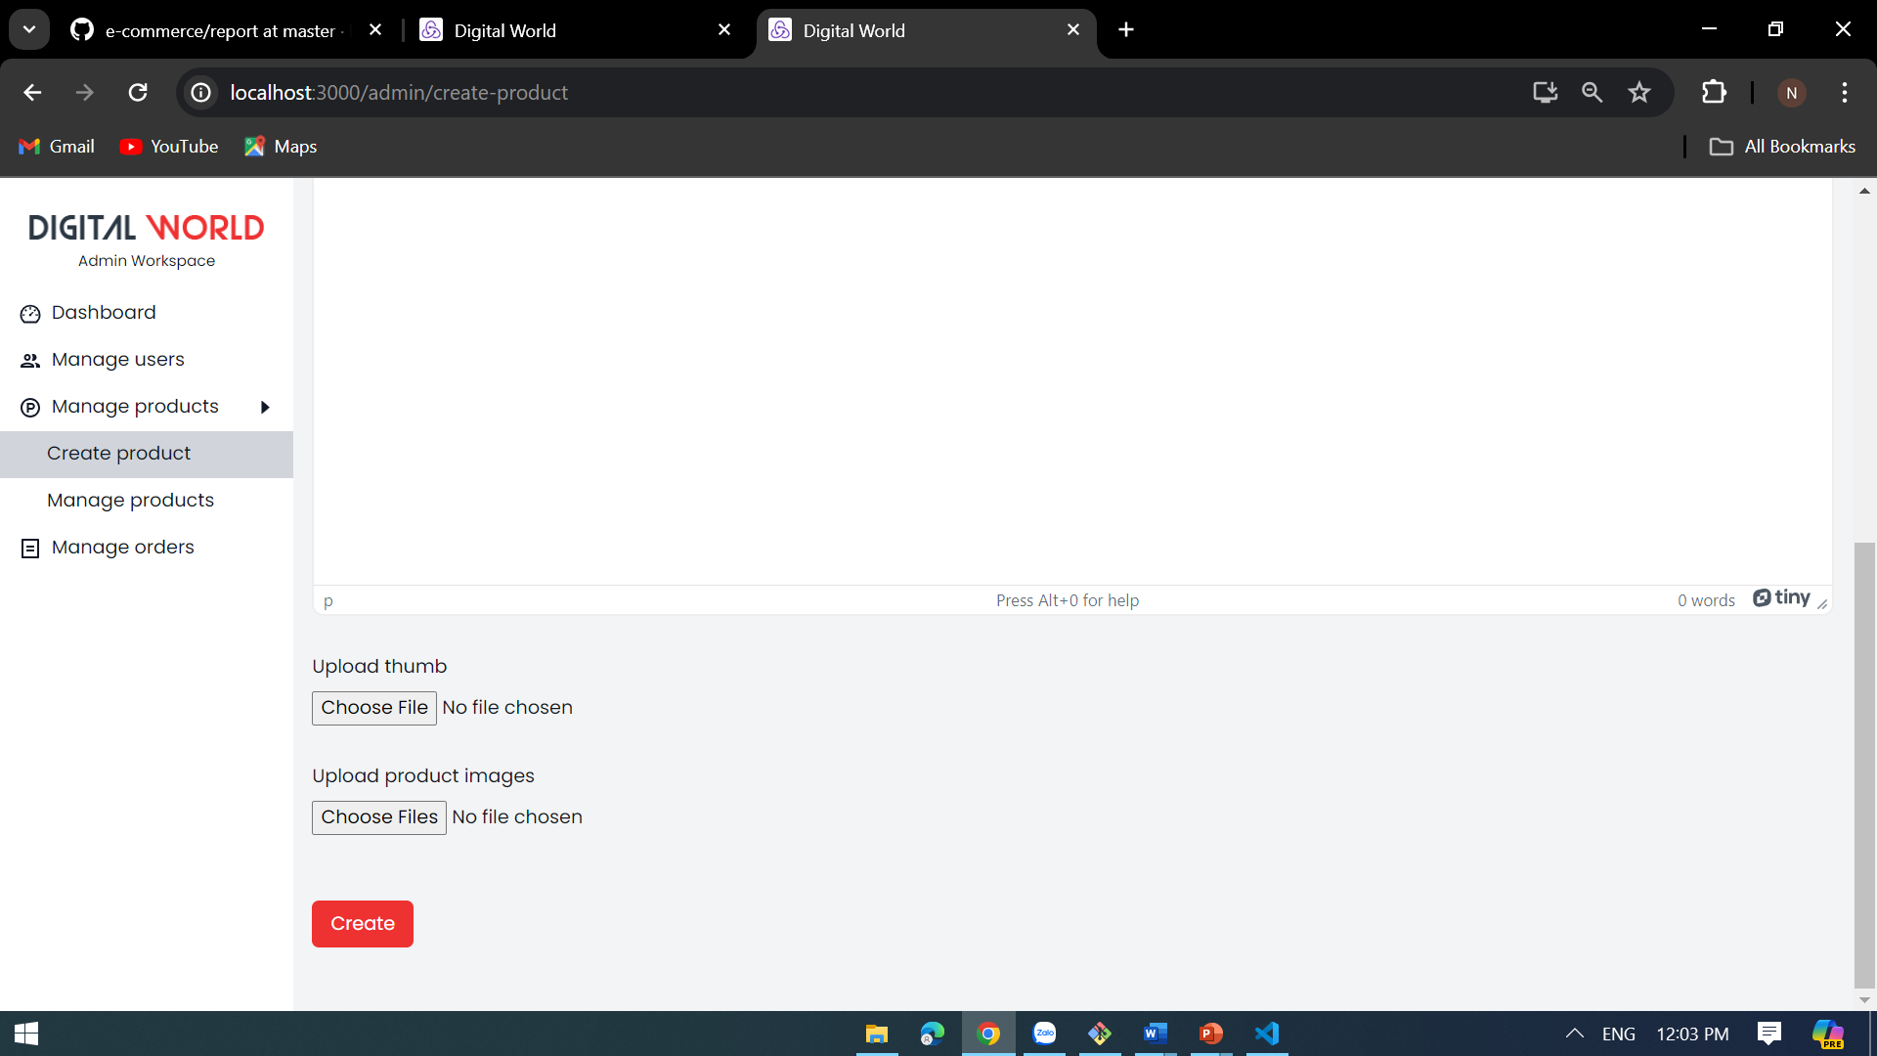

Hình 5.38: Giao diện "Create product" (2)

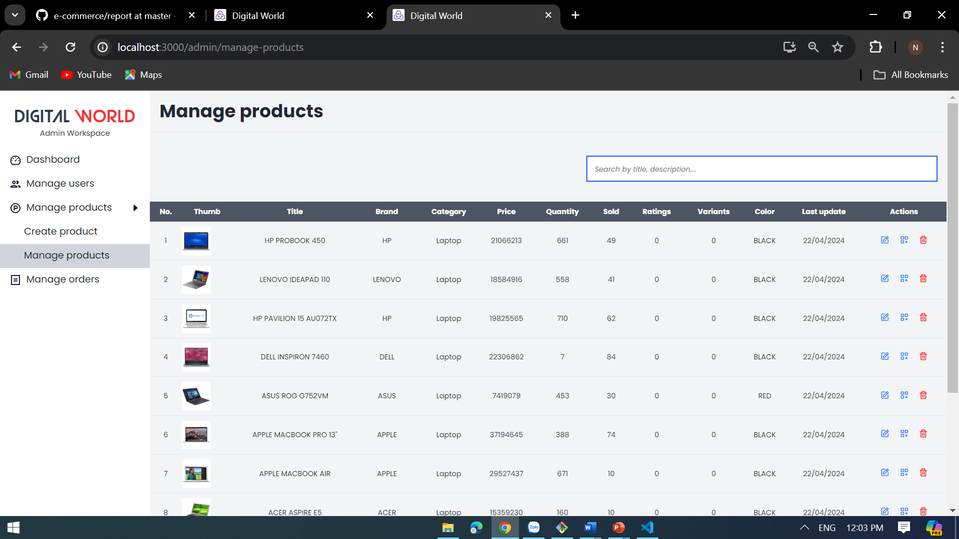

Hình 5.39: Giao diện "Manage products"

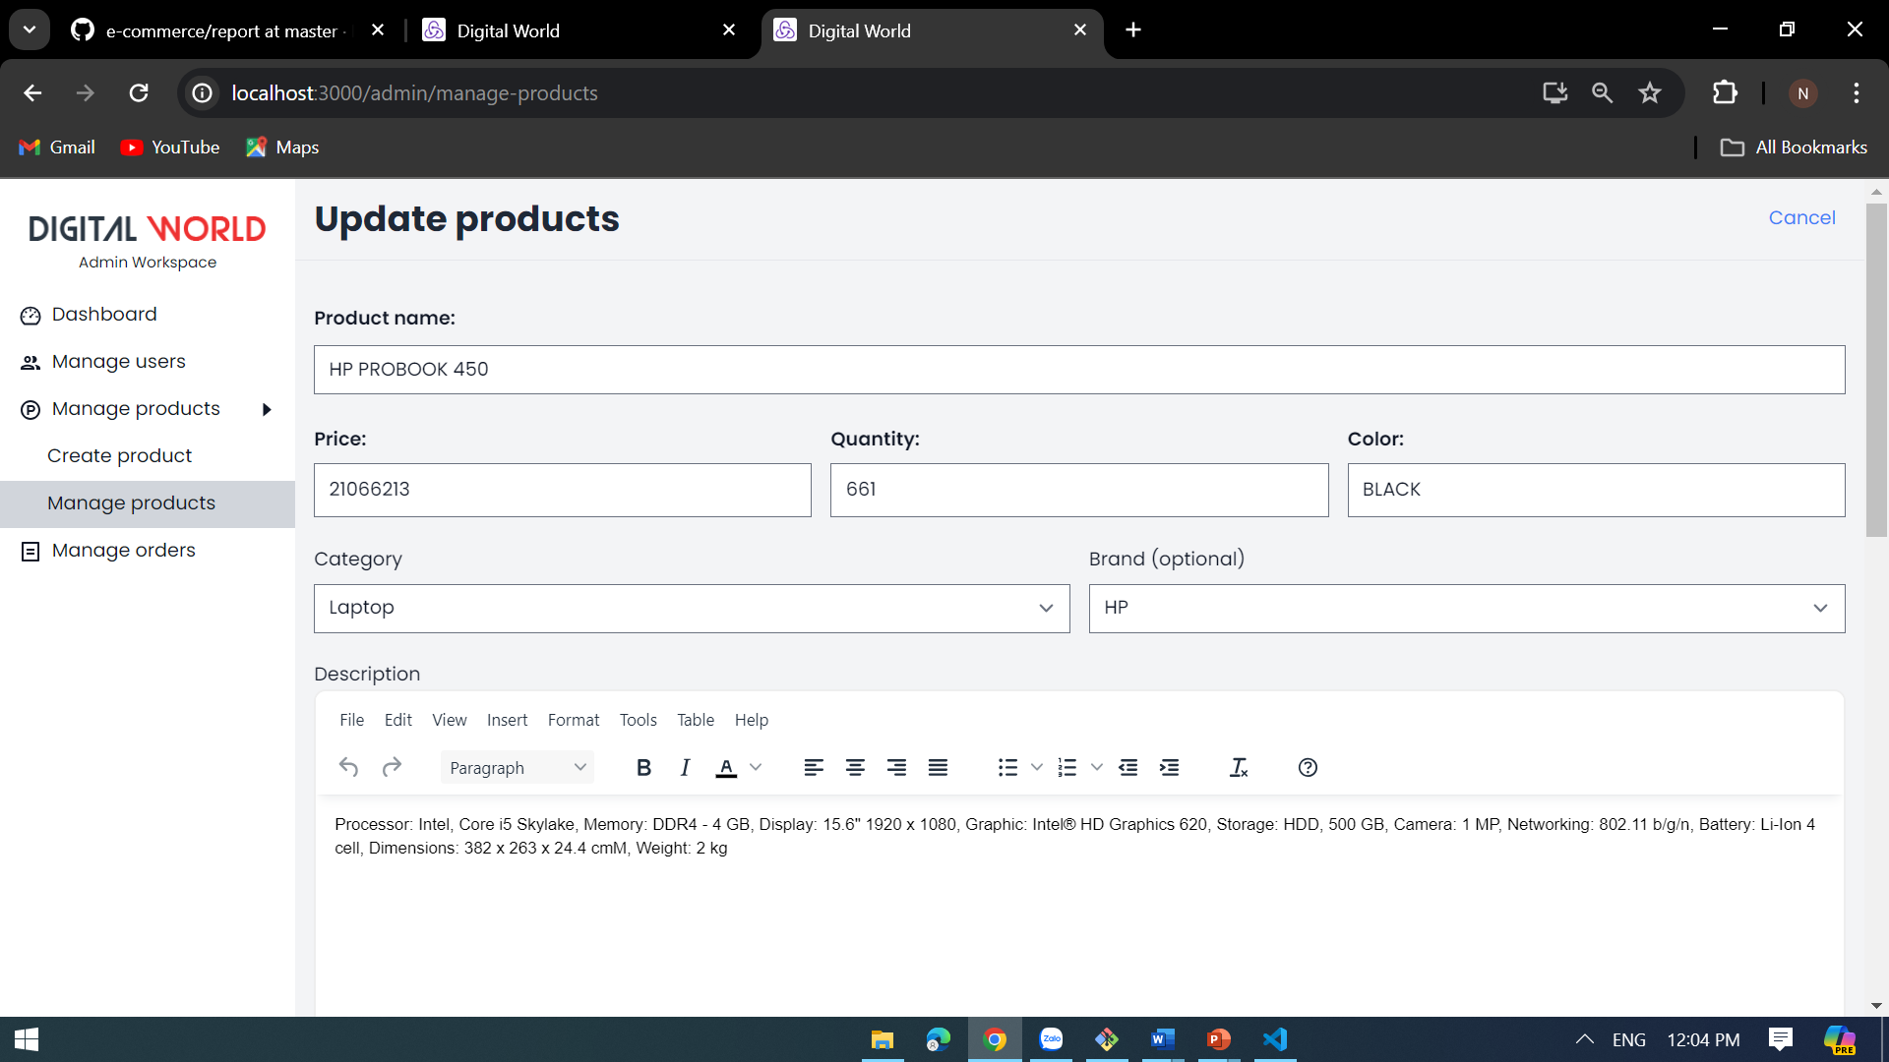

Hình 5.40: Giao diện "Manage products” khi sửa sản phẩm

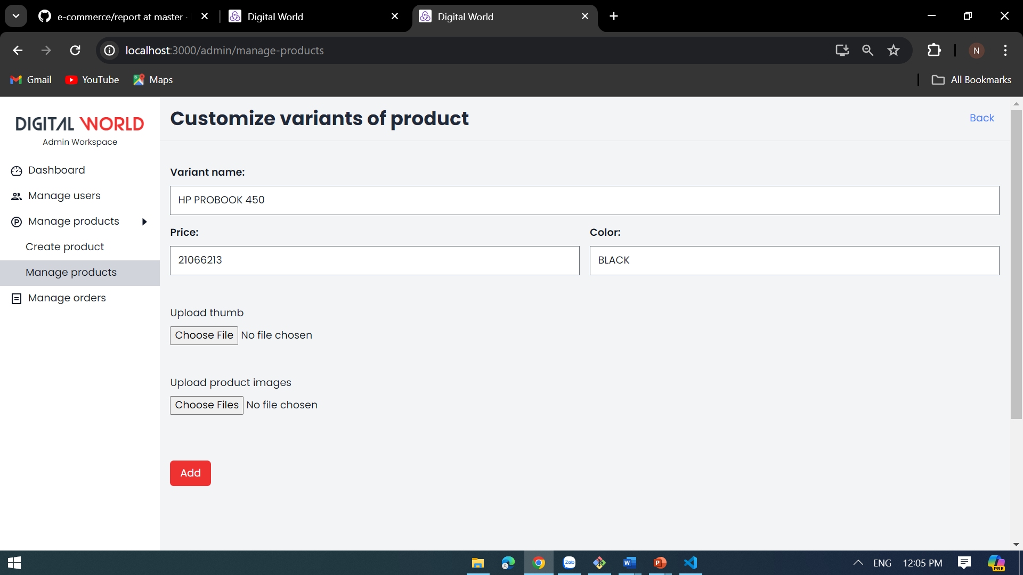

Hình 5.41: Giao diện “Manage products” khi thêm phiên bản cho sản phẩm

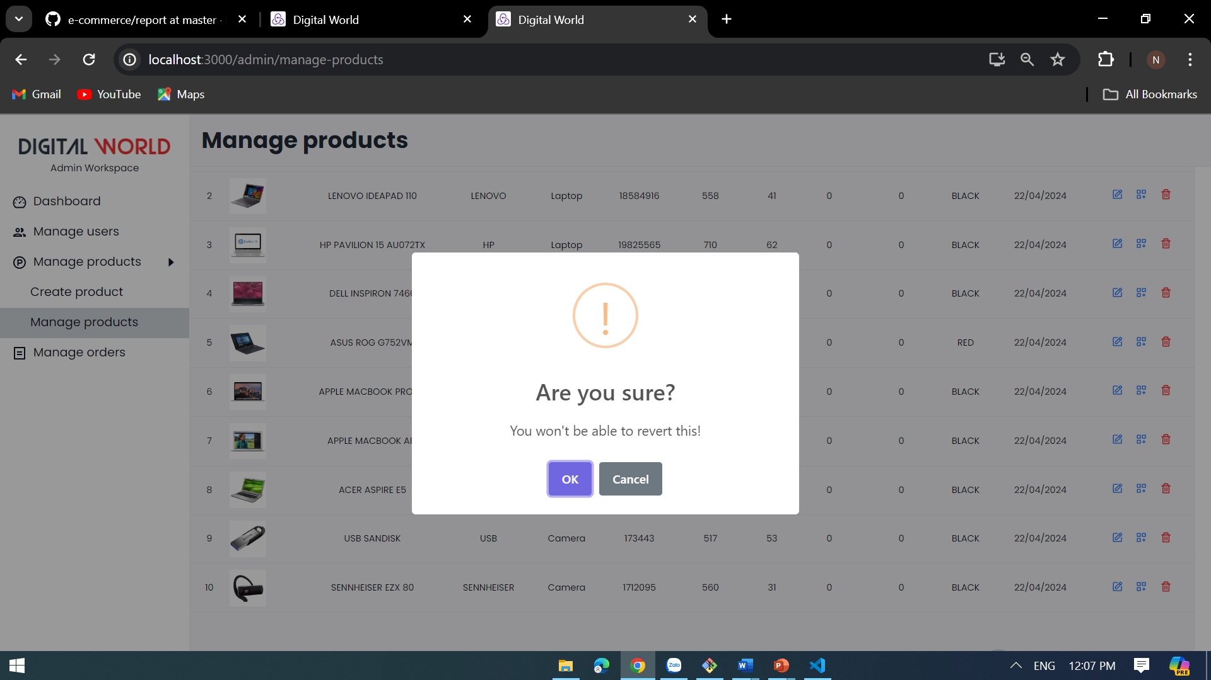

Hình 5.42: Giao diện "Manage products" khi xóa sản phẩm

# KẾT LUẬN VÀ HƯỚNG PHÁT TRIỂN

## Đánh giá

### Ưu điểm

* Sản phẩm được thiết kế với gam màu trung tính mang lại sự ấn tượng thu hút cho người dùng ngay từ lần truy cập đầu tiên. Ngoài ra, các sản phẩm được phân loại đa dạng và phù hợp với nhiều độ tuổi và giới tính, với phong cách hiện đại, trẻ trung và năng động.
* Cài đặt thành công các chức năng cơ bản như đăng ký/đăng nhập, tìm kiếm sản phẩm, xem nhanh sản phẩm, xem chi tiết sản phẩm, thêm vào giỏ hàng, đặt hàng, thanh toán, wishlist,..
* Sử dụng thư viện bcrypt để thiết lập tính bảo mật cho người dùng cũng như tính bảo mật cho mã nguồn như việc mã hóa mật khẩu cho người dung.
* Mã nguồn được cấu trúc và một cách chặt chẽ phân nhánh server và client riêng biệt, trong từng phần, nhóm cầu trúc thành các phần cơ bản của 1 dự án website thông thường như: model, controller, middleware, route, config, và quản lý mã nguồn trên github để dễ dàng cho việc nâng cấp, bảo trì và an toàn khi làm việc nhóm.
* Áp dụng NodeJS và ReactJS vào đồ án cho các phần Backend và Fronted tương ứng, tạo tiền đề cho các môn học sau.

### Nhược điểm

Do thời gian và nguồn lực còn hạn chế nên một số chức năng vẫn chưa được thực hiện và tối ưu như công đoạn kiểm thử sản phẩm.

Tốc độ tải trang còn hạn chế do một số mã nguồn chưa được tối ưu cao nhất.

Việc làm việc nhóm còn một số hạn chế do khác biệt khung thời gian, và chưa có kinh nghiệm nhiều trong phân chia công việc và thời hạn hoàn thành.

Gặp nhiều khó khăn khi tiếp xúc với các công nghệ mới với nhóm như Reactjs, Nodejs, Git-GitHub.

## Hướng phát triển

* Thiết kế thêm một số giao diện và tính năng cho website như theo dõi đơn hàng, đề xuất các sản phẩm tương tự khi khách hàng them vào giỏ hàng, để đảm bảo tính linh hoạt về trải nghiệm người dùng
* Thực hiện kiểm thử sản phẩm để tìm và sửa các lỗi phát sinh khi thực thi các chức năng trên website
* Áp dụng các biện pháp nâng cao tính bảo mật cho website và đảm bảo bảo mật thông tin tối đa cho người dùng.

## Kết luận

Sau quá trình nghiên cứu và triển khai đề tài "Xây dựng trang web bán hàng thiết bị điện tử", nhóm của chúng tôi đã tích lũy rất nhiều kinh nghiệm và kiến thức mới từ môn học "Internet và Công nghệ Web" từ nền tảng đó, nhóm đã vận dụng và hợp tác để hoàn thành đề tài đúng hạn. Qua môn học nhóm đã được truyền đạt các kiến thức cần có để xây dựng 1 website chuyên nghiệp như HTML, CSS, Javascript, các cấu trúc Frontend, Backend, Sau khi kết thúc môn học, các thành viên của nhóm đã có thêm những vấn đề liên quan đến 2 lĩnh vực là Internet và Công nghệ Web, áp dụng được các phương pháp sử dụng công cụ trên Internet và Web, xây dựng kỹ năng làm việc nhóm. Ngoài ra nhóm đã có kiến thức và các vận dụng các công nghệ mới tiếp xúc như NodeJs, ReactJs, cách làm việc nhóm với github, quản lý dữ liệu trên MongoDB. Các nền tảng này không dừng lại ở việc học thuật mà còn đồng hành trên chặng đường sự nghiệp của mỗi thành viên sau này.

Qua quá trình làm hoàn thành đề tài, nhóm nhận thấy rằng việc xây dựng một website chuyên nghiệp ngoài kiến thức chuyên môn thì còn rất cần kỹ năng làm việc nhóm, sự nổ lực của các thành viên. Mặc dù nhóm đã rất nổ lực để hoàn thiện nhưng chắc chắn sẽ không thể tránh khỏi các thiếu sót, các điểm chưa hoàn thiện. Trong thời gian tới, nhóm sẽ tiếp tục tìm hiểu, chỉnh sửa, và cải thiện thêm website trong tương lai. Chính vì thế, nhóm chúng tôi rất mong nhận được nhiều đánh giá, góp ý tích cực từ Thầy và các bạn để website trở nên hoàn thiện nhất.

Một lần nữa, nhóm xin cảm ơn Thầy Võ Tấn Khoa đã tận tình hướng dẫn, chỉ bảo và giúp đỡ nhóm trong suốt thời gian thực hiện đề tài. Nhóm chúc Thầy nhiều sức khỏe và luôn thành công trên con đường giảng dạy. [2], [3], [4], [5]

*Nhóm xin chân thành cảm ơn!*

# TÀI LIỆU THAM KHẢO

[1] I. Tatomyr và V. Fedyshyn, *Social and economic aspects of internet services market development*, 1st a.b. OKTAN PRINT s.r.o., 2021. doi: 10.46489/saeaois-04.

[2] “MongoDB Node Driver - Node.js Driver v6.5”. Truy cập: 26 Tháng Tư 2024. [Online]. Available at: https://www.mongodb.com/docs/drivers/node/current/

[3] “Getting Started | Redux Toolkit”. Truy cập: 26 Tháng Tư 2024. [Online]. Available at: https://redux-toolkit.js.org/introduction/getting-started

[4] “Quick Start – React”. Truy cập: 26 Tháng Tư 2024. [Online]. Available at: https://react.dev/learn

[5] “Xây Dựng Website với ReactJS | by F8”. Truy cập: 26 Tháng Tư 2024. [Online]. Available at: https://fullstack.edu.vn/courses/reactjs

# PHỤ LỤC

Link báo cáo word, powerpoint: [Googel drive](https://drive.google.com/drive/folders/1kgMhw1HeZYYEQtFEaGWOFIRXKGosmJyo?usp=sharing)

Link Github: [Github](https://github.com/Dat22540003/e-commerce.git)